LA SUBDIRECCIÓN DE REGULACIÓN Y CONTROL AMBIENTAL DE LA CORPORACIÓN AUTÓNOMA REGIONAL DEL QUINDÍO, en uso de sus atribuciones legales contenidas en la Ley General Ambiental de Colombia, el Código de Procedimiento Administrativo y de lo Contencioso Administrativo y la Resolución 2169 del 12 de diciembre de 2016, modificada por la Resolución 066 del 16 de enero de 2017, de fechas dieciséis (16) y dieciocho (18) de enero de dos mil diecisiete (2017), y a su vez modificada por la resolución 1035 del 03 de mayo de 2019 y 1861 del 14 de septiembre de 2020, emanadas de la Dirección General de la C.R.Q. y las competencias establecidas en el Decreto 1076 de 2015 y,

CONSIDERANDO:

Que el día 26 de mayo del año 2015, el Gobierno Nacional expidió el Decreto 1076 de 2015 "Por medio del cual se expide el Decreto Único Reglamentario del Sector Ambiente y Desarrollo Sostenible", en el cual incorporó gran parte de la normatividad Ambiental que rige en el territorio Colombiano, entre las normas concentradas está el Decreto 1541 de mil novecientos setenta y ocho (1978) el cual en su momento reguló aspectos relacionados con la disposición de vertimientos, así como también el Decreto 3930 de 2010, el cual derogó el Decreto 1594 de 1984, salvo los artículos 20 y 21, además de los artículos 193, 213 a 217 y 231 del Decreto 1541 de 1978. Teniendo con esto que el Decreto 1076 de 2015 reglamenta, entre otros aspectos, lo concerniente al ordenamiento del recurso hídrico y los vertimientos, modificado por el Decreto 050 del 2018.

Que el día veinticuatro (24) de junio del año dos mil veintiséis (2026), la señora ANGELA MARÍA MONTAÑO BLANDON identificada con cédula de ciudadanía N° 38.560.767, quien ostenta la calidad de REPRESENTANTE LEGAL de la Sociedad INVERSORA LUNIA S.A.S identificada con el Nit N° 901363203-4, según consta en el certificado de existencia y representación legal, que reposa en el expediente, expedido el 19 de mayo de 2026 por la cámara de comercio de Armenia (Q), quien ostenta la calidad de PROPIETARIA de los siguientes predios, en donde se pretende desarrollar el proyecto de VILLAS ECOTURISTICAS LA FORTALEZA:

N° | PREDIO | NÚMERO DE MATRÍCULA
1 | 2) Fl VILLA ALEXANDRA | 280-678
2 | FI FORTALEZA 1 | 280-14517
3 | Fl VILLA ALEXANDRA | 280-677
4 | Fl VILLA ALEXANDRA | 280-676
5 | Fl VILLA ALEXANDRA | 280-675
6 | Fl FORTALEZA 2 | 280-30051
7 | LT VILLA ALEXANDRA | 280-11018

Presentó solicitud de permiso de vertimiento a la CORPORACIÓN AUTÓNOMA REGIONAL DEL QUINDÍO C.R.Q, bajo el oficio No. 8936-2026. Acorde con la información que se detalla:

INFORMACIÓN GENERAL DEL VERTIMIENTO
Nombre del predio o proyecto | 1)EL FRONTINO Y LA FE  2)LT VILLA ALEXANDRA
Nombre del predio o proyecto | 1)2. PORCIÓN EL PARAISO  2) FI VILLA ALEXANDRA
Nombre del predio o proyecto | 1)LA GAVIOTA HOY EL PORVENIR  2)FI LA FORTALEZA 1
Nombre del predio o proyecto | 1)EL PARAISO. 3 PORCIÓN  2) FI VILLA ALEXANDRA
Nombre del predio o proyecto | 1)EL PARAISO  2) FI VILLA ALEXANDRA
Nombre del predio o proyecto | 1)PORCIÓN 1. EL PARAISO  2)FI VILLA ALEXANDRA
Nombre del predio o proyecto | 1)EL PORVENIR # DOS  2)FI LA FORTALEZA
Localización del predio o proyecto | Vereda PINARES, municipio de CIRCASIA, QUINDÍO
Código catastral | Tabla 1.
Matrícula Inmobiliaria | Tabla 1.
Área del predio según certificado de tradición | Tabla 1.
Área del predio según Geoportal - IGAC | SIN INFORMACIÓN
Área del predio según SIG Quindío | SIN INFORMACIÓN.
Fuente de abastecimiento de agua | CAPTACIÓN DE AGUA LLUVIAS
Cuenca hidrográfica a la que pertenece | Río La Vieja
Tipo de vertimiento (Doméstico / No Doméstico) | Domestico
Tipo de actividad que genera el vertimiento.  (vivienda, industrial, Comercial o de Servicios) | Ecoturismo
Ubicación de la infraestructuras generadoras de vertimientos (coordenadas geográficas) | Ver tabla 2
Ubicación de los vertimientos proyectado s(coordenadas geográficas) | Ver Tabla 9
Nombre del sistema receptor del vertimiento | Suelo
Área de Infiltración del vertimiento | Ver Tabla 9
Frecuencia de la descarga | 30 días/mes
Tiempo de la descarga | 18 horas/día
Tipo de flujo de la descarga | intermitente
Ubicación general del predio  Fuente: Google earth, 2026 | 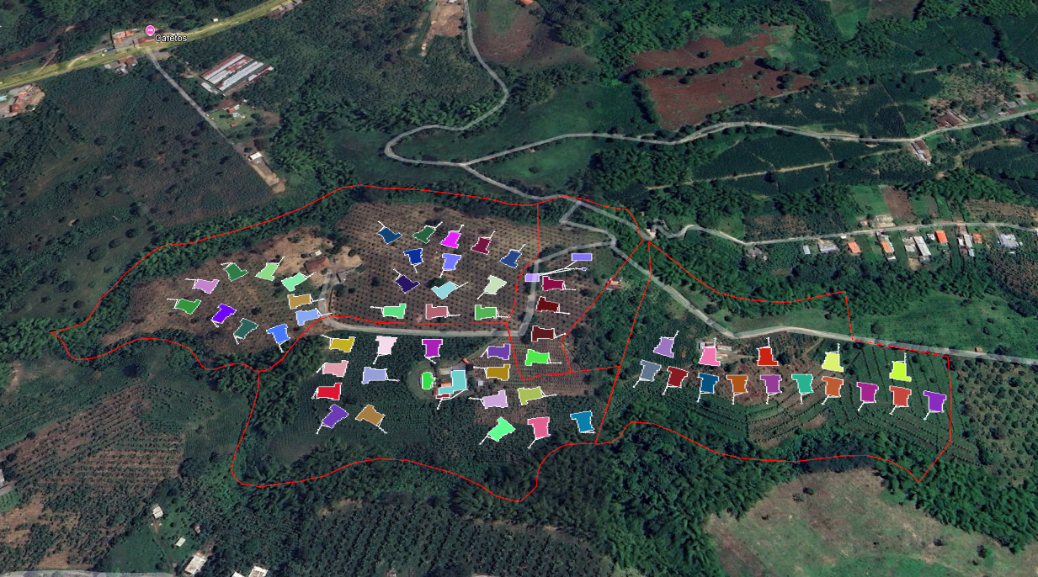
OBSERVACIONES: N/A

Que, por reunir los requisitos legales, especialmente a lo estipulado en el artículo 2.2.3.3.5.2 (artículo 42 del Decreto 3930 de 2010), modificado por el Decreto 50 de 2018, se profirió Auto de Iniciación de Trámite de vertimientos SRCA-AITV-403-01-07-2026 del primero (01) de julio de 2026, notificado a los correos electrónicos grupoarquinova1@gmail.com, consultoriambientaljmaco@gmail.com, el día siete (07) de julio de 2026 a la señora ANGELA MARÍA MONTAÑO BLANDON identificada con cédula de ciudadanía N° 38.560.767, quien ostenta la calidad de REPRESENTANTE LEGAL de la Sociedad INVERSORA LUNIA S.A.S identificada con el Nit N° 901363203-4, según consta en el certificado de existencia y representación legal, que reposa en el expediente, expedido el 19 de mayo de 2026 por la cámara de comercio de Armenia (Q), quien ostenta la calidad de PROPIETARIA de los predios, en donde se pretende desarrollar el proyecto de VILLAS ECOTURISTICAS LA FORTALEZA, a través del radicado N° 12481-26.

CONSIDERACIONES TÉCNICAS

Que la ingeniera geógrafa y ambiental MARÍA PAULA MUÑOZ, contratista de la Subdirección de Regulación y Control Ambiental de la C.R.Q. realizó visita técnica el día 10 de julio de 2026 a los predios que componen el proyecto de VILLAS ECOTURISTICAS LA FORTALEZA ubicados en el Municipio de CIRCASIA (Q), y evidenció lo siguiente:

“(…)
Se realiza visita técnica a los predios referenciado, observándose una vivienda principal deshabitada, la cual se volverá la villa No. 58, una piscina de la vivienda principal deshabitada, un salón social de la vivienda principal, asimismo, una vivienda No. 2 y vivienda No. 3, ambas deshabitadas. Las infraestructuras de viviendas 2 y 3 y salon social evidenciadas en visita de campo se van a demoler para asi dar paso al proyecto de villas eco-turísticas.
El STARD de dichas viviendas mencionadas anteriormente no se encuentra en funcionamiento.

La presente acta no constituye ningún permiso o autorización.

(…)”
Se anexa el respectivo registro fotográfico.

Que el día doce (12) de julio de dos mil veintiséis (2026), la ingeniera geógrafa y ambiental MARÍA PAULA MUÑOZ, contratista de la Subdirección de Regulación y Control Ambiental de la C.R.Q., evaluó técnica y ambientalmente la documentación allegada por la usuaria y emitió concepto técnico para trámite de permiso de vertimientos, en el cual manifestó lo siguiente:

“(…)
CONCEPTO TÉCNICO PARA TRÁMITE DE PERMISO DE VERTIMIENTO CTPV-285-2026

FECHA: | 12 DE JULIO de 2026
SOLICITANTE: | ANGELA MARIA MONTAÑO (REPRESENTANTE LEGAL)
EXPEDIENTE: | E8936-26

- OBJETO

Evaluar la propuesta técnica presentada por el solicitante, teniendo en cuenta los parámetros mínimos de diseño del Sistema de Tratamiento y Disposición Final de las Aguas Residuales, de acuerdo a las recomendaciones técnicas generales y las establecidas en el Reglamento Técnico para el Sector de Agua Potable y Saneamiento Básico – RAS, adoptado mediante la Resolución No. 0330 de 2017, expedida por el Ministerio de Ambiente y Desarrollo Sostenible, modificada por la Resolución No. 0799 de 2021.

- ANTECEDENTES

- Radicado E8936-26 del 24 de junio de 2026, por medio del cual se presenta la solicitud de trámite de permiso de vertimiento.
- Auto de iniciación de trámite de permiso de vertimiento SRCA-AITV-403-01-07-2026 del 01 de julio de 2026.
- Visita técnica de verificación de estado y funcionamiento del STARD del 10 de julio de 2026.

- ASPECTOS TÉCNICOS Y AMBIENTALES GENERALES

INFORMACIÓN GENERAL DEL VERTIMIENTO
Nombre del predio o proyecto | 1)EL FRONTINO Y LA FE  2)LT VILLA ALEXANDRA
Nombre del predio o proyecto | 1)2. PORCIÓN EL PARAISO  2) FI VILLA ALEXANDRA
Nombre del predio o proyecto | 1)LA GAVIOTA HOY EL PORVENIR  2)FI LA FORTALEZA 1
Nombre del predio o proyecto | 1)EL PARAISO. 3 PORCIÓN  2) FI VILLA ALEXANDRA
Nombre del predio o proyecto | 1)EL PARAISO  2) FI VILLA ALEXANDRA
Nombre del predio o proyecto | 1)PORCIÓN 1. EL PARAISO  2)FI VILLA ALEXANDRA
Nombre del predio o proyecto | 1)EL PORVENIR # DOS  2)FI LA FORTALEZA
Localización del predio o proyecto | Vereda PINARES, municipio de CIRCASIA, QUINDÍO
Código catastral | Tabla 1.
Matrícula Inmobiliaria | Tabla 1.
Área del predio según certificado de tradición | Tabla 1.
Área del predio según Geoportal - IGAC | SIN INFORMACIÓN
Área del predio según SIG Quindío | SIN INFORMACIÓN.
Fuente de abastecimiento de agua | CAPTACIÓN DE AGUA LLUVIAS
Cuenca hidrográfica a la que pertenece | Río La Vieja
Tipo de vertimiento (Doméstico / No Doméstico) | Domestico
Tipo de actividad que genera el vertimiento.  (vivienda, industrial, Comercial o de Servicios) | Ecoturismo
Ubicación de la infraestructuras generadoras de vertimientos (coordenadas geográficas) | Ver tabla 2
Ubicación de los vertimientos proyectado s(coordenadas geográficas) | Ver Tabla 9
Nombre del sistema receptor del vertimiento | Suelo
Área de Infiltración del vertimiento | Ver Tabla 9
Frecuencia de la descarga | 30 días/mes
Tiempo de la descarga | 18 horas/día
Tipo de flujo de la descarga | intermitente
Ubicación general del predio

Fuente: Google earth, 2026
OBSERVACIONES: N/A
Nota No. 1. Según lo manifestado por el usuario y de acuerdo con el documento técnico denominado “Diseño de Sistema de Captación de Aguas Lluvias”, el abastecimiento hídrico para el desarrollo del proyecto proyectado en el predio VILLAS ECOTURÍSTICAS LA FORTALEZA, ubicado en la vereda Pinares, municipio de Circasia, Quindío, se realizará mediante la captación y aprovechamiento de aguas lluvias recolectadas a través de las cubiertas de las edificaciones y conducidas mediante canaletas y bajantes hacia estructuras de almacenamiento, para posteriormente ser sometidas a procesos de tratamiento y potabilización destinados al consumo humano.
Lo anterior se fundamenta en lo dispuesto en el Decreto 1076 de 2015, artículo 2.2.3.2.16.1, el cual establece:
“Uso de aguas lluvias sin concesión. Sin perjuicio del dominio público de las aguas lluvias, y sin que pierdan tal carácter, el dueño, poseedor o tenedor de un predio puede servirse sin necesidad de concesión de las aguas lluvias que caigan o se recojan en este, mientras por este discurren”.
No obstante, en caso de destinarse dichas aguas para consumo humano, el usuario deberá garantizar el cumplimiento de las condiciones sanitarias establecidas en el Decreto 1575 de 2007 y la Resolución 2115 de 2007, o aquellas normas que las modifiquen, sustituyan o deroguen, acreditando mediante análisis fisicoquímicos y microbiológicos realizados por laboratorios acreditados que el agua cumple con los parámetros de calidad exigidos para consumo humano.
En este sentido, se deberá contar con el respectivo concepto o certificación sanitaria emitida por la autoridad competente, conforme a lo establecido en el Decreto 1575 de 2007:
“Artículo 8°. Responsabilidad de las direcciones departamentales, distritales y municipales de salud. Las direcciones territoriales de salud como autoridades sanitarias de los departamentos, distritos y municipios, ejercerán la vigilancia sobre la calidad del agua para consumo humano”.
Según el estudio técnico, “Diseño de Sistema de Captación de Aguas Lluvias” del predio VILLAS ECOTURÍSTICAS LA FORTALEZA allegado, la demanda de agua requerida por el proyecto de 58 villas ecoturísticas con capacidad máxima de 6 habitantes cada una, para un total de 348 habitantes, una portería con 2 vigilantes permanentes y un Centro de Encuentro Ecoturístico con capacidad de hasta 18 personas en corta permanencia, se resume de la siguiente forma:
De acuerdo con lo anterior, para las 58 villas, la portería y el Centro de Encuentro Ecoturístico se requiere en momentos de ocupación máxima una demanda de 1.417 m3/mes (1.417.000 L/mes), es decir, 17.004 m3/año de agua para uso doméstico y consumo humano. Según el análisis presentado, tomando como fuente de información las estaciones meteorológicas del Quindío, se recolectará un promedio anual de hasta *28.538 m3/año. Por tanto, el estudio concluye que se recolectarán aguas lluvias suficientes para suplir la demanda requerida por el proyecto de manera anual (obteniendo un balance positivo general de 11.534 m3/año). En este sentido, se propone implementar medidas de uso eficiente y ahorro del agua, así como contar con un sistema de respaldo externo de abastecimiento con carrotanques en los meses en los que se presenten niveles de desabastecimiento crítico.
Es importante precisar que el presente concepto no otorga permiso alguno para el aprovechamiento de aguas superficiales o subterráneas. En caso de requerirse una fuente adicional de abastecimiento distinta a las aguas lluvias recolectadas dentro del predio, el usuario deberá tramitar ante la Corporación Autónoma Regional del Quindío la respectiva concesión de aguas, de conformidad con lo establecido en el Decreto 1076 de 2015.
Sin perjuicio de lo anterior, si las aguas lluvias utilizadas forman un cauce natural que atraviese varios predios o salen del inmueble sin encausarse, se deberá tramitar la respectiva concesión de aguas, de acuerdo con el artículo 2.2.3.2.16.2 del Decreto 1076 de 2015.
Así mismo, la construcción de obras destinadas al almacenamiento, conducción y conservación de aguas lluvias deberá realizarse garantizando que no se ocasionen perjuicios a terceros, conforme a lo dispuesto en el artículo 2.2.3.2.16.3 del Decreto 1076 de 2015.
Finalmente, se recuerda que el uso de aguas lluvias constituye una medida de uso eficiente y ahorro del agua, de conformidad con lo dispuesto en el artículo 2.2.3.2.1.1.2 del Decreto 1076 de 2015, representando una alternativa orientada al aprovechamiento sostenible del recurso hídrico y a la disminución de la presión sobre las fuentes convencionales de abastecimiento.
Nota No. 2. Para el desarrollo del proyecto, el usuario deberá acreditar el cumplimiento de los lineamientos técnicos y sanitarios aplicables al aprovechamiento de aguas lluvias, incluyendo la caracterización de la calidad del agua mediante laboratorios acreditados y la obtención de los conceptos o certificaciones sanitarias correspondientes, garantizando el cumplimiento de los parámetros establecidos en la Resolución 2115 de 2007 o las normas que la modifiquen, sustituyan o deroguen

- REVISIÓN DE LOS ASPECTOS Y CONDICIONES TÉCNICAS PROPUESTAS

  - ACTIVIDAD QUE GENERA EL VERTIMIENTO

En el predio se pretende desarrollar El Proyecto de 57 villas eco-turísticas nuevas, 1 vivienda existente deshabitada que se va adecuar como la villa 58, Centro de Encuentro Ecoturístico y la respectiva portería. Se aclara cada punto genera vertimientos de aguas residuales Domesticas, y cada uno se conectará a su propio STARD.

De acuerdo con lo anterior, se tienen 60 puntos de generación de ARD (58 villas eco-turísticas, Centro de Encuentro Ecoturístico y portería) que se conectan a 59 STARD:
FICHA  CATASTRAL | AREA | NOMBRE DEL PREDIO | MATRICULA INMOBILIARIA | No. DE VILLAS | No. STARDS
000200000000  100560000000000 | 6 Ha Aprox | 1)LA GAVIOTA HOY EL PORVENIR  2)FI LA FORTALEZA 1 | 280-14517 | 23 villas | 23
000200000000  100580000000000 | 1 Ha + 4.283 m² | 1)EL PORVENIR # DOS  2)FI LA FORTALEZA | 280-30051 | 4 villas + portería + centro de encuentro ecoturístico | 5
000200000000  100570000000000 | SIN INFORMACIÓN | 1)PORCIÓN 1. EL PARAISO  2)FI VILLA ALEXANDRA | 280-675 | 16 villas | 16
000200000000  100570000000000 | SIN INFORMACIÓN | 1)EL PARAISO  2) FI VILLA ALEXANDRA | 280-676 | 16 villas | 16
000200000000  100570000000000 | SIN INFORMACIÓN | 1)EL PARAISO. 3 PORCIÓN  2) FI VILLA ALEXANDRA | 280-677 | 16 villas | 16
000200000000  100570000000000 | SIN INFORMACIÓN | 1)2. PORCIÓN EL PARAISO  2) FI VILLA ALEXANDRA | 280-678 | 16 villas | 16
000200000000  100600000000000 | 10 Ha Aprox | 1)EL FRONTINO Y LA FE  2)LT VILLA ALEXANDRA | 280-11018 | 15 villas | 15
Tabla 1. Información general de los predios.

58 villas eco-turísticas: cada villa será ocupada por 4 personas, sin embargo, tendrá capacidad hasta para hasta 6 contribuyentes. Por tanto, cada villa contara con un sistema de tratamiento de aguas residuales en prefabricado de las mismas características, conformado por: trampas de grasas de 105 litros, tanque séptico de 1000 L, filtro anaeróbico de 1000 Ly disposición final del efluente tratado a pozo de absorción.

Portería: en el área de portería se tendrá un sanitario y lavamanos, en el cual permanecerá un vigilante y el otro dará ronda (2 contribuyentes permanentes).

Centro de Encuentro Ecoturístico: es un espacio que conecta los visitantes con el ambiente. tendrá capacidad para máximo 18 contribuyentes temporales.

Para la Portería y el centro de Encuentro ecoturístico: se tendrán 2 vigilantes y 18 contribuyentes temporales. Para este punto se tiene un solo sistema de tratamiento de aguas residuales prefabricado de la marca Rotoplast. Conformado por: trampas de grasas de 250 L, tanque séptico de 2000L, filtro anaeróbico de 2000L Y disposición final del efluente tratado a pozo de absorción.
Infraestructura Generadora (Villa) | LAT | LONG
1 | 04° 34' 36.7" N | 075° 43' 38.08" W
2 | 04° 34' 37.29" N | 075° 43' 39.05" W
3 | 04° 34' 37.56" N | 075° 43' 40.06" W
4 | 04° 34' 37.82" N | 075° 43' 40.96" W
5 | 04° 34' 37.76" N | 075° 43' 42.13" W
6 | 04° 34' 36.13" N | 075° 43' 45.83" W
7 | 04° 34' 36.12" N | 075° 43' 46.89" W
8 | 04° 34' 35.54" N | 075° 43' 47.68" W
9 | 04° 34' 34.7" N | 075° 43' 48.07" W
10 | 04° 34' 34.38" N | 075° 43' 46.9" W
11 | 04° 34' 33.79" N | 075° 43' 46.11" W
12 | 04° 34' 33.59" N | 075° 43' 45.03" W
13 | 04° 34' 35.71" N | 075° 43' 44.95" W
14 | 04° 34' 34.91" N | 075° 43' 44.66" W
15 | 04° 34' 34.28" N | 075° 43' 44.32" W
16 | 04° 34' 34.48" N | 075° 43' 41.61" W
17 | 04° 34' 35.62" N | 075° 43' 41.37" W
18 | 04° 34' 36.84" N | 075° 43' 41.2" W
19 | 04° 34' 36.6" N | 075° 43' 40.03" W
20 | 04° 34' 35.36" N | 075° 43' 40.14" W
21 | 04° 34' 34.45" N | 075° 43' 40.36" W
22 | 04° 34' 34.42" N | 075° 43' 38.83" W
23 | 04° 34' 35.57" N | 075° 43' 38.57" W
24 | 04° 34' 35.6" N | 075° 43' 36.76" W
25 | 04° 34' 34.7" N | 075° 43' 36.91" W
26 | 04° 34' 33.57" N | 075° 43' 37.05" W
27 | 04° 34' 32.64" N | 075° 43' 37.21" W
28 | 04° 34' 31.29" N | 075° 43' 37.4" W
29 | 04° 34' 31.08" N | 075° 43' 38.36" W
30 | 04° 34' 32.09" N | 075° 43' 38.31" W
31 | 04° 34' 32.87" N | 075° 43' 38.31" W
32 | 04° 34' 33.05" N | 075° 43' 40.35" W
33 | 04° 34' 33.15" N | 075° 43' 41.76" W
34 | 04° 34' 32.0" N | 075° 43' 42.0" W
35 | 04° 34' 33.16" N | 075° 43' 43.05" W
36 | 04° 34' 32.24" N | 075° 43' 43.14" W
37 | 04° 34' 31.39" N | 075° 43' 43.19" W
38 | 04° 34' 30.53" N | 075° 43' 42.93" W
39 | 04° 34' 30.56" N | 075° 43' 41.92" W
40 | 04° 34' 30.07" N | 075° 43' 38.17" W
41 | 04° 34' 30.17" N | 075° 43' 37.08" W
42 | 04° 34' 30.37" N | 075° 43' 35.85" W
43 | 04° 34' 32.18" N | 075° 43' 33.87" W
44 | 04° 34' 31.94" N | 075° 43' 33.09" W
45 | 04° 34' 31.73" N | 075° 43' 32.18" W
46 | 04° 34' 31.71" N | 075° 43' 31.3" W
47 | 04° 34' 31.71" N | 075° 43' 30.32" W
48 | 04° 34' 31.72" N | 075° 43' 29.38" W
49 | 04° 34' 31.6" N | 075° 43' 28.55" W
50 | 04° 34' 31.4" N | 075° 43' 27.57" W
51 | 04° 34' 31.25" N | 075° 43' 26.65" W
52 | 04° 34' 31.06" N | 075° 43' 25.69" W
53 | 04° 34' 32.12" N | 075° 43' 26.5" W
54 | 04° 34' 32.47" N | 075° 43' 28.42" W
55 | 04° 34' 32.65" N | 075° 43' 30.36" W
56 | 04° 34' 32.67" N | 075° 43' 32.06" W
57 | 04° 34' 33.04" N | 075° 43' 33.35" W
Vivienda Existente deshabitada (en adelante villa No. 58) | 04° 34' 31.71" N | 075° 43' 39.57" W
Portería | 04° 34' 37.34" N | 075° 43' 35.05" W
Centro de encuentro Ecoturístico | 04° 34' 36.77" N | 075° 43' 35.8" W
Tabla 2. Ubicación de las infraestructuras
  - SISTEMA PROPUESTO PARA MANEJO DE AGUAS RESIDUALES

- Sistema de tratamiento para las 58 villas eco – turísticas
Con el fin de asegurar un manejo adecuado de los vertimientos domésticos generados por las actividades de alojamiento y servicios asociados, se proyecta que cada villa ecoturística contara con su propio sistema individual de tratamiento, compuesto por los siguientes elementos:
Fase | Módulo | Material | Cantidad | Capacidad
Pre tratamiento | Trampa de Grasas | Prefabricada | 58 | 105 litros
Tratamiento | Tanque Séptico | Prefabricada | 58 | 1.000 litros
Pos tratamiento | Filtro Anaeróbico de Flujo Ascendente | Prefabricada | 58 | 1.000 litros
Disposición final | Pozo de absorción | N/A | 58 | 12.57 m²
Tabla 3. Datos generales de los módulos de cada STARD

Módulo | Cantidad | Largo | Ancho | Altura útil | Diámetro
Trampa de Grasas | 58 | N/A | N/A | 0.40 | 0.68
Tanque Séptico | 58 | N/A | N/A | 0.91 | 1.31
Filtro Anaeróbico de Flujo Ascendente | 58 | N/A | N/A | 0.91 | 1.31
Pozo de absorción | 58 | N/A | N/A | 2 | 2
Tabla 4 Dimensiones de los módulos de cada STARD
Dimensiones en metros [m]

Infraestructura | Tasa de infiltración [min/pulgada] | Tasa de aplicación [m²/hab] | Población de diseño [hab] | Área de infiltración requerida [m²]
VILLAS ECO-TURISTICAS (58 und) | 8.02 | 2.01 | 6 contribuyentes temporales (C/U) | 12.06
Tabla 5. Resultados del ensayo de infiltración realizado en el predio

El área de infiltración de la (Tabla 3) es mayor al área de infiltración requerida de acuerdo al ensayo de infiltración realizado en el predio (Tabla 5). Por lo anterior, se determina que la disposición final propuesta tiene la capacidad de absorción suficiente para recibir las Aguas Residuales Domésticas tratadas en el STARD propuesto.

- Sistema de tratamiento centro de encuentro ecoturístico y portería
Según la documentación técnica presentada, en el centro de Encuentro Ecoturístico y portería: tendrá capacidad para máximo 18 contribuyentes temporales y 2 vigilantes permanentes. Para este punto se tiene un solo sistema de tratamiento de aguas residuales prefabricado de la marca Rotoplast. Conformado por:

Fase | Módulo | Material | Cantidad | Capacidad
Pre tratamiento | Trampa de Grasas | Prefabricada | 1 | 250 litros
Tratamiento | Tanque Séptico | Prefabricada | 1 | 2.000 litros
Pos tratamiento | Filtro Anaeróbico de Flujo Ascendente | Prefabricada | 1 | 2.000 litros
Disposición final | Pozo de absorción | N/A | 1 | 27.49 m²
Tabla 6. Datos generales de los módulos de cada STARD

Módulo | Cantidad | Largo | Ancho | Altura útil | Diámetro
Trampa de Grasas | 1 | N/A | N/A | 0.64 | 0.85
Tanque Séptico | 1 | N/A | N/A | 1.44 | 1.57
Filtro Anaeróbico de Flujo Ascendente | 1 | N/A | N/A | 1.44 | 1.57
Pozo de absorción | 1 | N/A | N/A | 3.5 | 2.5
Tabla 7 Dimensiones de los módulos de cada STARD
Dimensiones en metros [m]

Infraestructura | Tasa de infiltración [min/pulgada] | Tasa de aplicación [L/m²/día] | Población de diseño [hab] | Área de infiltración requerida [m²]
Portería y centro de Encuentro Ecoturístico | 8.02 | 95 | 20 contribuyentes temporales | 17.89
Tabla 8. Resultados del ensayo de infiltración realizado en el predio

El área de infiltración de la (Tabla 6) es mayor al área de infiltración requerida de acuerdo al ensayo de infiltración realizado en el predio (Tabla 8). Por lo anterior, se determina que la disposición final propuesta tiene la capacidad de absorción suficiente para recibir las Aguas Residuales Domésticas tratadas en el STARD propuesto.

A continuación, en la Tabla 9, se presenta la ubicación e información del vertimiento propuesto.
STARD | LAT | LONG | Caudal L/seg | Área infiltración m2
Villa 1 | 04° 34' 37.33" N | 075° 43' 37.67" W | 0.00767 | 12,6
Villa 2 | 04° 34' 37.95" N | 075° 43' 38.68" W | 0.00767 | 12,6
Villa 3 | 04° 34' 38.24" N | 075° 43' 39.74" W | 0.00767 | 12,6
Villa 4 | 04° 34' 38.37" N | 075° 43' 40.45" W | 0.00767 | 12,6
Villa 5 | 04° 34' 38.41" N | 075° 43' 42.53" W | 0.00767 | 12,6
Villa 6 | 04° 34' 36.78" N | 075° 43' 45.44" W | 0.00767 | 12,6
Villa 7 | 04° 34' 36.46" N | 075° 43' 47.37" W | 0.00767 | 12,6
Villa 8 | 04° 34' 35.82" N | 075° 43' 48.37" W | 0.00767 | 12,6
Villa 9 | 04° 34' 34.97" N | 075° 43' 48.75" W | 0.00767 | 12,6
Villa 10 | 04° 34' 33.85" N | 075° 43' 46.97" W | 0.00767 | 12,6
Villa 11 | 04° 34' 33.19" N | 075° 43' 46.22" W | 0.00767 | 12,6
Villa 12 | 04° 34' 32.86" N | 075° 43' 44.82" W | 0.00767 | 12,6
Villa 13 | 04° 34' 36.11" N | 075° 43' 44.32" W | 0.00767 | 12,6
Villa 14 | 04° 34' 34.97" N | 075° 43' 43.91" W | 0.00767 | 12,6
Villa 15 | 04° 34' 34.39" N | 075° 43' 43.57" W | 0.00767 | 12,6
Villa 16 | 04° 34' 34.64" N | 075° 43' 42.34" W | 0.00767 | 12,6
Villa 17 | 04° 34' 36.23" N | 075° 43' 41.8" W | 0.00767 | 12,6
Villa 18 | 04° 34' 36.1" N | 075° 43' 41.07" W | 0.00767 | 12,6
Villa 19 | 04° 34' 35.9" N | 075° 43' 40.32" W | 0.00767 | 12,6
Villa 20 | 04° 34' 35.67" N | 075° 43' 39.43" W | 0.00767 | 12,6
Villa 21 | 04° 34' 34.32" N | 075° 43' 39.62" W | 0.00767 | 12,6
Villa 22 | 04° 34' 34.24" N | 075° 43' 38.08" W | 0.00767 | 12,6
Villa 23 | 04° 34' 35.0" N | 075° 43' 39.07" W | 0.00767 | 12,6
Villa 24 | 04° 34' 35.36" N | 075° 43' 36.03" W | 0.00767 | 12,6
Villa 25 | 04° 34' 34.38" N | 075° 43' 36.23" W | 0.00767 | 12,6
Villa 26 | 04° 34' 33.41" N | 075° 43' 36.32" W | 0.00767 | 12,6
Villa 27 | 04° 34' 32.45" N | 075° 43' 36.49" W | 0.00767 | 12,6
Villa 28 | 04° 34' 31.28" N | 075° 43' 36.64" W | 0.00767 | 12,6
Villa 29 | 04° 34' 31.16" N | 075° 43' 39.11" W | 0.00767 | 12,6
Villa 30 | 04° 34' 32.28" N | 075° 43' 39.04" W | 0.00767 | 12,6
Villa 31 | 04° 34' 32.7" N | 075° 43' 38.85" W | 0.00767 | 12,6
Villa 32 | 04° 34' 32.45" N | 075° 43' 40.22" W | 0.00767 | 12,6
Villa 33 | 04° 34' 32.43" N | 075° 43' 42.03" W | 0.00767 | 12,6
Villa 34 | 04° 34' 31.8" N | 075° 43' 41.25" W | 0.00767 | 12,6
Villa 35 | 04° 34' 33.52" N | 075° 43' 43.73" W | 0.00767 | 12,6
Villa 36 | 04° 34' 32.11" N | 075° 43' 43.67" W | 0.00767 | 12,6
Villa 37 | 04° 34' 31.17" N | 075° 43' 43.66" W | 0.00767 | 12,6
Villa 38 | 04° 34' 29.94" N | 075° 43' 43.35" W | 0.00767 | 12,6
Villa 39 | 04° 34' 29.96" N | 075° 43' 41.43" W | 0.00767 | 12,6
Villa 40 | 04° 34' 29.59" N | 075° 43' 38.74" W | 0.00767 | 12,6
Villa 41 | 04° 34' 29.47" N | 075° 43' 37.38" W | 0.00767 | 12,6
Villa 42 | 04° 34' 29.97" N | 075° 43' 35.56" W | 0.00767 | 12,6
Villa 43 | 04° 34' 31.58" N | 075° 43' 34.36" W | 0.00767 | 12,6
Villa 44 | 04° 34' 31.31" N | 075° 43' 33.51" W | 0.00767 | 12,6
Villa 45 | 04° 34' 31.05" N | 075° 43' 32.54" W | 0.00767 | 12,6
Villa 46 | 04° 34' 30.97" N | 075° 43' 31.54" W | 0.00767 | 12,6
Villa 47 | 04° 34' 30.98" N | 075° 43' 30.55" W | 0.00767 | 12,6
Villa 48 | 04° 34' 30.98" N | 075° 43' 29.56" W | 0.00767 | 12,6
Villa 49 | 04° 34' 30.96" N | 075° 43' 28.95" W | 0.00767 | 12,6
Villa 50 | 04° 34' 30.75" N | 075° 43' 27.95" W | 0.00767 | 12,6
Villa 51 | 04° 34' 30.61" N | 075° 43' 27.07" W | 0.00767 | 12,6
Villa 52 | 04° 34' 30.44" N | 075° 43' 26.13" W | 0.00767 | 12,6
Villa 53 | 04° 34' 32.81" N | 075° 43' 26.19" W | 0.00767 | 12,6
Villa 54 | 04° 34' 33.16" N | 075° 43' 28.11" W | 0.00767 | 12,6
Villa 55 | 04° 34' 33.39" N | 075° 43' 30.21" W | 0.00767 | 12,6
Villa 56 | 04° 34' 33.39" N | 075° 43' 31.81" W | 0.00767 | 12,6
Villa 57 | 04° 34' 33.67" N | 075° 43' 32.91" W | 0.00767 | 12,6
Vivienda Existente deshabitada (en adelante villa No. 58) | 04° 34' 30.81" N | 075° 43' 40.02" W | 0.00767 | 12,6
Portería y centro de encuentro ecoturístico | 04° 34' 36.79" N | 075° 43' 34.69" W | 0.019 | 17,89
Tabla 9. Ubicación de los vertimientos
  - REVISIÓN DE LAS CARACTERÍSTICAS FISICOQUÍMICAS DEL VERTIMIENTO DE CONFORMIDAD CON LA NORMATIVIDAD VIGENTE

Teniendo en cuenta que actualmente no se ha construido ninguna de las infraestructuras proyectadas, tales como las villas ecoturísticas, portería y centro de encuentro ecoturístico, no es posible realizar toma de muestras ni efectuar una caracterización fisicoquímica directa de las Aguas Residuales Domésticas – ARD generadas por el proyecto. Por lo anterior, se acepta de manera temporal una caracterización presuntiva del vertimiento.
En caso de otorgarse el permiso de vertimiento, el solicitante deberá entregar a la Corporación Autónoma Regional del Quindío, de manera anual o cada vez que esta autoridad ambiental lo requiera, una caracterización fisicoquímica del vertimiento, una vez este comience a ser generado. Los resultados de esta caracterización deberán satisfacer los límites máximos permisibles establecidos en la Tabla 2 de la Resolución No. 0699 del 06 de julio de 2021, expedida por el Ministerio de Ambiente y Desarrollo Sostenible, o, en su defecto, la normatividad ambiental que aplique para la fecha en que se requiera la caracterización del vertimiento.

  - OTROS ASPECTOS TÉCNICOS

    - PLAN DE CIERRE Y ABANDONO (DECRETO No. 50 DE 2018)

El Plan de Cierre y Abandono contempla las actividades de limpieza, manejo y disposición final de los residuos generados en la etapa de desmantelamiento del STARD. Presenta también, dentro de su propuesta, el uso final que se le dará al suelo, garantizando su uso de acuerdo a las dinámicas propias de la zona, señalando medidas de restauración morfológica y restablecimiento de la cobertura vegetal.

    - FORMATO DE REVISION DE LA EVALUACIÓN AMBIENTAL DEL VERTIMIENTO TRÁMITE DE PERMISO DE VERTIMIENTOS

Artículo 2.2.3.3.5.3 del Decreto 1076 el cual compiló el Decreto 3930 de 2010 (Artículo 43), modificado mediante artículo 9 del Decreto 50 de 2018

REQUISITO – COMPONENTE | ITEM ESPECIFICO | PRESENTA SI - NO | CUMPLE SI - NO | OBSERVACIONES
1. Localización georreferenciada de proyecto, obra o actividad. | - Definir área del proyecto.  - Imagen de un S.I.G. a escala y tamaño adecuado.  - Mostrar todos los componentes del proyecto, el sistema de tratamiento y su disposición final.  - Mostrar cuerpos de agua existentes. | Si | Si | N/A
2. Memoria detallada del proyecto, obra o actividad que se pretenda realizar, con especificaciones de procesos y tecnologías que serán empleadas en la gestión del vertimiento. | - Especificación de las etapas y procesos empleados en la actividad generadora del vertimiento.  - Procesos específicos que generan vertimientos.  - Flujo grama del proyecto que genera el vertimiento.  - Flujos de agua residual (balance de aguas)  - Sistemas de control para el tratamiento.  - Tecnologías y equipos empleadas en la gestión del vertimiento. | Si | Si | N/A
3. Información detallada sobre la naturaleza de los insumos, productos químicos, formas de energía empleados y los procesos químicos y físicos utilizados en el desarrollo del proyecto, obra o actividad que genera vertimientos. | - Insumos.  - Productos químicos aplicados en el tratamiento.  - Relacionar si se usan sustancias nocivas o peligrosas. | Si | Si | N/A
4. Predicción y valoración de los impactos que puedan derivarse de los vertimientos puntuales generados por el proyecto, obra o actividad al cuerpo de agua. Para tal efecto, se deberá tener en cuenta el Plan de Ordenamiento del Recurso Hídrico, el modelo regional de calidad del agua, los instrumentos de administración y los usos actuales y potenciales del recurso hídrico. La predicción y valoración se realizará a través de modelos de simulación de los impactos que cause el vertimiento en el cuerpo de agua, en función de su capacidad de asimilación y de los usos y criterios de calidad establecidos por la Autoridad Ambiental competente.  Cuando exista Plan de Ordenamiento del Recurso Hídrico adoptado o la Autoridad Ambiental Competente cuente con un modelo regional de la calidad del agua, la predicción del impacto del vertimiento la realizará dicha autoridad ambiental. | - Características (caudal y calidad) del cuerpo de agua receptor.  - Identificación de usuarios del recurso aguas abajo.  - Delimitación de la franja potencialmente afectable de la fuente receptora.  - Identificación y descripción de impacto asociados al vertimiento.  - Valoración cuantitativa y cualitativa de los impactos.  - Análisis de los impactos.  - Protocolo de Modelación (programa- simulación ambiental) en escenarios críticos y normales de funcionamiento del tratamiento.  - Presentar modelo en medio magnético.  - Descripción del modelo utilizado (limitaciones –ventajas).  - Concentraciones de los parámetros analizados.  - Resiliencia del cuerpo de agua (evidencia de recuperación - recomendaciones). | N/A | N/A | N/A
5. Predicción y valoración de los impactos que puedan derivarse de los vertimientos generados por el proyecto, obra o actividad al suelo, considerando su vocación conforme a lo dispuesto en los instrumentos de ordenamiento territorial y los Planes de Manejo Ambiental de Acuíferos. Cuando estos últimos no existan, la autoridad ambiental competente definirá los términos y condiciones bajo los cuales se debe realizar la identificación de los impactos y la gestión ambiental de los mismos. | - Descripción del tipo de suelo.  - Vocación del suelo.  - Identificación de posibles acuíferos asociados.  - Identificación y descripción de impacto asociados al vertimiento.  - Valoración cuantitativa y cualitativa de los impactos.  - Análisis de los impactos.  - Resiliencia del suelo.  - sustentar si el terreno es apto para sistemas de infiltración. | Si | Si | N/A
6. Manejo de residuos asociados a la gestión del vertimiento. | - Descripción Manejo, tratamiento y disposición final de las grasas.  - Descripción Manejo, tratamiento y disposición final de las lodos.  - Certificados de disposición final.  - Manejo de residuos peligrosos. | Si | Si | N/A
7. Descripción y valoración de los proyectos, obras y actividades para prevenir, mitigar, corregir o compensar los impactos sobre el cuerpo de agua y al suelo. | - Planes de manejo para cada impacto.  - Áreas de aplicación.  - Valoración de cada plan, indicadores.  - Cronograma.  - Programa de seguimiento y control. | Si | Si | N/A
8. Posible incidencia del proyecto, abra o actividad en la calidad de la vida o en las condiciones económicas, sociales y culturales de los habitantes del sector o de la región en donde pretende desarrollarse, y medidas que se adoptarán para evitar o minimizar efectos negativos de orden sociocultural que puedan derivarse de la misma. | - Identificación de los asentamientos o habitantes del sector donde se desarrolla la actividad.  - Afectación económica, social y cultural en la zona.  - Medidas para evitar y minimizar los efectos negativos. | Si | Si | N/A
9. Estudios técnicos y diseños de la estructura de descarga de los vertimientos, que sustenten su localización y características, de forma que se minimice la extensión de la zona de mezcla. | - Nombre de la cuenca hidrográfica y cuerpo de agua especifico en donde se realiza la descarga.  - Ubicación georreferenciada de la descarga final.  - Diseño de la estructura de descarga.  - Verificación del permiso de ocupación de cauce.  - Argumentación y validación de la localización de la descarga final.  - Posibilidad de Existencia de zona de mezcla. | N/A | N/A | N/A
Observaciones Técnicas | La Evaluación Ambiental del Vertimiento presentada se ajusta a la normatividad vigente | Nombre y firma del Responsable: | Fecha:
Conclusión Técnica (Cumple – No Cumple) | Cumple | Maria Paula Muñoz Cardona | 12 de julio de 2026
Tabla 10. Lista de chequeo evaluación ambiental

    - PLAN DE GESTIÓN DEL RIESGO PARA EL MANEJO DEL VERTIMIENTO

El documento allegado Plan de Gestión del Riesgo Para el Manejo del Vertimiento se encuentra ajustado a los términos de referencia estipulados en la Resolución No. 1514 del 31 de agosto de 2012, expedida por el Ministerio de Ambiente y Desarrollo Sostenible.

FORMATO DE REVISIÓN DEL PLAN DE GESTIÓN DEL RIESGO PARA EL MANEJO DE VERTIMIENTOS
TRÁMITE DE PERMISO DE VERTIMIENTOS – CRQ Artículo 2.2.3.3.5.4 del Decreto 1076 el cual compiló el Decreto 3930 de 2010 (Artículo 44). – Resolución 1514 de 2012.

REQUISITO – ITEM ESPECÍFICO |  |  | DESCRIPCIÓN | PRESENTA SI – NO – N/A | CUMPLE SI – NO – N/A | OBSERVACIONES
GENERALIDADES |  | - Introducción.  - Objetivo general.  - Objetivo específico.  - Antecedentes.  - Alcance.  - Metodología. | - Especificación de mecanismos, procedimientos y métodos de recolección, el procesamiento y análisis de la información.  - Referenciar la zonificación y usos de suelo para la zona de ubicación del sistema.  - Metodología seleccionada para el análisis de riesgo. | SI | SI
DESCRIPCIÓN DE ACTIVIDADES Y PROCESOS ASOCIADOS AL SISTEMA DE GESTIÓN DEL VERTIMIENTO |  | - Localización del sistema de gestión del vertimiento.  - Componentes y funcionamiento del sistema de gestión del vertimiento. | - Localización del sistema de tratamiento.  - Coordenada magna sirgas.  - Unidades de tratamiento.  - Información del vertimiento.  - Diagrama de operación, mantenimiento y cierre definitivo.  - Líneas de conducción para la descarga final. | SI | SI
CARACTERIZACIÓN DEL ÁREA DE INFLUENCIA |  | - Área de influencia. | - Área de influencia del PGR. | SI | SI
 |  | - Medio abiótico. | - Del medio al sistema.  - Geología.  - Geomorfología.  - Hidrología.  - Geotecnia.  - Del sistema al medio.  - Suelos, cobertura y usos.  - Calidad del agua.  - Usos del agua.  - Hidrogeología. | SI | SI
 |  | - Medio biótico. | - Ecosistemas acuáticos.  - Ecosistemas terrestres. | SI | SI
 |  | - Medio socioeconómico. | - Asentamientos humanos afectados. | SI | SI
PROCESO DE CONOCIMIENTO DEL RIESGO |  | - Identificación y determinación de la probabilidad de ocurrencia y/o presencia de amenazas. | - Causas y fuentes del riesgo.  - Amenazas naturales del área de influencia.  - Amenazas operativas o amenazas asociadas a la operación del sistema de gestión del vertimiento.  - Consecuencias.  - Amenazas por condiciones socioculturales y de orden público.  - Probabilidad de ocurrencia. | SI | SI
 |  | - Identificación y análisis de la vulnerabilidad. | - Susceptibilidad económica, social, ambiental o institucional por una afectación.  - Elementos susceptibles a ser afectados.  - Valoración de vulnerabilidad del sistema de Gestión del Vertimiento a exposición y resistencia a las amenazas.  - valoración de vulnerabilidad de los elementos expuestos en la actividad de conducción de las Aguas Residuales. | SI | SI
 |  | - Consolidación de los escenarios de riesgo. | - Mapa de riesgos en el que se evidencien las amenazas y los elementos expuestos a ellas.  - Matriz amenaza vulnerabilidad.  - Calificación del riesgo en pérdidas físicas de la infraestructura o de los impactos técnicos en la operación del sistema.  - Estimación de pérdidas potenciales. | SI | SI
PROCESO DE REDUCCIÓN DEL RIESGO ASOCIADO AL SISTEMA DE GESTIÓN DEL VERTIMIENTO |  |  | - Tipo de Medida.  - Descripción de la medida.  - Objetivos y metas.  - Estrategias de implementación.  - Recursos.  - Responsable.  - Costos.  - Cronograma.  - Indicadores de seguimiento.  - Mecanismos de seguimiento. | SI | SI
PROCESO DE MANEJO DEL DESASTRE |  | - Preparación para la respuesta. | - Plan estratégico.  - Plan operativo.  - Plan informativo. | SI | SI
 |  | - Preparación para la recuperación pos-desastre. | - Evaluación de Daños,  - Acciones a desarrollar, según efectos sobre el suelo asociado a un acuífero, el agua y sus recursos hidrobiológicos, y los efectos sobre la población usuaria. | SI | SI
 |  | - Ejecución de la respuesta y la respectiva recuperación. | - La descripción del evento.  - La causa.  - Los efectos directos e indirectos en los diferentes medios.  - Las acciones de control adelantadas.  - Monitoreos realizados al medio receptor inmediatamente después de ocurrido el evento.  - El Plan de Monitoreos  - Las medidas necesarias a ser implementadas para recuperar las zonas afectadas.  - Los costos.  - Las acciones a implementar para evitar la ocurrencia de situaciones similares. | SI | SI
SISTEMA DE SEGUIMIENTO Y EVALUACIÓN DEL PLAN |  |  | - Registro de las medidas propuestas y ejecutadas para dar cumplimiento al plan. | SI | SI
DIVULGACIÓN DEL PLAN |  |  | - A los diferentes actores que tendrán a cargo su implementación y seguimiento. | SI | SI
ACTUALIZACIÓN Y VIGENCIA DEL PLAN |  |  | - La vigencia del PGRMV será la misma del permiso de vertimiento o licencia ambiental. | SI | SI
Observaciones Técnicas | DOCUMENTOS COMPLETOS |  |  | Nombre y firma del Responsable: |  | Fecha:
Conclusión Técnica (Cumple – No Cumple) | CUMPLE DE FORMA |  |  | Maria Paula Muñoz Cardona |  | 12 de julio de 2026
Tabla 11. Lista de chequeo plan de gestión de riesgo

- RESULTADOS DE LA VISITA TÉCNICA

De acuerdo con lo consignado en el acta de visita técnica del 10 de julio de 2026, realizada por el técnico de la Subdirección de Regulación y Control Ambiental de la Corporación Autónoma Regional del Quindío, se encontró lo siguiente:

- Se realiza visita técnica al predio referenciado, observándose una vivienda principal deshabitada, la cual se volverá la villa No. 58, una piscina de la vivienda principal deshabitada, un salón social de la vivienda principal, asimismo, una vivienda No. 2 y vivienda No. 3, ambas deshabitadas. Las infraestructuras de viviendas 2 y 3 y salon social evidenciadas en visita de campo se van a demoler para asi dar paso al proyecto de villas eco-turísticas.
- El STARD de dichas viviendas mencionadas anteriormente no se encuentra en funcionamiento.

- La presente acta no constituye ningún permiso o autorización.

  - CONCLUSIONES DE LA VISITA TÉCNICA

En el predio contentivo de la solicitud de permiso de vertimiento se observa tres viviendas deshabitadas, la vivienda principal se volverá la villa No. 58 y las otras dos serán derrumbadas, asi como el salon social, el STARD de estas viviendas no está en funcionamiento, puesto que no se generan vertimientos.

- CONCLUSIONES DE LA REVISIÓN DE LAS CONDICIONES TÉCNICAS

La documentación técnica presentada se encuentra debidamente diligenciada y completa, especificando de manera clara cada uno de los procesos y estudios realizados para cumplir con la normatividad vigente y requerimientos solicitados.

- ASPECTOS DE ORDENAMIENTO Y DETERMINANTES AMBIENTALES

  - CONCEPTO DE USO DE SUELO EXPEDIDO POR LA AUTORIDAD MUNICIPAL COMPETENTE

De acuerdo con el Concepto de Usos de Suelo y norma urbanística No. 0179 del 09 de junio de 2026, expedido por la secretaria de infraestructura del municipio de Circasia, Quindío, se informa que el predio denominado LA FORTALEZA 1 VDA LA JULIA, identificado con matrícula inmobiliaria No. 280-14517 y ficha catastral No.000200010056000, se encuentra localizado en el SECTOR RURAL y presenta los siguientes usos de suelo:

Permitir: Bosque protector, investigación, Ecoturismo, Agroturismo, acuaturismo, educación ambiental, conservación, recreación pasiva.

Limitar: bosque protector-productor, sistemas agroforestales, silvopastoriles con aprovechamiento selectivos, vertimiento de aguas, extracción de material de arrastre.

Prohibir: Loteo para construcción de vivienda, usos industriales y de servicios comerciales, vías carreteables, ganadería, bosque productor, tala y quema".

De acuerdo con el Concepto de Usos de Suelo y norma urbanística No. 00118 del 20 de abril de 2026, expedido por la secretaria de infraestructura del municipio de Circasia, Quindío, se informa que el predio denominado LA FORTALEZA 2 VDA PINARES, identificado con matrícula inmobiliaria No. 280-30051 y ficha catastral No.000200010058000, se encuentra localizado en el SECTOR RURAL y presenta los siguientes usos de suelo:

Permitir: Bosque protector, investigación, Ecoturismo, Agroturismo, acuaturismo, educación ambiental, conservación, recreación pasiva.

Limitar: bosque protector-productor, sistemas agroforestales, silvopastoriles con aprovechamiento selectivos, vertimiento de aguas, extracción de material de arrastre.

Prohibir: Loteo para construcción de vivienda, usos industriales y de servicios comerciales, vías carreteables, ganadería, bosque productor, tala y quema".

De acuerdo con el Concepto de Usos de Suelo y norma urbanística No. 00113 del 20 de abril de 2026, expedido por la secretaria de infraestructura del municipio de Circasia, Quindío, se informa que el predio denominado FI VILLA ALEXANDRA, identificado con matrícula inmobiliaria No. 280-675 y ficha catastral No.000200010057000, se encuentra localizado en el SECTOR RURAL y presenta los siguientes usos de suelo:

Permitir: Bosque protector, investigación, Ecoturismo, Agroturismo, acuaturismo, educación ambiental, conservación, recreación pasiva.

Limitar: bosque protector-productor, sistemas agroforestales, silvopastoriles con aprovechamiento selectivos, vertimiento de aguas, extracción de material de arrastre.

Prohibir: Loteo para construcción de vivienda, usos industriales y de servicios comerciales, vías carreteables, ganadería, bosque productor, tala y quema".

De acuerdo con el Concepto de Usos de Suelo y norma urbanística No. 00114 del 20 de abril de 2026, expedido por la secretaria de infraestructura del municipio de Circasia, Quindío, se informa que el predio denominado FI VILLA ALEXANDRA, identificado con matrícula inmobiliaria No. 280-676 y ficha catastral No.000200010057000, se encuentra localizado en el SECTOR RURAL y presenta los siguientes usos de suelo:

Permitir: Bosque protector, investigación, Ecoturismo, Agroturismo, acuaturismo, educación ambiental, conservación, recreación pasiva.

Limitar: bosque protector-productor, sistemas agroforestales, silvopastoriles con aprovechamiento selectivos, vertimiento de aguas, extracción de material de arrastre.

Prohibir: Loteo para construcción de vivienda, usos industriales y de servicios comerciales, vías carreteables, ganadería, bosque productor, tala y quema".

De acuerdo con el Concepto de Usos de Suelo y norma urbanística No. 00115 del 20 de abril de 2026, expedido por la secretaria de infraestructura del municipio de Circasia, Quindío, se informa que el predio denominado FI VILLA ALEXANDRA, identificado con matrícula inmobiliaria No. 280-677 y ficha catastral No.000200010057000, se encuentra localizado en el SECTOR RURAL y presenta los siguientes usos de suelo:

Permitir: Bosque protector, investigación, Ecoturismo, Agroturismo, acuaturismo, educación ambiental, conservación, recreación pasiva.

Limitar: bosque protector-productor, sistemas agroforestales, silvopastoriles con aprovechamiento selectivos, vertimiento de aguas, extracción de material de arrastre.

Prohibir: Loteo para construcción de vivienda, usos industriales y de servicios comerciales, vías carreteables, ganadería, bosque productor, tala y quema".

De acuerdo con el Concepto de Usos de Suelo y norma urbanística No. 00116 del 20 de abril de 2026, expedido por la secretaria de infraestructura del municipio de Circasia, Quindío, se informa que el predio denominado FI VILLA ALEXANDRA, identificado con matrícula inmobiliaria No. 280-678 y ficha catastral No.000200010057000, se encuentra localizado en el SECTOR RURAL y presenta los siguientes usos de suelo:

Permitir: Bosque protector, investigación, Ecoturismo, Agroturismo, acuaturismo, educación ambiental, conservación, recreación pasiva.

Limitar: bosque protector-productor, sistemas agroforestales, silvopastoriles con aprovechamiento selectivos, vertimiento de aguas, extracción de material de arrastre.

Prohibir: Loteo para construcción de vivienda, usos industriales y de servicios comerciales, vías carreteables, ganadería, bosque productor, tala y quema".

De acuerdo con el Concepto de Usos de Suelo y norma urbanística No. 00119 del 20 de abril de 2026, expedido por la secretaria de infraestructura del municipio de Circasia, Quindío, se informa que el predio denominado VILLA ALEXANDRA VDA PINARES, identificado con matrícula inmobiliaria No. 280-11018 y ficha catastral No.000200010060000, se encuentra localizado en el SECTOR RURAL y presenta los siguientes usos de suelo:

Permitir: Bosque protector, investigación, Ecoturismo, Agroturismo, acuaturismo, educación ambiental, conservación, recreación pasiva.

Limitar: bosque protector-productor, sistemas agroforestales, silvopastoriles con aprovechamiento selectivos, vertimiento de aguas, extracción de material de arrastre.

Prohibir: Loteo para construcción de vivienda, usos industriales y de servicios comerciales, vías carreteables, ganadería, bosque productor, tala y quema".

  - REVISIÓN DE DETERMINANTES AMBIENTALES

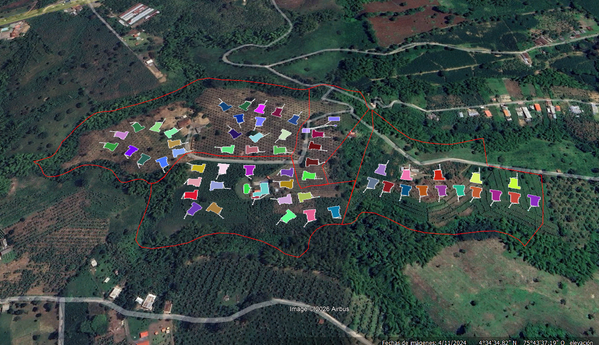
Imagen 1. Localización de los vertimientos
Fuente: Google Earth Pro

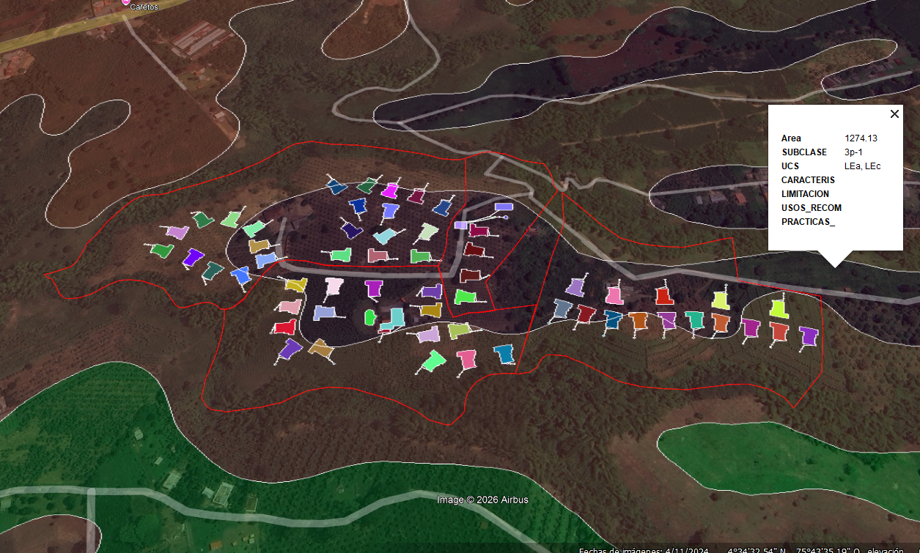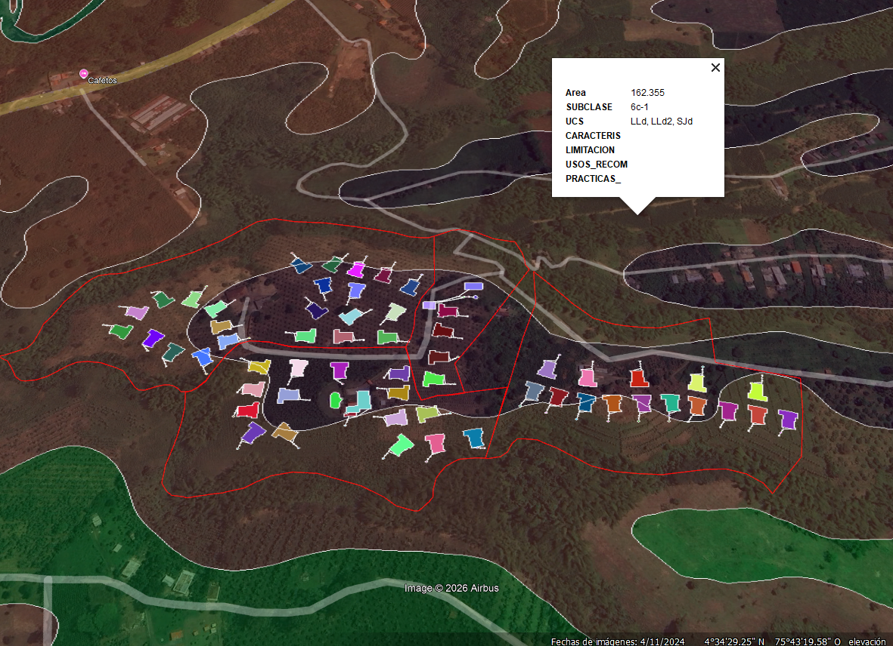
Imagen 2. Capacidad de uso de suelo en la ubicación de los vertimientos
Fuente: Google Earth Pro

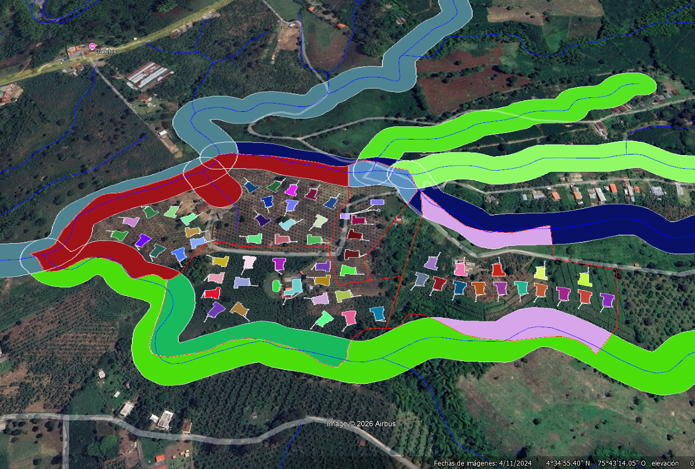
Imagen3. Ubicación cauces y nacimientos
Fuente: Google Earth Pro

De acuerdo con lo anterior y con lo observado en Google Earth Pro, para determinar, la existencia de posibles nacimientos o quebradas que conformen Franjas Forestales Protectoras que afecten el proyecto, se debe dar traslado a la Oficina de Planeación para determinar el cumplimiento de lo estipulado en el artículo 2.2.1.1.18.2 del Decreto 1076 de 2015.

Según lo observado en Google Earth Pro, se evidencia que los puntos de descarga se ubican sobre suelo con capacidad de uso agrológico 3P-1 y 6C-1. Posteriormente, se realiza la siguiente verificación de superposición de vertimientos con las siguientes áreas protegidas:

Base de datos | Tipo | Nombre | Superposición
Congreso de la República | Ley 2da de 1959 | Reserva Forestal Central | Fuera
RUNAP | Reserva Natural de la Sociedad Civil | Anima La Vida | Fuera
RUNAP | Distrito de Conservación de Suelos | Barbas Bremen | Fuera
RUNAP | Distrito Regional de Manejo Integrado | Chili Bosque Alto Andino Pijao | Fuera
RUNAP | Reserva Natural de la Sociedad Civil | Cocorasecret | Fuera
RUNAP | Distrito Regional de Manejo Integrado | De la Cuenca Alta del Río Quindío | Fuera
RUNAP | Reserva Natural de la Sociedad Civil | El Cairo | Fuera
RUNAP | Reserva Natural de la Sociedad Civil | El Camino del Tesoro | Fuera
RUNAP | Reserva Natural de la Sociedad Civil | El Paraiso | Fuera
RUNAP | Reserva Natural de la Sociedad Civil | Estrella de Agua | Fuera
RUNAP | Reserva Natural de la Sociedad Civil | Los Árboles | Fuera
RUNAP | Parque Nacional Natural | Los Nevados | Fuera
RUNAP | Reserva Natural de la Sociedad Civil | Mina San Pacho | Fuera
RUNAP | Distrito Regional de Manejo Integrado | Páramos y Bosques Altoandinos de Génova | Fuera
RUNAP | Reserva Natural de la Sociedad Civil | Pinchaque | Fuera
RUNAP | Reserva Natural de la Sociedad Civil | Pino Hermoso | Fuera
RUNAP | Reserva Natural de la Sociedad Civil | Sacha Mama | Fuera
RUNAP | Reserva Natural de la Sociedad Civil | Samaria 2 | Fuera
Tabla 12. Verificación de superposición de vertimientos con polígonos de áreas protegidas

- OBSERVACIONES Y RECOMENDACIONES

- El Sistema de Tratamiento de Aguas Residuales Domésticas debe corresponder al diseño propuesto y cumplir con las indicaciones técnicas correspondientes.

- La adecuada remoción de carga contaminante por parte de los Sistemas de Tratamiento de Aguas Residuales Domésticas es efectiva cuando, además de estar adecuadamente instalados, el número de contribuyentes no supera la capacidad instalada, se separan adecuadamente las grasas y las aguas lluvias, las Aguas Residuales a tratar son de origen estrictamente doméstico y se realizan los mantenimientos preventivos de acuerdo a las recomendaciones del diseñador.

- Es indispensable tener presente que una ocupación superior a las personas establecidas, así sea temporal, puede implicar ineficiencias en el tratamiento de las Aguas Residuales Domésticas, lo cual se traduce en remociones de carga contaminante inferiores a las establecidas por la normatividad vigente (Resolución No. 0699 del 05 de julio de 2021, expedida por el Ministerio de Ambiente y Desarrollo Sostenible).

- Cumplir las disposiciones técnicas y legales, relativas a la ubicación del Sistema de Tratamiento de Aguas Residuales Domésticas y a la Disposición Final de Aguas Residuales Domésticas, de acuerdo a lo establecido en el Reglamento Técnico para el Sector de Agua Potable y Saneamiento Básico – RAS, adoptado mediante Resolución No. 0330 del 08 de junio de 2017, modificado por la Resolución No. 0799 del 09 de diciembre de 2021, ambas expedidas por el Ministerio de Vivienda, Ciudad y Territorio, en el Decreto No. 1076 del 26 de mayo de 2015, modificado por el Decreto No. 050 del 16 de enero de 2018, ambos expedidos por el Ministerio de Ambiente y Desarrollo Sostenible, y demás normas vigentes aplicables.

- CONCLUSIÓN

Como resultado de la evaluación técnica de la documentación contenida en el expediente No. 8936-26 para los predios relacionados en la Tabla 1, se determina que:

- El Sistema de Tratamiento de Aguas Residuales Domésticas, propuesto como solución individual de saneamiento, es acorde a los lineamientos técnicos establecidos en la Resolución No. 0330 de 2017, modificada por la Resolución No. 0799 de 2021, las cuales adoptan el Reglamento Técnico para el Sector de Agua potable y Saneamiento Básico – RAS. Teniendo en cuenta la capacidad de las unidades de los 59 STARD propuestos para el proyecto, la contribución de Aguas Residuales Domésticas debe ser generada por un máximo de veinte (20) contribuyentes temporales para la portería y centro de encuentro ecoturístico y seis (6) contribuyentes para cada una de las 58 villas ecoturísticas.

- Para determinar, la existencia de posibles nacimientos o quebradas que conformen Franjas Forestales Protectoras que afecten el proyecto, se debe dar traslado a la Oficina de Planeación para determinar el cumplimiento de lo estipulado en el artículo 2.2.1.1.18.2 del Decreto 1076 de 2015.

- ÁREA DE DISPOSICIÓN DEL VERTIMIENTO: Ver Tabla 9.

- en caso de otorgarse el permiso de vertimiento, el solicitante deberá entregar a la Corporación Autónoma Regional del Quindío, de manera anual y/o cada vez que esta autoridad ambiental lo requiera, una caracterización fisicoquímica del vertimiento y una vez este comience a ser generado. Los resultados de esta caracterización deberán satisfacer los límites máximos permisibles establecidos en la Tabla 2 de la Resolución No. 0699 del 06 de julio de 2021, expedida por el Ministerio de Ambiente y Desarrollo Sostenible, o, en su defecto, la normatividad ambiental que aplique para la fecha en que se requiera la caracterización del vertimiento.

- La documentación presentada debe pasar a una revisión jurídica integral, análisis de compatibilidad de uso del suelo según lo establecido en los instrumentos de planificación y ordenamiento territorial, y los demás que el profesional asignado determine.
(…)”

Que el día 24 de agosto de 2026, a través de comunicado interno SRCA-1240, el cual cuenta con fecha de recibo del 25 de agosto de 2026, la Subdirección de Regulación y Control Ambiental de la CRQ, solicita a la Oficina Asesora de Planeación de la entidad, concepto técnico y jurídico frente a determinantes de ordenamiento y de orden natural de los predios que componen el proyecto de VILLAS ECOTURISTICAS LA FORTALEZA ubicado en el Municipio de CIRCASIA (Q).

Para lo cual, mediante el comunicado interno DG-276-2026 del 09 Septiembre de 2026, la Oficina Asesora de Planeación de la CRQ dio respuesta al comunicado interno SRCA-1240-26, emitiendo el siguiente concepto técnico y jurídico:

“(…)
CONCEPTO TÉCNICO REVISIÓN DE DETERMINANTES AMBIENTALES

1.SÍNTESIS DE LA SOLICITUD

El siguiente concepto técnico se basa en la revisión de las determinantes ambientales aplicables al predio con ficha catastral 63190000200010056000 con matrícula inmobiliaria 280-14517, predio con ficha catastral 63190000200010057000 con matrícula inmobiliaria 280-675- 280-676, 280-677, 280-678, predio con ficha catastral 63190000200010058000 con matrícula inmobiliaria 280-30051 y predio con ficha catastral 63190000200010060000 con matrícula inmobiliaria 280-11018 que se relaciona en la solicitud y/o en los proyectos del área de influencia, definidas y compiladas en el documento técnico de la Resolución CRQ N° 1688 de 2023.

2.PROYECTO, OBRA O ACTIVIDAD OBJETO DE REVISIÓN DE DETERMINANTES AMBIENTALES APLICABLES

De acuerdo con la información aportada por medio del comunicado interno SRCA 1240-26 se especifica en la revisión de las determinantes ambientales aplicables al predio con ficha catastral 63190000200010056000 con matrícula inmobiliaria 280-14517, predio con ficha catastral 63190000200010057000 con matrícula inmobiliaria 280-675- 280-676, 280-677, 280-678, predio con ficha catastral 63190000200010058000 con matrícula inmobiliaria 280-30051 y predio con ficha catastral 63190000200010060000 con matrícula inmobiliaria 280-11018 ubicados en la vereda Pinares del municipio de Circasia.

3.ASPECTOS GENERALES DEL PROYECTO RELACIONADO EN LA SOLICITUD

- De acuerdo con la información aportada y, con apoyo en el Sistema de Información Geográfica – SIG Quindío, visor en el cual se publica la información cartográfica del Instituto Geográfico Agustín Codazzi – IGAC y otras fuentes, se encuentra lo siguiente:

Tabla 1. Información general del predio.
Municipio | Circasia
Matrícula inmobiliaria | - 280-14517  - 280-675- 280-676, 280-677, 280-678  - 280-30051  - 280-11018
Ficha catastral | - 63190000200010056000  - 63190000200010057000  - 63190000200010058000  - 63190000200010060000
No de radicado | SRCA 1240-26

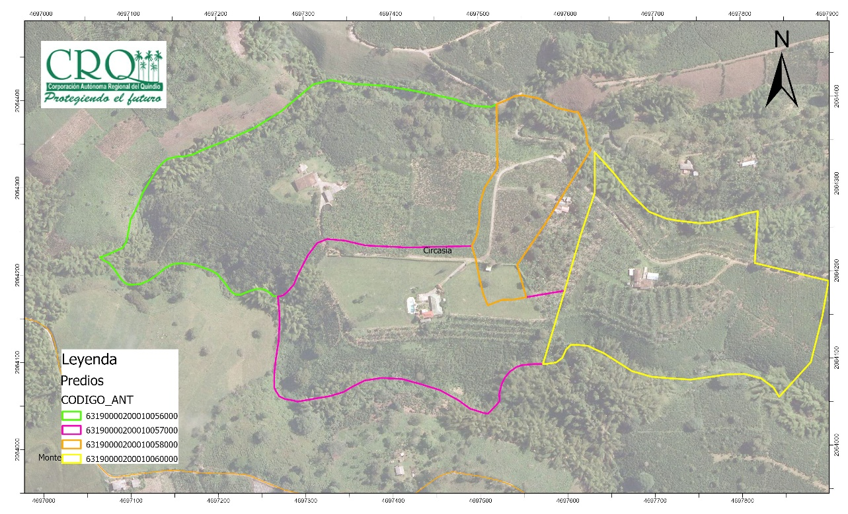
Imagen 1. Vista general y de localización.

4.REVISIÓN DE LAS DETERMINANTES AMBIENTALES DEL MEDIO NATURAL QUE DEBEN CONSIDERARSE EN EL PROYECTO OBJETO DE SOLICITUD:

Se procedió con la revisión de las determinantes ambientales del medio natural y de orden territorial, de conformidad con lo establecido Resolución No 1688 de 2023, “POR MEDIO DE LA CUAL SE ACTUALIZAN Y COMPILAN LAS DETERMINANTES AMBIENTALES DE SUPERIOR JERARQUIA PARA LA ORDENACION DEL TERRITORIO EN LA JURISDICCION DE LA CORPORACION AUTONOMA REGIONAL DEL. QUINDIO-CRQ Y SE ESTABLECEN OTRAS DETERMINACIONES”, en su artículo primero establece “Adoptar las determinantes ambientales definidas en título 1° del documento técnico denominado: “DETERMINANTES Y LINEAMIENTOS AMBIENTALES APLICABLES EN LA JURISDICCION DE LA CORPORACION AUTONOMA REGIONAL DEL QUINDIO”, el cual hace parte integral del presente acto administrativo.

4.1 Relación del proyecto con las áreas del Sistema Nacional de Áreas Naturales Protegidas SINAP.
De conformidad con lo dispuesto en el artículo 2.2.2.1.2.1 del Decreto 1076 de 2015 la reserva, alinderación, declaración, administración y sustracción de las áreas protegidas bajo las categorías de manejo integrantes del SINAP constituyen determinantes ambientales de superior jerarquía. Estas no pueden ser desconocidas, contrariadas o modificadas en los procesos de formulación, revisión, ajuste y/o modificación de los Planes de Ordenamiento Territorial (POT, PBOT y EOT).

En el ámbito de las áreas protegidas públicas, el SINAP está conformado por las siguientes categorías:

a) Las del Sistema de Parques Nacionales Naturales.
b) Las Reservas Forestales Protectoras.
c) Los Parques Naturales Regionales.
d) Los Distritos de Manejo Integrado.
e) Los Distritos de Conservación de Suelos.
f) Las Áreas de Recreación.

Los predios objeto de análisis no se superponen con las áreas del Sistema Nacional de Áreas Naturales Protegidas SINAP tal como se observa en la siguiente imagen:
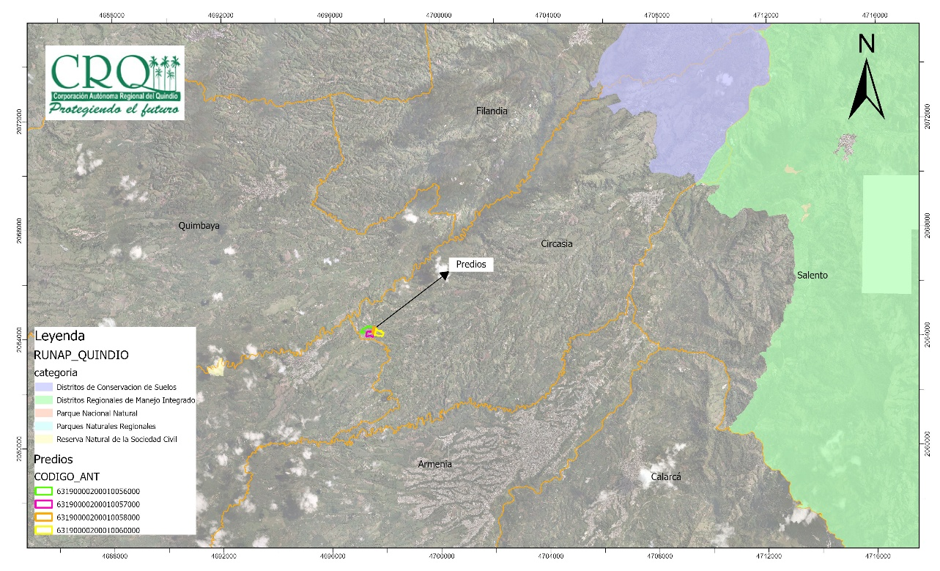
Imagen 2. Sistema Nacional de Áreas Naturales Protegidas SINAP

4.2 Relación del proyecto con las áreas de especial importancia y ecosistemas estratégicos.

4.2.1 Relación del proyecto con los complejos de páramos

De conformidad con la Resolución 1688 de 2023, los páramos constituyen determinantes ambientales de superior jerarquía que deben ser consideradas en el análisis del medio natural y del ordenamiento territorial.

En este sentido, se realizó la verificación con respecto a los complejos de páramo identificados en el departamento del Quindío, y se estableció que, los predios objeto de estudio no se localizan dentro de los complejos de páramos presentes en el departamento del Quindío.

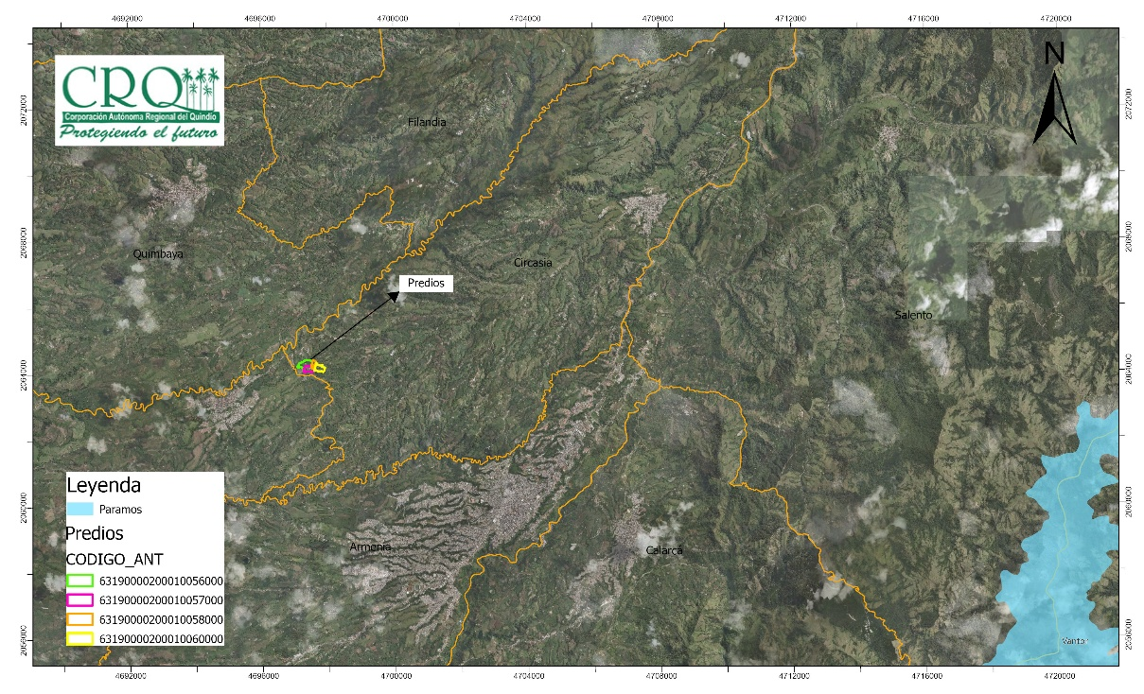
Imagen 3. Paramos

4.2.2 Relación del proyecto con los humedales

En cumplimiento de lo establecido en el Título I, Capítulo II, numeral 2.3 del documento técnico adoptado mediante la Resolución 1688 de 2023, los humedales constituyen ecosistemas estratégicos y áreas de especial importancia ecosistémica, por lo que deben ser evaluados en el marco de la revisión de las determinantes ambientales del medio natural y del ordenamiento del territorio.

Para este análisis, se consultó la información cartográfica oficial disponible en el Sistema de Información Geográfica – SIG Quindío, junto con los registros de humedales identificados por la Corporación Autónoma Regional del Quindío – CRQ hasta la fecha.
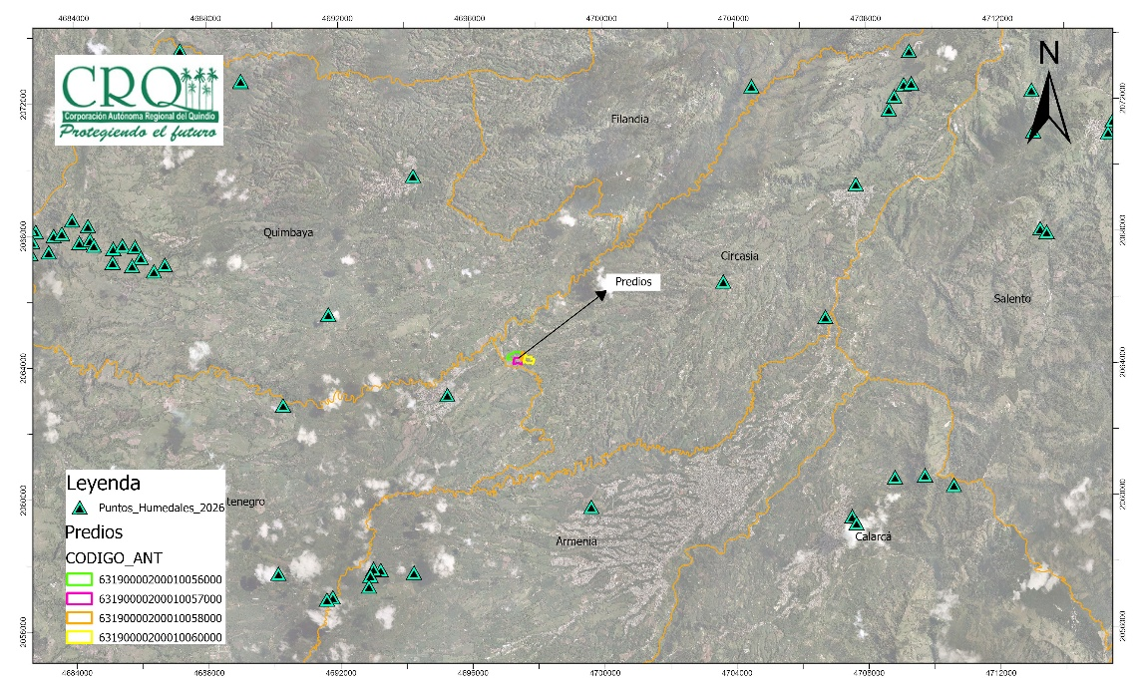
Imagen 4. humedales identificados por la Corporación Autónoma Regional del Quindío.

Como resultado, se evidencio que en los predios objeto de análisis, no se encuentran afectados por ningún ecosistema estratégico de humedal registrado por esta autoridad ambiental hasta el momento.

4.2.3 Relación del proyecto o del proyecto con ecosistemas de bosques
Para el departamento del Quindío se reportan únicamente dos polígonos correspondientes a 54 y 94 ha para un total de 148 ha de este ecosistema, localizadas al occidente del municipio de Montenegro, en zonas cercanas al rio La Vieja (límites con el departamento del Valle del Cauca). Para tal efecto, los polígonos antes mencionados como bosque seco tropical se constituyen como suelos de protección; en este sentido se establece que los predios objeto de análisis no se localizan dentro del polígono correspondiente a bosque seco tropical.

4.2.4 Relación del proyecto con nacimientos de agua - áreas forestales protectoras
Con base en la cartografía oficial disponible, no se identifican nacimientos de agua dentro de los predios objeto de análisis. No obstante, se evidencia la presencia de drenaje de tipo simple que discurre por la parte norte de los predios, asociado a la quebrada La Arenosa y un drenaje innominado por la parte sur de los predios. En consecuencia, cualquier intervención deberá ajustarse al cumplimiento de la normatividad ambiental vigente, en especial a lo relacionado con área forestal protectora.

CONSERVACIÓN DE LOS RECURSOS NATURALES EN PREDIOS RURALES
ARTICULO 2.2.1.1.18.1 Decreto 1076 de 2015 Protección y aprovechamiento de las Aguas: En relación con la conservación, protección y aprovechamiento de las aguas, los propietarios de predios están obligados a:
- No incorporar en las aguas cuerpos o sustancias sólidas, líquidas o gaseosas, tales como basuras, desechos, desperdicios o cualquier sustancia tóxica, o lavar en ellas utensilios, empaques o envases que los contengan o hayan contenido.
- Observar las normas que establezcan el Ministerio Ambiente y Desarrollo Sostenible y el ICA para proteger la calidad de los recursos, en materia de aplicación de productos de agroquímicos.
- No provocar la alteración del flujo natural las aguas o el cambio su lecho o cauce como resultado de la construcción o desarrollo de actividades no amparadas por permiso o concesión de la autoridad ambiental competente, o de la violación de las previsiones contenidas en la resolución de concesión o permiso.
- Aprovechar las aguas con eficiencia y economía en el lugar y para el objeto previsto en la resolución de concesión.
- No utilizar mayor cantidad de agua que la otorgada en la concesión.
- Construir y mantener las instalaciones y obras hidráulicas en las condiciones ADECUADAS de acuerdo con la resolución de otorgamiento.

- Evitar que las aguas que deriven de una corriente o depósito se derramen o salgan de las obras que las deban obtener.
- Contribuir proporcionalmente a la conservación de las estructuras hidráulicas, caminos de vigilancia y demás obras e instalaciones comunes.
- Construir pozos sépticos para colectar y tratar las aguas negras producidas en el predio cuando no existan sistemas de alcantarillado al cual puedan conectarse.
- Conservar en buen estado de limpieza los cauces y depósitos de aguas naturales o artificiales que existan en sus predios, controlar los residuos de fertilizantes, con el fin de mantener flujo normal de las aguas y evitar los crecimientos excesivos de la flora acuática.

Áreas forestales protectoras

Según el artículo 2.2.1.1.18.2. del mencionado decreto, se entiende por áreas forestales protectoras y los propietarios están obligados a:

a) Los nacimientos de fuentes de aguas en una extensión por lo menos de 100 metros a la redonda, medidos a partir de su periferia.
b) Una faja no inferior a 30 metros de ancha, paralela a las líneas de mareas máximas, a cada lado de los cauces de los ríos, quebradas y arroyos, sean permanentes o no, y alrededor de los lagos o depósitos de agua.
c) Los terrenos con pendientes superiores al 100% (45).
De acuerdo con lo anteriormente expuesto, los predios objeto de estudio presentan afectación por áreas forestales protectoras, sin embargo, las áreas donde se encuentran las villas, los STARD y áreas comunes analizados se encuentran por fuera de los suelos de protección conforme a lo establecido en el ítem b). No obstante, es importante precisar que dichas áreas fueron delimitadas con base en la información cartográfica de drenajes simples del IGAC, tal como se observa en la imagen 6.

Por lo tanto, para las áreas forestales protectoras con respecto a la faja no inferior a 30 metros de ancha, paralela a las líneas de mareas máximas, a cada lado de los cauces de los ríos, quebradas y arroyos, sean permanentes o no, y alrededor de los lagos o depósitos de agua, la Corporación Autónoma Regional del Quindío adopta los siguientes usos (tabla 2):

De acuerdo con lo identificado y lo analizado anteriormente, en la Figura 5 se delimitan las zonas de protección correspondientes a los drenajes verificados, en concordancia con la normativa ambiental previamente referenciada.
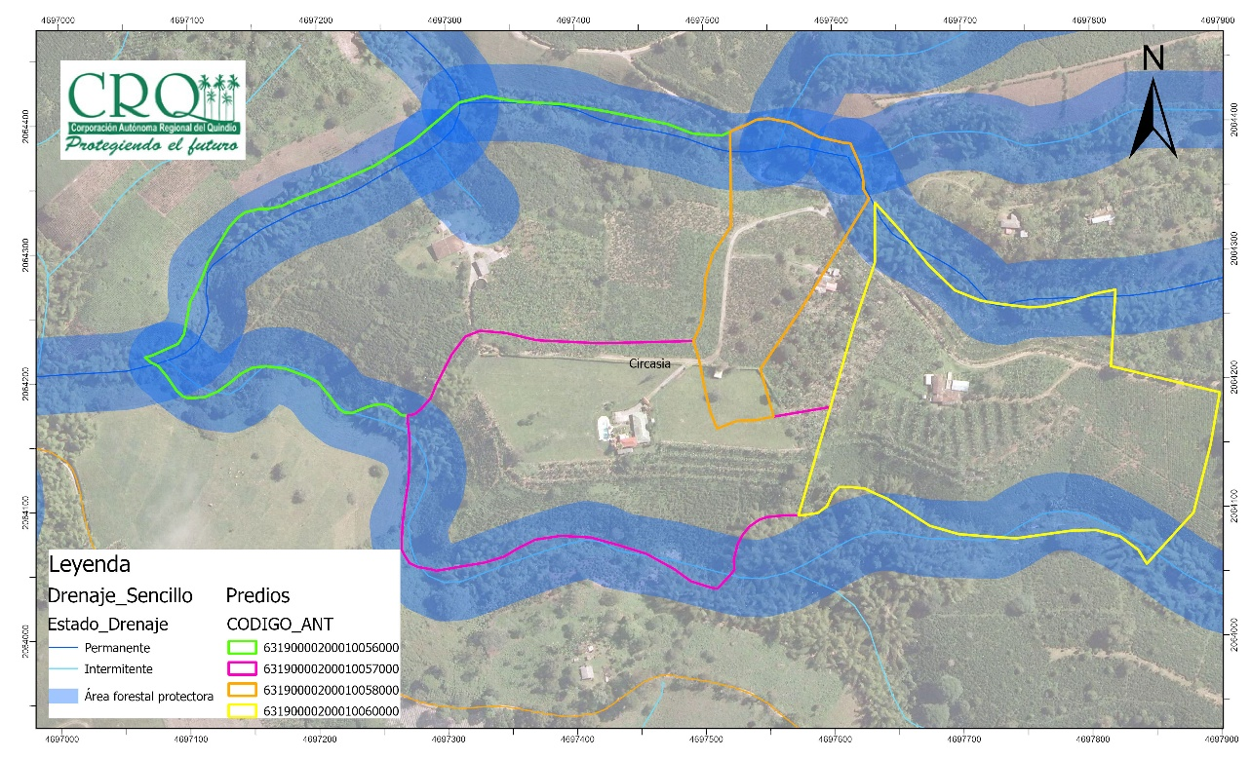
Imagen 5. Área forestal protectora drenajes.

Regímenes de usos para las áreas forestales protectoras en el departamento del Quindío
Permitidos | Limitados | Prohibidos
Protección integral de los recursos naturales (preservación, conservación, Rehabilitación, restauración, ecológica, recreación pasiva, educación ambiental, investigación científica. | Aprovechamientos forestales solo para guaduales con permiso de aprovechamiento por la CRQ, finalidad de manejo silvicultural de guaduales con permios del CRQ. Sujetas a plan de manejo y estudio de impacto ambiental y permisos de autoridad ambiental competente: Obras de conducción de aguas residuales, obras de conectividad vial, infraestructura para generación de energía, suministro de agua potable, embalses, represas, reservorios y similares.Educación ambiental, turismo de naturaleza | Actividades agropecuarias, Aprovechamiento forestal, vías carreteables, vivienda, parcelación, minería, Acuicultura.
Fuente: Resolución 1688 de 2023
Respecto de la consideración relacionada con la aplicación del aislamiento adicional de quince (15) metros establecidos en el artículo 10 del Esquema de Ordenamiento Territorial del municipio de Circasia, se precisa que, si bien dicha disposición hace parte del instrumento de ordenamiento territorial municipal y debe ser observada en la implantación de los proyectos dentro de la jurisdicción municipal, su verificación como norma urbanística corresponde a la autoridad municipal competente.

En el marco del trámite del permiso de vertimientos, la competencia de la Corporación Autónoma Regional del Quindío se circunscribe a la evaluación de los aspectos ambientales asociados al vertimiento, incluyendo la localización, características y condiciones del sistema de tratamiento y disposición de las aguas residuales, así como el cumplimiento de las determinantes ambientales y demás disposiciones ambientales aplicables. El Decreto 1076 de 2015 establece el procedimiento y los aspectos que debe evaluar la autoridad ambiental competente dentro del estudio de la solicitud del permiso de vertimiento.

En este sentido, debe diferenciarse la determinante ambiental correspondiente al Área Forestal Protectora, cuya verificación hace parte del análisis ambiental de competencia de la Corporación, de la disposición contenida en el artículo 10 del EOT de Circasia, mediante la cual el municipio establece un aislamiento adicional de quince (15) metros para restringir la implantación de edificaciones de uso permanente.

De conformidad con el artículo 8 de la Ley 388 de 1997, corresponde a las entidades municipales ejercer la función pública del ordenamiento del territorio mediante la acción urbanística, dentro de la cual se encuentra la reglamentación de los usos del suelo, las clases y usos de las edificaciones y demás normas urbanísticas. En consecuencia, la determinación de si la construcción cumple con el aislamiento de quince (15) metros establecidos en el EOT constituye una verificación de carácter urbanístico que corresponde al municipio, sin que dicha disposición pueda ser equiparada o incorporada, por sí misma, como parte de la determinante ambiental o del Área Forestal Protectora evaluada por la Corporación.

Por lo anterior, para efectos del trámite del permiso de vertimientos, la Corporación deberá pronunciarse sobre los aspectos ambientales que son propios de su competencia, incluyendo la ubicación del sistema de tratamiento y disposición del vertimiento frente a las áreas de protección ambiental aplicables. La verificación del cumplimiento del aislamiento urbanístico adicional de quince (15) metros previstos en el EOT deberá ser realizada por la autoridad municipal competente, en el marco de sus funciones de ordenamiento territorial y control urbanístico.

4.2.5 Relación del proyecto con Rondas Hídricas

De conformidad con la Resolución 1688 de 2023, establece:

“RONDAS HIDRICAS: En cumplimiento de la Ley 1450 de 2011, el Ministerio de Ambiente y Desarrollo Sostenible expidió el Decreto No.2245 de 2017 en el cual se establecen los criterios técnicos con base en los cuales las Autoridades Ambientales competentes realizarán los estudios para el acotamiento de las rondas hídricas en el área de su jurisdicción. La ronda hídrica se constituye en una norma de superior jerarquía y determinante ambiental. Mediante la Resolución No. 3541 del 29 de noviembre de 2018, la Corporación Autónoma Regional del Quindío, adoptó en su integridad, el documento técnico denominado “Priorización de rondas hídricas en el Departamento del Quindío”.

Se identifico que los predios objeto de análisis no se superponen con esta determinante.
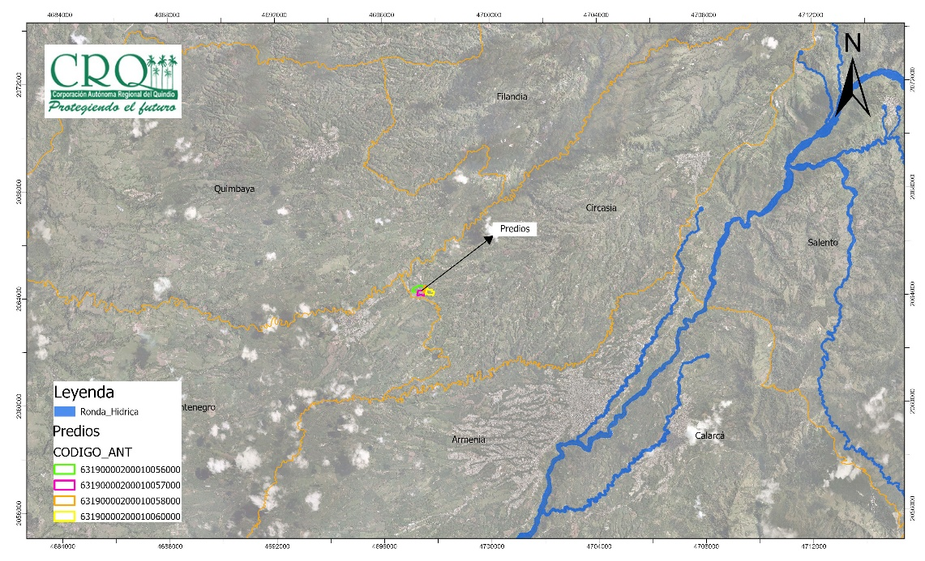
Imagen 6. Ronda hídrica.

4.3 Relación del proyecto con las Reservas Forestales Nacionales de la Ley 2 de 1959.
En el departamento del Quindío tiene influencia la Reserva Forestal Central, una de las siete Reservas Forestales Nacionales creadas mediante la Ley 2 de 1959. Esta área, de acuerdo con la Resolución 1688 de 2023, hace parte de las categorías de conservación y protección ambiental en suelo rural y constituye una determinante ambiental de superior jerarquía.
Mediante Resolución 1922 de 2013, el Ministerio de Ambiente y Desarrollo Sostenible zonificó la Reserva Forestal Central y definió lineamientos de ordenamiento generales y específicos para cada una de sus zonas, estableciendo restricciones y usos compatibles orientados a garantizar su conservación y función ecológica, los cuales deben cumplirse en concordancia con las disposiciones de la autoridad ambiental competente.
En la siguiente imagen se observa que los predios objeto de estudio no presenta superposición con la zonificación de la Reserva Forestal Central de ley segunda de 1959.
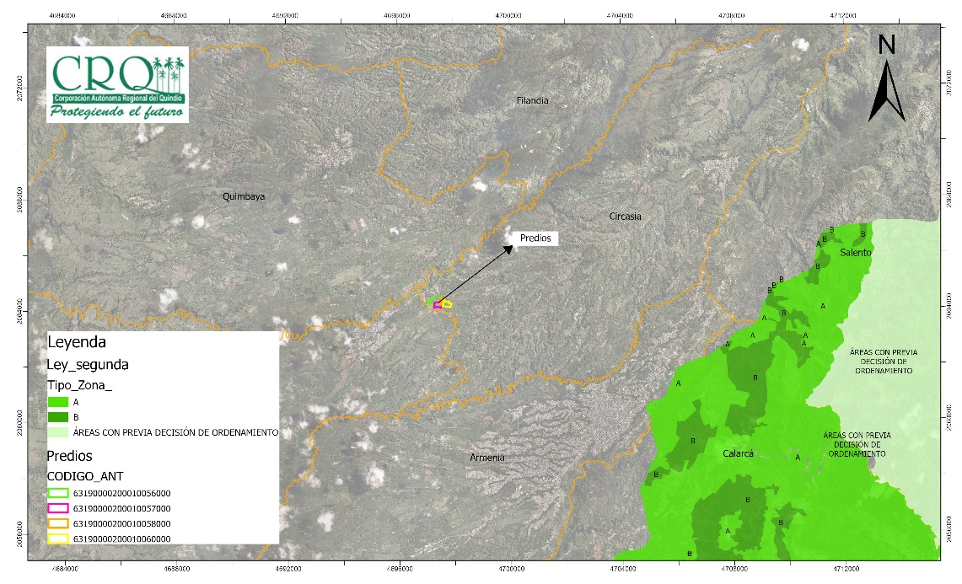
Imagen 7. Zonificación Ley Segunda.

4.4 Estrategias de conservación, encontramos las siguientes:

Humedales Ramsar

El complejo de humedales Laguna del Otún, fue designado para ser incluido en la Lista de Humedales de Importancia Internacional, mediante el Decreto 2881 del 31 de julio de 2007 con una delimitación que comprendía los municipios de Pereira y Santa Rosa de Cabal, Departamento de Risaralda, debido a que abarca una muestra representativa de los ecosistemas de páramo que hacen parte del complejo volcánico Ruiz-Tolima del Parque Nacional Natural Los Nevados, compuesto principalmente por el complejo Laguna del Otún, el complejo El Mosquito, el complejo El Silencio, el complejo La Leona, el complejo La Alsacia y el complejo El Bosque, que en su conjunto dan origen a la cuenca del río Otún y sus tributarios.

Posteriormente, mediante el Decreto 250 de 2017, se amplió esta zona RAMSAR a una extensión de 15.883,09 has aproximadamente, localizada en los Departamentos de Caldas, Quindío, Risaralda y Tolima.

4.5 Áreas de Importancia Estratégica para la Conservación de las Aves - AICAS.

De conformidad con la Resolución 1688-23, establece:

“ÁREAS DE IMPORTANCIA ESTRATÉGICA PARA LA CONSERVACIÓN DE LAS AVES – AICAS

Un AICA es una distinción internacional que hace referencia a la conservación de las Aves, coordinada por BirdLife International; su propósito es identificar, documentar y gestionar una red global de sitios críticos para la conservación de las aves y la biodiversidad, considerados "hotspots" irremplazables y potencialmente vulnerables. En Colombia y el mundo las AICA se identifican atendiendo criterios técnicos que consideran la presencia de especies de aves que son prioritarias para la conservación. El programa de “Áreas Importantes para la Conservación de las Aves y la Biodiversidad (AICAS) de Colombia” o IBAs por su sigla en inglés; comenzó a mediados del 2001 con el objetivo de crear una red nacional de áreas de conservación para nuestro país. En la actualidad, el programa AICAS-Colombia es coordinado por la Asociación Calidris, socio de BirdLife International en el país, con el apoyo técnico del Instituto Alexander von Humboldt.”

Los predios objeto de estudio, no se encuentran dentro del área del Humedal RAMSAR y las Áreas de Importancia Estratégica para la Conservación de las Aves (AICAS).

4.6 Relación del proyecto con las determinantes derivadas de Instrumentos de Planificación

4.6.1 Relación del proyecto con determinantes derivadas del POMCA del Río La Vieja

4.6.1.1 Análisis de la Zonificación Ambiental del POMCA del río La Vieja

Los predios analizados se encuentran dentro de la capa de zonificación ambiental del POMCA río La Vieja dentro de la clasificación de Áreas para Producción Agrícola, Ganadera y de Uso Sostenible de los Recursos Naturales.
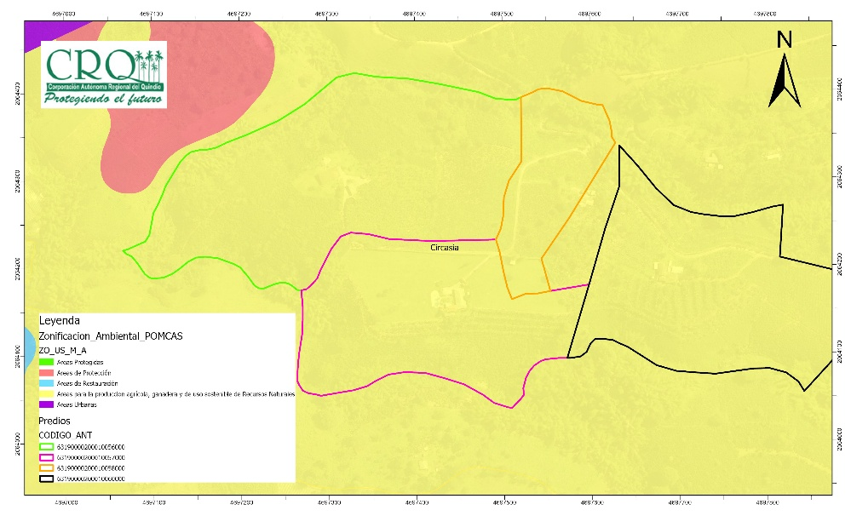
Imagen 8. zonificación Ambiental POMCA.

De acuerdo con la zonificación ambiental del Plan de Ordenación y Manejo de la Cuenca Hidrográfica (POMCA) del río La Vieja, el área objeto de análisis se encuentra clasificada dentro de la categoría Áreas para Producción Agrícola, Ganadera y de Uso Sostenible de los Recursos Naturales. Sin embargo, al revisar la Tabla 39 del documento de la resolución 1688 “POR MEDIO DE LA CUAL SE ACTUALIZAN Y COMPILAN LAS DETERMINANTES AMBIENTALES DE SUPERIOR JERARQUIA PARA LA ORDENACION DEL TERRITORIO EN LA JURISDICCION DE LA CORPORACION AUTONOMA REGIONAL DEL. QUINDIO-CRQ Y SE ESTABLECEN OTRAS DETERMINACIONES”, denominada “Zonas y Subzonas definidas en el POMCA Río La Vieja como determinantes ambientales de superior jerarquía”, se observa que dicha categoría no se encuentra incluida dentro de las zonas y subzonas reconocidas como determinantes ambientales.
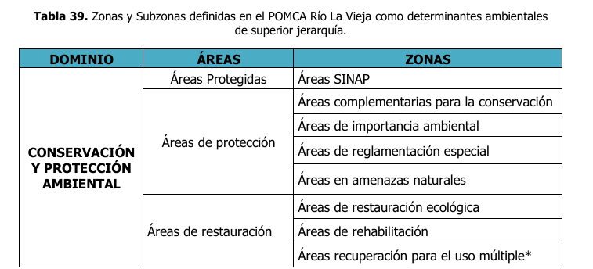

4.6.1.2 Análisis del Componente de Riesgo del POMCA del río La Vieja

De acuerdo con lo establecido en la Resolución 1688 del 29/06/2023 se establece: Mediante la formulación del proyecto “Ajuste del Plan de Ordenación y Manejo de la Cuenca Hidrográfica del Río La Vieja, (Código 2612)”, en el marco del proyecto “Incorporación del componente de gestión del riesgo como determinante ambiental del ordenamiento territorial en los procesos de formulación y/o actualización de planes de ordenación y manejo de cuencas hidrográficas afectadas por el fenómeno de la Niña 2010-2011”, se realizaron los estudios de susceptibilidad y amenaza a escala 1:25.000 para los suelos de clasificación rural de los eventos:

- a) Movimientos en masa
- b) Inundación
- c) Avenidas Torrenciales
- d) Incendios forestales

Según el numeral 5º del Artículo 2.2.2.2.1.3 del Decreto 1077 de 2015, son suelos de protección las áreas de amenaza y riesgo, las cuales son aquellas zonas que presentan alto riesgo para la localización de asentamientos humanos por amenazas o riesgos naturales o por condiciones de insalubridad.

Avenida Torrencial

De acuerdo con la Resolución 1688 de 2023, el POMCA del río La Vieja identifica y delimita las zonas con amenaza por avenidas torrenciales como una determinante ambiental de obligatorio cumplimiento en el ordenamiento territorial. Estas áreas, localizadas en varios municipios de la cuenca, presentan riesgo medio o alto y requieren que cualquier proyecto, obra o actividad que se pretenda desarrollar en ellas evalúe las condiciones de amenaza y vulnerabilidad, y adopte medidas de prevención o mitigación. Cuando la amenaza es no mitigable, el suelo puede ser clasificado como de protección, limitando su uso para salvaguardar la vida, los bienes y el ambiente.

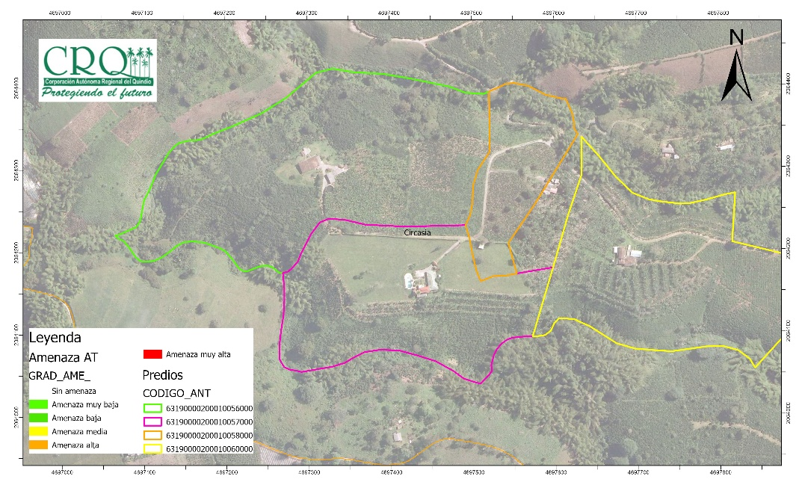
Imagen 9. Áreas de amenaza por Avenida Torrencial
Los predios objeto de estudio no presentan amenaza por avenidas torrenciales de acuerdo con la zonificación establecida en el componente de riesgo del POMCA del río La Vieja, aprobado mediante la Resolución CRQ No. 1100 del 20 de abril de 2018 y con las determinantes ambientales compiladas mediante la Resolución CRQ No. 1688 del 29 de junio de 2023.

Inundación:
De acuerdo con la Resolución 1688 de 2023 y la zonificación del POMCA del río La Vieja, las áreas con amenaza por inundación constituyen una determinante ambiental de superior jerarquía, en las cuales se restringe el desarrollo de nuevos asentamientos, infraestructura estratégica y actividades productivas, debiendo priorizarse usos de protección, rehabilitación o restauración ecológica, así como la implementación de medidas estructurales y no estructurales para la prevención y mitigación del riesgo.
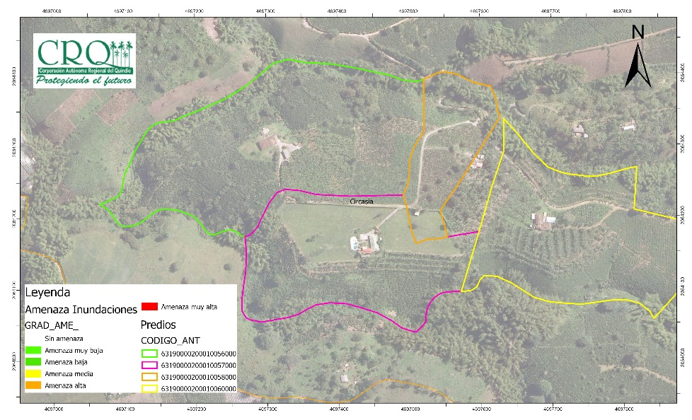
Imagen 10. Áreas de amenaza por inundación.

Los predios objeto de estudio, no presentan amenaza por inundación, de acuerdo con la zonificación establecida en el componente de riesgo del POMCA del río La Vieja, aprobado mediante la Resolución CRQ No. 1100 del 20 de abril de 2018 y con las determinantes ambientales compiladas mediante la Resolución CRQ No. 1688 del 29 de junio de 2023.

Remociones en Masa:
La Resolución 1688 de 2023, en su documento técnico, incorpora la zonificación de amenaza por movimientos en masa del POMCA del río La Vieja como parte de las zonas y subzonas que deben considerarse en el ordenamiento territorial. Dichas zonas se muestran en el “Mapa de amenaza por movimientos en masa en el Quindío”, el cual obliga a tratar esa información como determinante ambiental relevante.
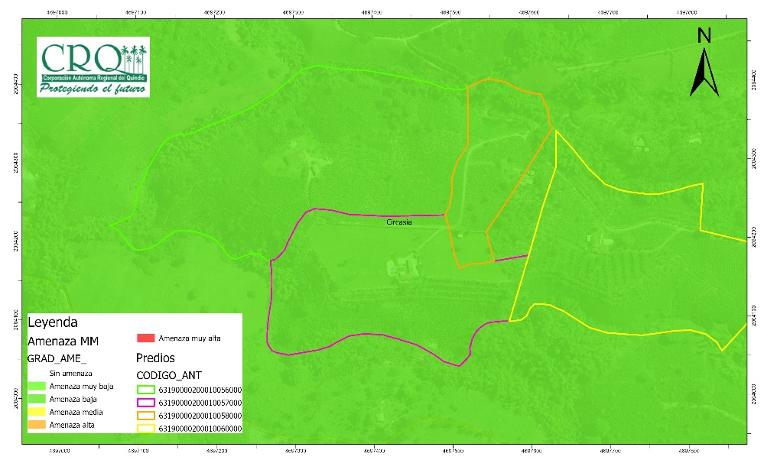
Imagen 11. Áreas de amenaza por remociones en masa
Los predios objeto de estudio, presenta amenaza baja por movimientos en masa de acuerdo con la zonificación establecida en el componente de riesgo del POMCA del río La Vieja, aprobado mediante la Resolución CRQ No. 1100 del 20 de abril de 2018 y con las determinantes ambientales compiladas mediante la Resolución CRQ No. 1688 del 29 de junio de 2023.

INCENDIOS
De conformidad con la Resolución N°1688 de 2023, establece Zonas de amenaza por incendios forestales “Todos los municipios del departamento del Quindío presentan condiciones de amenaza media y alta por incendios forestales, siendo más significativa para los municipios de Buenavista, Armenia, Circasia, Filandia, Quimbaya y parte de Pijao, en especial donde hay coberturas de pastos arbolados, pastos y árboles plantados, en las subcuencas del Quindío.
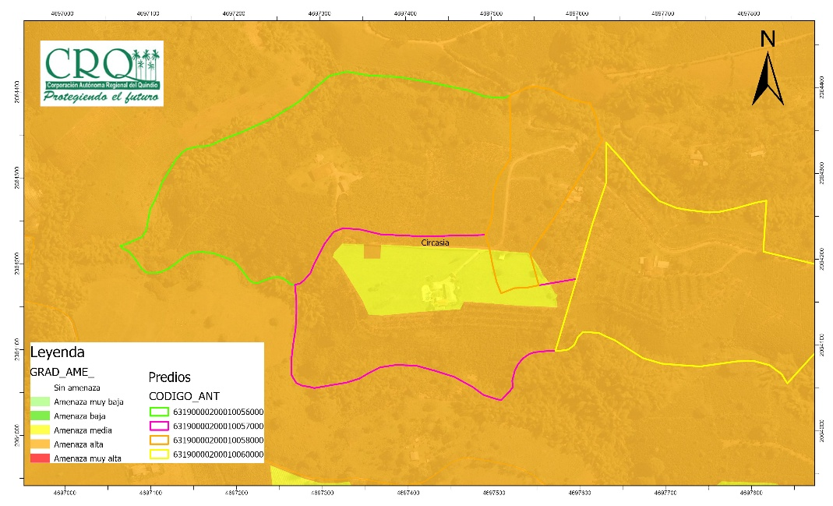
Figura 12. Mapa de amenaza por incendios.
Los predios objeto de estudio, presenta amenaza media y alta por incendio, de acuerdo con la zonificación establecida en el componente de riesgo del POMCA del río La Vieja, aprobado mediante la Resolución CRQ No. 1100 del 20 de abril de 2018 y con las determinantes ambientales compiladas mediante la Resolución CRQ No. 1688 del 29 de junio de 2023.

OTRAS DETERMINANTES Y ASPECTOS AMBIENTALES A TENER EN CUENTA

5.1 Clasificación Agrológica de los suelos
Con relación a la clase agrológica y al uso potencial del suelo, la Resolución No. 1688 de 2023, mediante la cual la CRQ define las determinantes ambientales en atención a los lineamientos del Ministerio de Ambiente y Desarrollo Sostenible contenidos en la guía metodológica para este propósito, y conforme a la normativa vigente en materia de conservación de suelos, establece que los suelos de clasificación agrológica I, II y III constituyen determinantes del ordenamiento del territorio cuya competencia corresponde directamente al ente territorial. Por lo tanto, no tienen la connotación de determinante ambiental; sin embargo, se consideran asuntos o lineamientos ambientales sujetos a concertación.

Por otra parte, de acuerdo con la misma Resolución CRQ No. 1688 del 29 de junio de 2023, “Por medio de la cual se actualizan y compilan las determinantes ambientales de superior jerarquía para la ordenación del territorio en la jurisdicción de la Corporación Autónoma Regional del Quindío - CRQ y se establecen otras determinaciones”, se precisa que, conforme al Estudio Semidetallado de Suelos del Quindío a escala 1:25.000 realizado por el Instituto Geográfico Agustín Codazzi en el año 2014, los suelos clasificados como clase VII y VIII se constituyen en determinantes ambientales por su importancia en la conservación del recurso hídrico, el control de procesos erosivos y la protección forestal.

El área proyectada de los predios analizados se encuentra por fuera de los suelos agrológicos de clase VII y clase VIII, los cuales constituyen determinantes ambientales, de conformidad con la Resolución CRQ No. 1688 del 29 de junio de 2023.
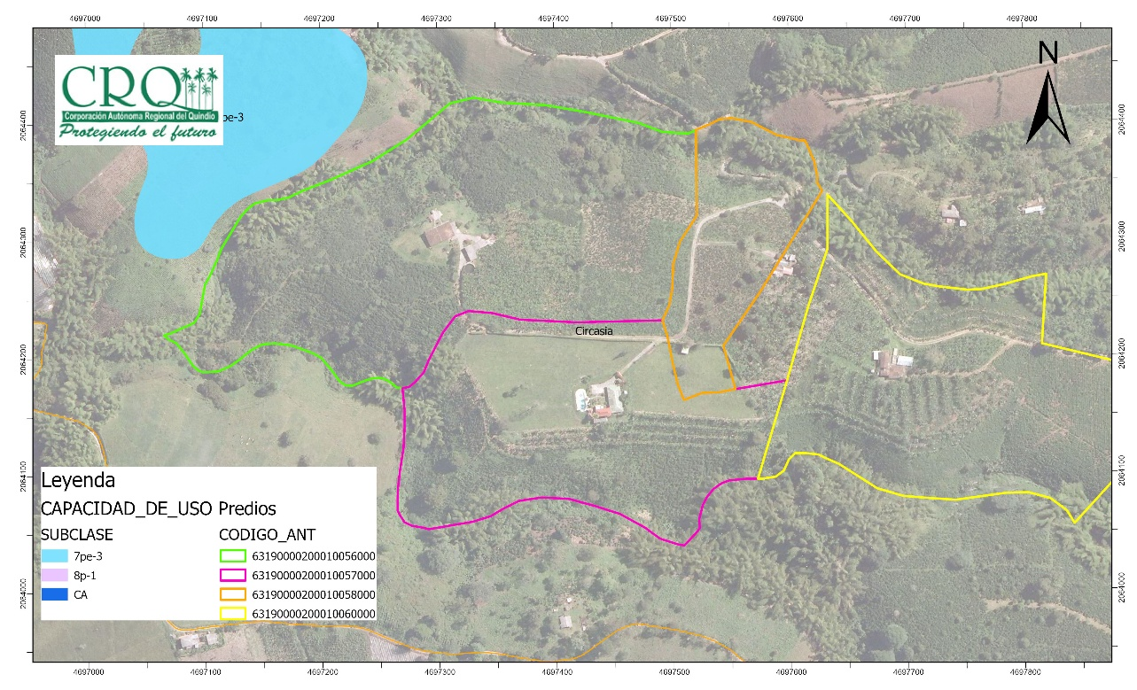
Imagen 13. Capacidad de uso de las tierras

- VERIFICACION LAS DETERMINANTES AMBIENTALES EN LA IMPLANTACION

Se realizó la verificación de la ubicación de los predios, villas y STARD proyectadas (información suministrada y tomada de los expedientes relacionados), en relación con las determinantes ambientales, mediante el cotejo de la implantación en un mismo plano junto con los polígonos correspondientes. El resultado, se evidencio que tanto las villas como los sistemas asociados no presentan traslapes con las determinantes ambientales identificadas.
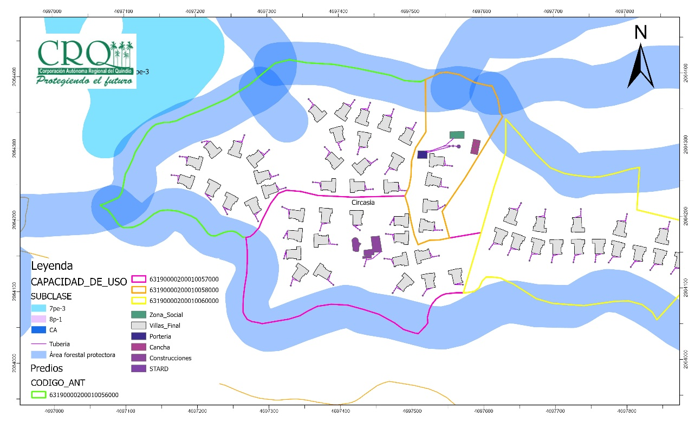
Imagen 14. Implantación del área a construir sobre las determinantes ambientales.

ÍNDICE DE OCUPACIÓN

Para el análisis ambiental del índice de ocupación del proyecto se tendrá en cuenta la determinante ambiental general para la ocupación del suelo rural, conforme al alcance previsto en el numeral 2.1.6 del documento técnico adoptado mediante la Resolución CRQ No. 1688 de 2023, cuyo fundamento normativo corresponde al numeral 31 del artículo 31 de la Ley 99 de 1993. Esta última disposición establece:

“Sin perjuicio de las atribuciones de los municipios y distritos en relación con la zonificación y el uso del suelo, de conformidad con lo establecido en el artículo 313 numeral séptimo de la Constitución Nacional, las Corporaciones Autónomas Regionales establecerán las normas generales y las densidades máximas a las que se sujetarán los propietarios de vivienda en áreas suburbanas y en cerros y montañas, de manera que se protejan el medio ambiente y los recursos naturales. No menos del 70 % del área a desarrollar en dichos proyectos se destinará a la conservación de la vegetación nativa existente”.

Según lo anterior se realizó los cálculos de áreas del proyecto para cada predio, para lo cual se tuvo en cuenta la información suministrada por el usuario (archivos en formato vectorial tipo shape o “.shp”). Se realizó el cálculo pertinente de la implantación del proyecto teniendo los polígonos aportados.

De los datos anteriores se obtuvo el índice de ocupación del área a desarrollar que se detalla en las siguientes tablas del presente informe técnico:

DESCRIPCION PREDIO 63190000200010056000 | AREA (m2)
AREA BRUTA (LOTE) | 60000
AREA EN SUELOS DE PROTECCION | 28713.5
AREA NETA URBANIZABLE | 31286.5
AREA OCUPADA EN CONSTRUCCIONES (zonas duras) | 6700
INDICE DE OCUPACION | 21.41 %
AREA EN CONSERVACION | 78.59 %
Tabla: Tabla de áreas e índice de ocupación calculado para el proyecto.

DESCRIPCION PREDIO 63190000200010057000 | AREA (m2)
AREA BRUTA (LOTE) | 45113.5
AREA EN SUELOS DE PROTECCION | 11247.6
AREA NETA URBANIZABLE | 33865.9
AREA OCUPADA EN CONSTRUCCIONES (zonas duras) | 5000
INDICE DE OCUPACION | 14.76 %
AREA EN CONSERVACION | 85.24 %

DESCRIPCION PREDIO 63190000200010058000 | AREA (m2)
AREA BRUTA (LOTE) | 14283
AREA EN SUELOS DE PROTECCION | 5248.9
AREA NETA URBANIZABLE | 9034.1
AREA OCUPADA EN CONSTRUCCIONES (zonas duras) | 1699.84
INDICE DE OCUPACION | 18.81 %
AREA EN CONSERVACION | 81.19 %

DESCRIPCION PREDIO 63190000200010060000 | AREA (m2)
AREA BRUTA (LOTE) | 100000
AREA EN SUELOS DE PROTECCION | 13128.01
AREA NETA URBANIZABLE | 86871.99
AREA OCUPADA EN CONSTRUCCIONES (zonas duras) | 4444.46
INDICE DE OCUPACION | 5.11 %
AREA EN CONSERVACION | 94.89 %

De acuerdo con los cálculos consignados en las tablas anteriores, y conforme al alcance del numeral 2.1.6 del documento técnico adoptado mediante la Resolución CRQ No. 1688 de 2023, la ocupación proyectada en cada uno de los predios analizados se ubica dentro del porcentaje restante, garantizando que no menos del setenta por ciento (70 %) del área objeto de análisis permanezca sin ocupación, sin perjuicio de las competencias del Municipio de Circasia en materia de uso del suelo, ocupación, edificabilidad y licenciamiento urbanístico.

- Paisaje Cultural Cafetero Colombiano – PCCC

El Paisaje Cultural Cafetero Colombiano (PCCC) fue inscrito por el Comité de Patrimonio Mundial de la UNESCO en la Lista de Patrimonio Mundial el 25 de junio de 2011, en reconocimiento a su Valor Universal Excepcional y a sus valores culturales, sociales, económicos, paisajísticos y productivos asociados a la tradición cafetera de la región.

Posteriormente, mediante el Documento CONPES 3803 de 2014, se estableció la Política para la Preservación del Paisaje Cultural Cafetero Colombiano, orientada a garantizar la preservación de su Valor Universal Excepcional y promover la sostenibilidad ambiental, cultural, social y económica del territorio que comprende el PCCC.

En este sentido, es necesario precisar que el Paisaje Cultural Cafetero Colombiano corresponde a una figura de carácter cultural y patrimonial, derivada de su reconocimiento como Patrimonio Mundial por la UNESCO, y no constituye, por sí misma, una determinante ambiental en los términos de las disposiciones que regulan las determinantes ambientales para el ordenamiento territorial.

Lo anterior no implica que dentro del ámbito territorial del PCCC no existan elementos o determinantes de carácter ambiental. Por el contrario, el PCCC puede comprender áreas en las cuales concurran determinantes ambientales tales como áreas protegidas, áreas forestales protectoras, rondas hídricas, ecosistemas estratégicos, determinaciones derivadas de instrumentos de planificación de cuencas hidrográficas, entre otras. Sin embargo, dichas determinaciones conservan su naturaleza ambiental propia, independientemente de su eventual coincidencia espacial con el área del PCCC.

De igual manera, las acciones desarrolladas en el marco del Programa para la Sostenibilidad Ambiental del Paisaje Cultural Cafetero y los instrumentos de coordinación interinstitucional señalados en la información de referencia evidencian la articulación entre la protección del patrimonio cultural y la gestión ambiental del territorio, pero dicha articulación no modifica la naturaleza jurídica de cada uno de estos componentes.

Por lo anterior, para efectos del análisis de ordenamiento territorial y ambiental, se considera necesario diferenciar el PCCC, como elemento de carácter cultural y patrimonial, de las determinantes ambientales que concurran dentro de su ámbito geográfico, de manera que cada una sea evaluada conforme a su naturaleza, alcance y régimen jurídico aplicable.

CONCLUSIONES

De acuerdo con la evaluación relacionada con la superposición de determinantes ambientales presentes con el predio, se establece:

- Los predios objeto de análisis no presenta superposición con áreas registradas en el Registro Único Nacional de Áreas Protegidas (RUNAP).

- Las áreas donde se encuentran las villas ecoturísticas, los STARD, portería y zonas sociales de los predios analizados se encuentran por fuera de los suelos de protección, de conformidad con lo establecido en el artículo 2.2.1.1.18.2 del Decreto 1076 de 2015, que compila lo dispuesto en el Decreto 1449 de 1977.

- El cálculo del índice de ocupación de cada predio analizado cumple con lo determinado según la ley 99 de 1993 que establece que el índice máximo de ocupación en suelo rural es de 30% del área a desarrollar según se explicó en líneas anteriores.

- Los predios no se localizan dentro del acotamiento de la ronda hídrica del río Quindío y de sus tributarios priorizados, de conformidad con lo establecido en la Resolución CRQ No. 1485 del 21 de junio de 2023, “Por medio de la cual se establece el acotamiento de la ronda hídrica del río Quindío y otras fuentes hídricas priorizadas”.

- El área proyectada de los predios analizados se encuentra por fuera de los suelos agrológicos de clase VII y clase VIII, los cuales constituyen determinantes ambientales, de conformidad con la Resolución CRQ No. 1688 del 29 de junio de 2023. Dicha resolución actualiza y compila las determinantes ambientales de superior jerarquía para la ordenación del territorio dentro de la jurisdicción de la Corporación Autónoma Regional del Quindío (CRQ). Asimismo, se precisa que la clasificación de tierras por capacidad de uso en el departamento del Quindío corresponde a la clasificación oficial del IGAC, constituyendo esta la referencia válida para efectos legales y jurídicos.

- Se debe hacer claridad de que los suelos de clasificación agrológica I, II y III son determinantes de ordenamiento del territorio, competencia directa del ente territorial; por lo tanto, no tienen la connotación de determinante ambiental; no obstante, se considerarán como asuntos o lineamientos ambientales a concertar.

- Las villas ecoturísticas proyectadas, los sistemas asociados y áreas comunes de los predios analizados están FUERA de LA ZONIFICACIÓN LEY SEGUNDA.

- Los predios analizados presentan amenaza baja por movimiento den masa de acuerdo con la zonificación establecida en el componente de riesgo del POMCA del río La Vieja.

- De acuerdo con el análisis de las determinantes ambientales frente a la descripción del proyecto en los lotes analizados, se concluye que no vulnera las determinantes ambientales establecidas en la resolución N°1688 de 2023.

- El presente concepto no autoriza ni convalida la prestación de servicios públicos ni la compatibilidad del uso del suelo, toda vez que dichas situaciones son ajenas al marco funcional y de competencias de la autoridad ambiental.

- El presente concepto se expide bajo el alcance definido en el artículo 28 del CPACA-Ley 1437 de 2011
ANÁLISIS JURÍDICO:

MARCO NORMATIVO

La Constitución Política, artículos 58 y 80: La propiedad cumple una función social y ecológica, y el Estado debe planificar el uso de los recursos naturales para garantizar un desarrollo sostenible.
Las Determinantes Ambientales son normas de superior jerarquía de conformidad con lo dispuesto en el artículo 10 de la ley 388 de 1997, las cuales, en virtud de la resolución No. 1688 del 2023 deberán aplicarse en la acción urbanística municipal, así como en las actuaciones urbanísticas, trámites, licencias y permisos de naturaleza ambiental.

1. Nivel 1. Las determinantes relacionadas con la conservación, la protección del ambiente y los ecosistemas, el ciclo del agua, los recursos naturales, la prevención de amenazas y riesgos de desastres, la gestión del cambio climático y la soberanía alimentaria.

El artículo 10 de la ley 388 de 1997 (modificado por la ley 2294 de 2023), dispone: En la elaboración y adopción de sus planes de ordenamiento territorial, los municipios y distritos deberán tener en cuenta las siguientes determinantes, que constituyen normas de superior jerarquía en sus propios ámbitos de competencia, de acuerdo con la Constitución y las leyes.

a) Las directrices, normas y reglamentos expedidos en ejercicio de sus respectivas facultades legales por las entidades del Sistema Nacional Ambiental en los aspectos relacionados con el ordenamiento espacial del territorio, de acuerdo con la Ley 99 de 1993 y el Código de Recursos Naturales y demás normativa concordante, tales como las limitaciones derivadas de estatuto de zonificación de uso adecuado del territorio y las regulaciones nacionales sobre uso del suelo en lo concerniente exclusivamente a sus aspectos ambientales.

b) Las disposiciones que reglamentan el uso y funcionamiento de las áreas que integran el sistema de parques nacionales naturales y las reservas forestales nacionales.

c) Las regulaciones sobre conservación, preservación, uso y manejo del ambiente y de los recursos naturales renovables, en especial en las zonas marinas y costeras y los ecosistemas estratégicos; las disposiciones producidas por la Corporación Autónoma Regional o la autoridad ambiental de la respectiva jurisdicción en cuanto a la reserva, alindamiento, administración o sustracción de los distritos de manejo integrado, los distritos de conservación de suelos, y las reservas forestales; a la reserva, alindamiento y administración de los parques naturales de carácter regional; las normas y directrices para el manejo de las cuencas hidrográficas expedidas por la Corporación Autónoma Regional o la autoridad ambiental de la respectiva jurisdicción, y las directrices y normas expedidas por las autoridades ambientales para la conservación de las áreas de especial importancia ecosistémica.

d) Las políticas, directrices y regulaciones sobre prevención de amenazas y riesgos de desastres, el señalamiento y localización de las áreas de riesgo para asentamientos humanos, así como las estrategias de manejo de zonas expuestas a amenazas y riesgos naturales, y las relacionadas con la gestión del cambio climático.

Posteriormente, los artículos 33 y 34 de la norma ibidem, determina lo siguiente:

ARTICULO 33. SUELO RURAL. Constituyen esta categoría los terrenos no aptos para el uso urbano, por razones de oportunidad, o por su destinación a usos agrícolas, ganaderos, forestales, de explotación de recursos naturales y actividades análogas.

ARTICULO 34. SUELO SUBURBANO. Constituyen esta categoría las áreas ubicadas dentro del suelo rural, en las que se mezclan los usos del suelo y las formas de vida del campo y la ciudad, diferentes a las clasificadas como áreas de expansión urbana, que pueden ser objeto de desarrollo con restricciones de uso, de intensidad y de densidad, garantizando el autoabastecimiento en servicios públicos domiciliarios, de conformidad con lo establecido en la Ley 99 de 1993 y en la Ley 142 de 1994. Podrán formar parte de esta categoría los suelos correspondientes a los corredores urbanos interregionales.

Los municipios y distritos deberán establecer las regulaciones complementarias tendientes a impedir el desarrollo de actividades y usos urbanos en estas áreas, sin que previamente se surta el proceso de incorporación al suelo urbano, para lo cual deberán contar con la infraestructura de espacio público, de infraestructura vial y redes de energía, acueducto y alcantarillado requerida para este tipo de suelo.

Se cita como referencia el suelo suburbano como normativa general sobre categorías del suelo; sin embargo, el predio objeto de análisis se encuentra expresamente clasificado como suelo rural, según los conceptos de uso de suelos expedido por el municipio de Circasia Quindío, por lo que no aplica la categoría de suelo suburbano.”

El Decreto 1076 de 2015, en su artículo 2.2.3.3.5.2. de la norma ibidem señala los requisitos que se deberán acreditar ante la autoridad ambiental para el trámite del permiso de vertimientos, los cuales obedecen en su mayoría a factores del orden técnico y ambiental, los cuales no serán motivo de análisis, en cuanto competen a la Subdirección de Regulación y Control a través de los funcionarios y contratistas especialistas en el tema. Sin embargo, es importante referir el requisito contenido en el numeral (18) y del parágrafo (1), los cuales citamos a continuación:

18. Concepto sobre el uso del suelo expedido por la autoridad municipal competente.

PARÁGRAFO 1. En todo caso cuando no exista compatibilidad entre los usos del suelo y las determinantes ambientales establecidas por la autoridad ambiental competente para el Ordenamiento Territorial, estas últimas de acuerdo con el artículo 10 de la Ley 388 de 1997 o la norma que lo modifique, adicione o sustituya, prevalecerán sobre los primeros.

Análisis jurídico de la zonificación ambiental del POMCA río La Vieja frente al Proyecto Ecoturístico La Fortaleza

Desde el componente jurídico, es preciso indicar que el POMCA del río La Vieja constituye un instrumento de planificación ambiental de cuenca con carácter de determinante ambiental de superior jerarquía, en los términos del artículo 10 de la Ley 388 de 1997, modificado por el artículo 32 de la Ley 2294 de 2023, y del artículo 2.2.3.1.5.6 del Decreto 1076 de 2015. Sin embargo, su aplicación debe realizarse conforme a su naturaleza ambiental y respecto de las zonas, subzonas y componentes que la Resolución CRQ No. 1688 de 2023 reconoce expresamente como determinantes ambientales.

Desde el componente técnico se estableció que el predio asociado al Proyecto Ecoturístico La Fortaleza se localiza dentro de la capa de zonificación ambiental del POMCA río La Vieja, en la categoría “Áreas para Producción Agrícola, Ganadera y de Uso Sostenible de los Recursos Naturales”. No obstante, al revisar la Tabla 39 de la Resolución CRQ No. 1688 de 2023, denominada “Zonas y Subzonas definidas en el POMCA Río La Vieja como determinantes ambientales de superior jerarquía”, se verifica que dicha categoría no se encuentra incluida dentro de las zonas y subzonas reconocidas como determinantes ambientales.

La Resolución CRQ No. 1688 de 2023 precisa que los usos económicos planteados son sugeridos y que corresponde a cada municipio analizar, desde sus competencias, su asignación en los instrumentos de planificación territorial.

Por lo anterior, la localización del predio dentro de dicha categoría de zonificación ambiental no permite concluir, por sí sola, que el uso ecoturístico se encuentre prohibido, ni desconocer los conceptos de uso del suelo expedido por el municipio de Circasia. Así las cosas, resulta procedente dar aplicación al régimen de usos previsto en el EOT municipal, en el cual se reconoce el ecoturismo para los predios objeto de análisis.

Análisis de la Unidad Agrícola Familiar UAF

El presente análisis tiene como finalidad verificar la preexistencia registral de los inmuebles vinculados al proyecto. De acuerdo con las fechas señaladas, los respectivos folios de matrícula inmobiliaria fueron abiertos antes de la entrada en vigencia de la Ley 160 de 1994 y de la expedición de la Resolución 041 de 1996 del INCORA. Asimismo, en las anotaciones registrales examinadas no se identificaron actos posteriores de subdivisión, parcelación, división material o segregación relacionados con el proyecto Villas Ecoturísticas La Fortaleza.

Los certificados de tradición permiten establecer que los inmuebles ya tenían matrículas inmobiliarias independientes antes de la entrada en vigencia de la Ley 160 de 1994. Este hecho es relevante porque el artículo 44 de dicha ley prohíbe dividir predios rurales en áreas inferiores a la Unidad Agrícola Familiar —UAF—.

Esta prohibición no puede aplicarse retroactivamente para cuestionar la conformación original de predios que ya existían de manera independiente antes de la expedición de la Ley 160 de 1994. En este caso, los folios de matrícula fueron abiertos entre 1974 y 1979. Por esta razón, el hecho de que algunos predios tengan áreas inferiores a la UAF no significa que se haya incumplido el artículo 44 de esta Ley. Para que existiera un incumplimiento, tendría que demostrarse que los predios fueron fraccionados después de su entrada en vigencia.

En consecuencia, el artículo 44 de la Ley 160 de 1994 no resulta aplicable a la conformación original de los inmuebles examinados, debido a que estos ya se encontraban individualizados registralmente antes de su expedición. Lo anterior no autoriza nuevas subdivisiones ni exime al proyecto del cumplimiento de las normas urbanísticas y ambientales vigentes.

Descripción del proyecto conforme al comunicado interno SRCA-1240-26

De acuerdo con la descripción contenida en el comunicado interno SRCA-1240-26, elaborada con fundamento en la documentación técnica obrante en el expediente No. 8936-2026, el proyecto Villas Ecoturísticas La Fortaleza se localizará en suelo rural de la vereda Pinares del municipio de Circasia, sobre los predios identificados con las matrículas inmobiliarias Nos. 280-14517, 280-675, 280-676, 280-677, 280-678, 280-30051 y 280-11018.

Según el citado comunicado, el proyecto contempla la construcción de cincuenta y siete (57) villas ecoturísticas nuevas y la adecuación de una (1) vivienda existente para destinarla como villa No. 58, además de una portería y un Centro de Encuentro Ecoturístico.
La distribución de la infraestructura y de los sistemas de tratamiento de aguas residuales domésticas —STARD—, conforme a la información consignada en el comunicado interno, es la siguiente:

- Matrícula No. 280-14517: veintitrés (23) villas y veintitrés (23) STARD.
- Matrícula No. 280-30051: cuatro (4) villas, una portería y un Centro de Encuentro Ecoturístico, atendidos mediante cinco (5) STARD.
- Matrículas Nos. 280-675, 280-676, 280-677 y 280-678: dieciséis (16) villas y dieciséis (16) STARD.
- Matrícula No. 280-11018: quince (15) villas y quince (15) STARD.

En total, el comunicado identifica cincuenta y ocho (58) villas ecoturísticas, una portería y un Centro de Encuentro Ecoturístico, correspondientes a sesenta (60) puntos generadores de aguas residuales domésticas, que serán atendidos mediante cincuenta y nueve (59) STARD.

Análisis jurídico de los conceptos de uso del suelo frente al Proyecto Ecoturístico La Fortaleza
Para el presente análisis se tienen en cuenta los conceptos de uso del suelo y norma urbanística expedidos por el municipio de Circasia, obrantes en los expedientes de los trámites de permiso de vertimientos asociados al Proyecto Ecoturístico La Fortaleza, con el fin de verificar la clasificación del suelo y el régimen de usos aplicable a los predios.
Los conceptos de uso del suelo expedidos por el municipio constituyen documentos mediante los cuales la autoridad territorial informa y certifica la clasificación y los usos asignados a los predios conforme al instrumento de ordenamiento territorial vigente. En consecuencia, deben ser tenidos en cuenta en el presente análisis, por cuanto contienen la información urbanística oficial, sin perjuicio de la verificación de las determinantes ambientales de superior jerarquía y de las demás condiciones exigibles para el otorgamiento del permiso de vertimientos.
Para el Proyecto Ecoturístico La Fortaleza fueron aportados los siguientes conceptos de uso del suelo y norma urbanística:
- Concepto No. SI-350-14-59-0852, correspondiente a la matrícula inmobiliaria 280-678 y ficha catastral 000200010057000.
- Concepto No. SI-350-14-59-1309, correspondiente a la matrícula inmobiliaria 280-14517 y ficha catastral 000200010056000.
- Concepto No. SI-350-14-59-0851, correspondiente a la matrícula inmobiliaria 280-677 y ficha catastral 000200010057000.
- Concepto No. SI-350-14-59-0850, correspondiente a la matrícula inmobiliaria 280-676 y ficha catastral 000200010057000.
- Concepto No. SI-350-14-59-0846, correspondiente a la matrícula inmobiliaria 280-675 y ficha catastral 000200010057000.
- Concepto No. SI-350-14-59-0866, correspondiente a la matrícula inmobiliaria 280-30051 y ficha catastral 000200010058000.
- Concepto No. SI-350-14-59-0866, correspondiente a la matrícula inmobiliaria 280-11018 y ficha catastral 000200010060000.
De acuerdo con la información contenida, los predios asociados al Proyecto Ecoturístico La Fortaleza se encuentran localizados en suelo rural del municipio de Circasia.
Asimismo, los conceptos establecen dentro del régimen aplicable a los predios, como usos permitidos: El bosque protector, la investigación, el ecoturismo, el agroturismo, el acuaturismo, la educación ambiental, la conservación y la recreación pasiva.
En consecuencia, la actividad ecoturística propuesta para el Proyecto La Fortaleza se encuentra expresamente reconocida como un uso permitido por la autoridad municipal competente.
Así las cosas, se puede concluir que, conforme a los conceptos de uso del suelo y norma urbanística expedidos por el municipio de Circasia, los predios objeto de análisis se encuentran clasificados en suelo rural y el ecoturismo está reconocido y permitido por el instrumento de ordenamiento territorial municipal.
Lo anterior se entiende sin perjuicio de las competencias del municipio de Circasia en materia de edificabilidad, densidad, ocupación y licenciamiento urbanístico. Por su parte, el análisis de la CRQ se circunscribe a sus competencias ambientales, particularmente a la evaluación del sistema de tratamiento y disposición de las aguas residuales, la protección del recurso hídrico y el cumplimiento de las determinantes ambientales aplicables.
(…)”
ANÁLISIS JURÍDICO

Que, una vez analizado integralmente el expediente, así como la documentación e información que obra en el mismo, se evidencia que mediante Concepto Técnico CTPV-285-2026 del 12 de julio de 2026, la ingeniera geógrafa y ambiental María Paula Muñoz emitió concepto técnico favorable para el otorgamiento del permiso de vertimientos, al concluir que los sistemas de tratamiento de aguas residuales domésticas propuestos para el proyecto ecoturístico a desarrollarse en los predios cumplen con las condiciones técnicas requeridas para el manejo de los vertimientos generados, permitiendo prevenir y mitigar los posibles impactos ambientales sobre los recursos naturales, siempre que su construcción, operación y mantenimiento se realicen conforme a las especificaciones técnicas presentadas y a las obligaciones que se establezcan en el presente acto administrativo.

Que, la sociedad solicitante, por intermedio de su representante legal, presentó solicitud de permiso de vertimientos de aguas residuales domésticas para el proyecto denominado “VILLAS ECOTURÍSTICAS LA FORTALEZA”, que se pretende desarrollar en el Municipio de Circasia (Q), sobre varios predios que, en conjunto, constituyen el área destinada para el desarrollo del proyecto.

Que, el proyecto “VILLAS ECOTURÍSTICAS LA FORTALEZA” contempla la construcción de cincuenta y siete (57) villas ecoturísticas nuevas, así como la adecuación de una (1) vivienda existente, actualmente desocupada, para ser destinada como la villa No. 58; adicionalmente, contempla la construcción de un Centro de Encuentro Ecoturístico y una portería, para un total de sesenta (60) puntos de generación de aguas residuales domésticas.

Que, para el desarrollo del proyecto se encuentran involucrados los siguientes predios:

1. Predio identificado con ficha catastral No. 000200000000100560000000000, con un área aproximada de 6 ha, identificado con matrícula inmobiliaria No. 280-14517, denominado “FI LA FORTALEZA 1”, en el cual se proyecta la construcción de veintitrés (23) villas ecoturísticas, cada una con su respectivo sistema de tratamiento de aguas residuales domésticas.

2. Predio identificado con ficha catastral No. 000200000000100580000000000, con un área de 1 ha y 4.283 m², identificado con matrícula inmobiliaria No. 280-30051, denominado “FI LA FORTALEZA”, en el cual se proyecta la construcción de cuatro (4) villas ecoturísticas, además de la portería y el Centro de Encuentro Ecoturístico, los cuales contarán con un sistema de tratamiento de aguas residuales domésticas compartido.

3. Predio identificado con ficha catastral No. 000200000000100570000000000, identificado con matrícula inmobiliaria No. 280-675, denominado “FI VILLA ALEXANDRA”, en el cual se proyecta la construcción de dieciséis (16) villas ecoturísticas, cada una con su respectivo sistema de tratamiento de aguas residuales domésticas. Así mismo, se encuentran relacionados con el proyecto los predios identificados con matrículas inmobiliarias Nos. 280-676, 280-677 y 280-678, con denominación “FI VILLA ALEXANDRA”.

4. Predio identificado con ficha catastral No. 000200000000100600000000000, con un área aproximada de 10 ha, identificado con matrícula inmobiliaria No. 280-11018, denominado “LT VILLA ALEXANDRA”, en el cual se proyecta la construcción de quince (15) villas ecoturísticas, cada una con su respectivo sistema de tratamiento de aguas residuales domésticas.

Que, en consecuencia, los predios anteriormente relacionados corresponden al área inmobiliaria sobre la cual se pretende desarrollar el proyecto denominado “VILLAS ECOTURÍSTICAS LA FORTALEZA”, encontrándose distribuidas en estos las diferentes unidades de alojamiento y demás instalaciones que conforman el proyecto.

Que es importante precisar que el análisis del otorgamiento o negación del permiso de vertimientos, se hace desde la valoración de los derechos fundamentales, incluido en estos la no afectación al derecho fundamental al ambiente sano el cual se encuentra consagrado en el artículo 79 de la Constitución Política de Colombia de 1991, el cual, en su tenor literal, dispone lo siguiente:

"Todas las personas tienen derecho a gozar de un ambiente sano. La ley garantizará la participación de la comunidad en las decisiones que puedan afectarlo.

Es deber del Estado proteger la diversidad e integridad del ambiente, conservar las áreas de especial importancia ecológica y fomentar la educación para el logro de esos fines".

Que en este sentido cabe mencionar que es de vital importancia determinar si el vertimiento que se pretende legalizar, ya se está generando, si existe o no un sistema construido, o si simplemente es con el ánimo de llevarse a cabo a través del tiempo, presupuestos estos que son indispensables para esta subdirección al momento de tomar una decisión de fondo que resuelva la solicitud, toda vez que el fin primordial es la protección del ambiente y en tal sentido es que se hace indispensable determinar si el sistema propuesto es el indicado para mitigar los impactos que se podrían generar producto de los vertimientos generados por el desarrollo del proyecto y en caso de que se encuentre construido o que se esté desarrollando el proyecto que logre mitigar los impactos por este generados en cuanto a vertimientos se refiere, en cuanto la protección del ambiente, a su tratamiento como derecho fundamental y su prevalencia. Ha reiterado la corte constitucional en su sentencia T-536 de 1992:

“El ambiente sano y ecológicamente equilibrado es un derecho Constitucional fundamental, pues su violación atenta directamente contra la perpetuación de la especie humana y, en consecuencia, con el derecho más fundamental del hombre: la vida. El derecho a la salud y a la vida son derechos fundamentales porque son esenciales al hombre, la salud se encuentra ligada al medio ambiente que le rodea y que dependiendo de las condiciones que éste le ofrezca, le permitirá desarrollarse económica y socialmente a los pueblos, garantizándoles su supervivencia. Existen unos límites tolerables de contaminación que al ser traspasado constituyen un perjuicio para el medio ambiente y la vida, que no pueden ser justificables y por lo tanto exigen imponer unos correctivos.”

Adicional a lo anterior, encontramos que, en el concepto emitido por el grupo de apoyo técnico y jurídico de la Oficina Asesora de Dirección, se plasmó que:

“(…)

Que, de acuerdo con el análisis de las determinantes ambientales realizado para el Proyecto Villas Ecoturísticas La Fortaleza, se estableció que los predios objeto de estudio no se superponen con las áreas del Sistema Nacional de Áreas Naturales Protegidas —SINAP—, ni se localizan dentro de los complejos de páramos presentes en el departamento del Quindío, así como tampoco se encuentran afectados por ecosistemas estratégicos de humedales registrados por la Corporación Autónoma Regional del Quindío —CRQ— hasta el momento. De igual manera, se determinó que los predios no se localizan dentro del polígono correspondiente al bosque seco tropical.

Que, con base en la cartografía oficial disponible, no se identificaron nacimientos de agua dentro de los predios objeto de análisis; no obstante, se evidenció la presencia de un drenaje de tipo simple que discurre por la parte norte de los predios, asociado a la quebrada La Arenosa, así como un drenaje innominado por la parte sur, razón por la cual cualquier intervención deberá ajustarse a la normatividad ambiental vigente, especialmente en lo relacionado con las áreas forestales protectoras. En este sentido, si bien los predios presentan afectación por áreas forestales protectoras, se estableció que las áreas donde se encuentran proyectadas las villas, los Sistemas de Tratamiento de Aguas Residuales Domésticas —STARD— y las áreas comunes se encuentran por fuera de los suelos de protección identificados, cuya delimitación se realizó con base en la información cartográfica de drenajes simples del Instituto Geográfico Agustín Codazzi —IGAC—

Que, de conformidad con el régimen de usos establecido para las áreas forestales protectoras, las obras de conducción de aguas residuales constituyen usos sujetos a las condiciones, estudios y permisos de la autoridad ambiental competente, circunstancia que deberá ser observada en el desarrollo de las obras asociadas al manejo, tratamiento y disposición de las aguas residuales generadas por el proyecto.

Que, respecto de la disposición adicional de aislamiento de quince (15) metros prevista en el artículo 10 del Esquema de Ordenamiento Territorial del municipio de Circasia, se precisó que dicha disposición corresponde a una norma de carácter urbanístico cuya verificación compete a la autoridad municipal, diferenciándose de la determinante ambiental correspondiente al Área Forestal Protectora, cuya evaluación se encuentra dentro de las competencias de la Corporación Autónoma Regional del Quindío en el marco del trámite del permiso de vertimientos.

Que, respecto de las rondas hídricas, se identificó que los predios objeto de análisis no se superponen con esta determinante ambiental, de conformidad con la información y criterios establecidos por la Corporación para el acotamiento de las rondas hídricas, particularmente en la Resolución CRQ No. 1485 del 21 de junio de 2023, mediante la cual se establece el acotamiento de la ronda hídrica del río Quindío y otras fuentes hídricas priorizadas.

Que, en relación con la Reserva Forestal Central establecida mediante la Ley 2ª de 1959, se verificó que los predios objeto de estudio no presentan superposición con su zonificación, encontrándose las villas ecoturísticas proyectadas, los sistemas asociados y las áreas comunes por fuera de dicha zonificación.

Que, igualmente, se estableció que los predios objeto de estudio no se encuentran dentro del área del Humedal Ramsar ni de las Áreas de Importancia Estratégica para la Conservación de las Aves —AICAS—.

Que, de acuerdo con la zonificación ambiental del Plan de Ordenación y Manejo de la Cuenca Hidrográfica —POMCA— del río La Vieja, los predios analizados se encuentran dentro de la categoría denominada “Áreas para Producción Agrícola, Ganadera y de Uso Sostenible de los Recursos Naturales”; sin embargo, al revisar la Tabla 39 de la Resolución CRQ No. 1688 de 2023, denominada “Zonas y Subzonas definidas en el POMCA Río La Vieja como determinantes ambientales de superior jerarquía”, se estableció que dicha categoría no se encuentra incluida dentro de las zonas y subzonas reconocidas como determinantes ambientales de superior jerarquía.

Que, en consecuencia, la localización de los predios dentro de la categoría “Áreas para Producción Agrícola, Ganadera y de Uso Sostenible de los Recursos Naturales” del POMCA del río La Vieja no permite concluir, por sí sola, que el uso ecoturístico se encuentre prohibido, teniendo en cuenta que la Resolución CRQ No. 1688 de 2023 precisa que los usos económicos planteados son sugeridos y corresponde a los municipios, en ejercicio de sus competencias, analizar su asignación dentro de los instrumentos de planificación territorial; por tanto, resulta procedente considerar el régimen de usos previsto en el instrumento de ordenamiento territorial municipal, en el cual se reconoce el ecoturismo para los predios objeto de análisis.

Que, frente al componente de riesgo del POMCA del río La Vieja, se determinó que los predios objeto de estudio no presentan amenaza por avenidas torrenciales ni por inundación, mientras que presentan amenaza baja por movimientos en masa, de acuerdo con la zonificación establecida en el componente de riesgo del POMCA del río La Vieja, aprobado mediante la Resolución CRQ No. 1100 del 20 de abril de 2018 y las determinantes ambientales compiladas mediante la Resolución CRQ No. 1688 del 29 de junio de 2023.

Que, no obstante, se estableció que los predios objeto de estudio presentan amenaza media y alta por incendios forestales, de acuerdo con la zonificación establecida en el componente de riesgo del POMCA del río La Vieja, aprobado mediante la Resolución CRQ No. 1100 del 20 de abril de 2018 y con las determinantes ambientales compiladas mediante la Resolución CRQ No. 1688 del 29 de junio de 2023, condición que deberá ser observada durante el desarrollo y ejecución del proyecto.

Que, respecto de la clasificación agrológica de los suelos, la Resolución CRQ No. 1688 de 2023 establece que los suelos clasificados como clase VII y VIII constituyen determinantes ambientales por su importancia para la conservación del recurso hídrico, el control de procesos erosivos y la protección forestal; al respecto, se determinó que el área proyectada de los predios analizados se encuentra por fuera de los suelos agrológicos de clase VII y VIII.

Que, igualmente, se precisó que los suelos de clasificación agrológica I, II y III corresponden a determinantes del ordenamiento territorial cuya competencia directa corresponde al ente territorial, por lo que no tienen la connotación de determinantes ambientales, sin perjuicio de que puedan ser considerados como asuntos o lineamientos ambientales sujetos a concertación.

Que, de manera específica, se realizó la verificación de la ubicación de los predios, las villas y los Sistemas de Tratamiento de Aguas Residuales Domésticas —STARD— proyectados, mediante el cotejo de la implantación del proyecto con los polígonos correspondientes a las determinantes ambientales identificadas, encontrándose como resultado que tanto las villas como los sistemas asociados no presentan traslapes con las determinantes ambientales identificadas.

Que, en relación con el índice de ocupación, el análisis se efectuó conforme al alcance previsto en el numeral 2.1.6 del documento técnico adoptado mediante la Resolución CRQ No. 1688 de 2023, cuyo fundamento normativo corresponde al numeral 31 del artículo 31 de la Ley 99 de 1993, obteniéndose para los predios analizados índices de ocupación de veintiuno coma cuarenta y uno por ciento (21,41 %), catorce coma setenta y seis por ciento (14,76 %), dieciocho coma ochenta y uno por ciento (18,81 %) y cinco coma once por ciento (5,11 %), respectivamente, manteniéndose porcentajes de área en conservación de setenta y ocho coma cincuenta y nueve por ciento (78,59 %), ochenta y cinco coma veinticuatro por ciento (85,24 %), ochenta y uno coma diecinueve por ciento (81,19 %) y noventa y cuatro coma ochenta y nueve por ciento (94,89 %).

Que, de acuerdo con los cálculos efectuados, la ocupación proyectada en cada uno de los predios analizados se encuentra dentro del porcentaje permitido, garantizando que no menos del setenta por ciento (70 %) del área objeto de análisis permanezca sin ocupación, sin perjuicio de las competencias del municipio de Circasia en materia de uso del suelo, ocupación, edificabilidad y licenciamiento urbanístico.
Que, respecto del uso del suelo, los conceptos de uso del suelo y norma urbanística expedidos por el municipio de Circasia establecen que los predios asociados al Proyecto Ecoturístico La Fortaleza se encuentran localizados en suelo rural y contemplan, dentro del régimen de usos permitidos, el bosque protector, la investigación, el ecoturismo, el agroturismo, el acuaturismo, la educación ambiental, la conservación y la recreación pasiva, encontrándose expresamente reconocida la actividad ecoturística propuesta como uso permitido por la autoridad municipal competente.

Que, en relación con la Unidad Agrícola Familiar —UAF—, se estableció que los inmuebles vinculados al proyecto ya contaban con matrículas inmobiliarias independientes antes de la entrada en vigencia de la Ley 160 de 1994 y de la expedición de la Resolución No. 041 de 1996 del INCORA, encontrándose que los respectivos folios de matrícula inmobiliaria fueron abiertos entre los años 1974 y 1979 y que, de las anotaciones registrales examinadas, no se identificaron actos posteriores de subdivisión, parcelación, división material o segregación relacionados con el Proyecto Villas Ecoturísticas La Fortaleza. En consecuencia, el artículo 44 de la Ley 160 de 1994 no resulta aplicable de manera retroactiva para cuestionar la conformación original de los inmuebles examinados, sin que ello implique autorización para nuevas subdivisiones ni exoneración del cumplimiento de las normas urbanísticas y ambientales vigentes.

Que, respecto del Paisaje Cultural Cafetero Colombiano —PCCC—, se precisó que corresponde a una figura de carácter cultural y patrimonial, derivada de su reconocimiento como Patrimonio Mundial por la UNESCO, y que no constituye, por sí misma, una determinante ambiental en los términos de las disposiciones que regulan las determinantes ambientales para el ordenamiento territorial, sin perjuicio de la concurrencia dentro de su ámbito geográfico de otras determinantes ambientales, las cuales deben ser evaluadas conforme a su naturaleza, alcance y régimen jurídico aplicable.

Que, de conformidad con la descripción del proyecto contenida en el comunicado interno SRCA-1240-26, el Proyecto Villas Ecoturísticas La Fortaleza contempla la construcción de cincuenta y siete (57) villas ecoturísticas nuevas y la adecuación de una (1) vivienda existente para destinarla como villa No. 58, además de una portería y un Centro de Encuentro Ecoturístico, para un total de cincuenta y ocho (58) villas ecoturísticas, una (1) portería y un (1) Centro de Encuentro Ecoturístico, correspondientes a sesenta (60) puntos generadores de aguas residuales domésticas, que serán atendidos mediante cincuenta y nueve (59) Sistemas de Tratamiento de Aguas Residuales Domésticas —STARD—.

Que, de conformidad con la evaluación realizada sobre la superposición de las determinantes ambientales presentes en los predios, se concluyó que las áreas donde se encuentran las villas ecoturísticas, los STARD, la portería y las zonas sociales se encuentran por fuera de los suelos de protección; asimismo, se estableció que el cálculo del índice de ocupación de cada predio cumple con lo determinado en la Ley 99 de 1993, que los predios no se localizan dentro del acotamiento de la ronda hídrica del río Quindío y sus tributarios priorizados, que las áreas proyectadas se encuentran por fuera de los suelos agrológicos de clase VII y VIII y de la zonificación de la Ley 2ª de 1959, y que, conforme al análisis de las determinantes ambientales frente a la descripción del proyecto, este no vulnera las determinantes ambientales establecidas en la Resolución CRQ No. 1688 de 2023.

Que, finalmente, debe precisarse que el análisis efectuado por la Corporación Autónoma Regional del Quindío se circunscribe a sus competencias ambientales, particularmente a la evaluación de las condiciones ambientales del proyecto, la protección del recurso hídrico, el cumplimiento de las determinantes ambientales aplicables y los aspectos relacionados con la localización, características y condiciones de los sistemas de tratamiento y disposición de las aguas residuales, sin que el concepto autorice o convalide la prestación de servicios públicos, la compatibilidad del uso del suelo, la edificabilidad, la ocupación o el licenciamiento urbanístico, materias que corresponden a las autoridades competentes en el marco de sus respectivas funciones.

(…)”
Con fundamento en el análisis técnico y jurídico realizado, así como en los antecedentes y apartes del concepto técnico emitido dentro del presente trámite, esta Subdirección considera lo siguiente:
Que, una vez analizado integralmente el expediente administrativo, la documentación aportada por la solicitante, el Concepto Técnico para Trámite de Permiso de Vertimiento CTPV-285-2026 del 12 de julio de 2026, así como el Concepto Técnico de Revisión de Determinantes Ambientales emitido respecto del proyecto Villas Ecoturísticas La Fortaleza, esta Subdirección encuentra acreditados los presupuestos técnicos y ambientales necesarios para pronunciarse respecto de la solicitud de permiso de vertimientos de aguas residuales domésticas.
Que, el proyecto denominado “Villas Ecoturísticas La Fortaleza” se localizará en suelo rural del municipio de Circasia, Quindío, sobre los predios identificados con las matrículas inmobiliarias Nos. 280-14517, 280-675, 280-676, 280-677, 280-678, 280-30051 y 280-11018, de conformidad con la información técnica, predial y cartográfica que obra en el expediente.
Que, de acuerdo con la descripción técnica del proyecto, se contempla la construcción de cincuenta y siete (57) villas ecoturísticas nuevas y la adecuación de una (1) vivienda existente como villa No. 58, además de una portería y un Centro de Encuentro Ecoturístico. La distribución de la infraestructura y de los Sistemas de Tratamiento de Aguas Residuales Domésticas —STARD— comprende veintitrés (23) villas y veintitrés (23) STARD en el predio identificado con matrícula inmobiliaria No. 280-14517; cuatro (4) villas, una (1) portería y un (1) Centro de Encuentro Ecoturístico, atendidos mediante cinco (5) STARD, en el predio identificado con matrícula inmobiliaria No. 280-30051; dieciséis (16) villas y dieciséis (16) STARD en los predios identificados con las matrículas inmobiliarias Nos. 280-675, 280-676, 280-677 y 280-678; y quince (15) villas y quince (15) STARD en el predio identificado con matrícula inmobiliaria No. 280-11018. En total, el proyecto contempla cincuenta y ocho (58) villas ecoturísticas, una (1) portería y un (1) Centro de Encuentro Ecoturístico, correspondientes a sesenta (60) puntos generadores de aguas residuales domésticas, que serán atendidos mediante cincuenta y nueve (59) Sistemas de Tratamiento de Aguas Residuales Domésticas —STARD—.
Que, desde el componente técnico, se evaluó la propuesta presentada para el manejo, tratamiento y disposición final de las aguas residuales domésticas generadas por el proyecto, teniendo en cuenta las características de las actividades generadoras, la infraestructura propuesta, los sistemas de tratamiento y las condiciones de disposición final, concluyéndose la viabilidad técnica del manejo planteado, sujeto al cumplimiento de las especificaciones técnicas, obligaciones y medidas de manejo ambiental que se establezcan en el respectivo permiso.
Que, en consecuencia, el análisis técnico efectuado permite establecer que el manejo de las aguas residuales domésticas generadas por las diferentes unidades del proyecto deberá realizarse mediante los sistemas de tratamiento previstos en el expediente, garantizando su adecuada operación, mantenimiento y funcionamiento, de manera que se reduzcan las cargas contaminantes y se prevengan afectaciones sobre los recursos naturales renovables, particularmente sobre el recurso hídrico y el suelo.
Que, adicionalmente, para efectos del presente trámite se realizó el análisis de las determinantes ambientales aplicables a los predios vinculados al proyecto, con fundamento en la información cartográfica oficial y en los lineamientos contenidos en la Resolución CRQ No. 1688 de 2023, por medio de la cual se compilan y actualizan las determinantes ambientales para el ordenamiento territorial.
Que, como resultado de dicho análisis, se estableció que los predios objeto de estudio no presentan superposición con las áreas del Sistema Nacional de Áreas Naturales Protegidas —SINAP—, ni se encuentran afectados por complejos de páramos, ecosistemas estratégicos de humedales registrados por esta Corporación o el polígono correspondiente al ecosistema de bosque seco tropical.
Que, igualmente, se determinó que los predios objeto de análisis no se encuentran dentro del área correspondiente al Humedal RAMSAR ni dentro de las Áreas de Importancia para la Conservación de las Aves —AICAS—, ni presentan superposición con la zonificación de la Reserva Forestal Central establecida mediante la Ley 2.ª de 1959, de acuerdo con la cartografía y el análisis efectuado en el concepto de determinantes ambientales.
Que, respecto de los elementos asociados al recurso hídrico, el análisis cartográfico permitió establecer que no se identifican nacimientos de agua dentro de los predios objeto de análisis; no obstante, se evidenció la presencia de un drenaje de tipo simple que discurre por la parte norte de los predios, asociado a la quebrada La Arenosa, así como un drenaje innominado localizado hacia la parte sur. En razón de lo anterior, cualquier intervención que se pretenda efectuar sobre dichos elementos deberá sujetarse a las disposiciones ambientales aplicables, particularmente aquellas relacionadas con las áreas forestales protectoras.
Que, en relación con las áreas forestales protectoras, el concepto técnico de determinantes ambientales estableció que los predios presentan afectación por dichas áreas; sin embargo, del análisis espacial de la implantación del proyecto se determinó que las áreas correspondientes a las villas, los Sistemas de Tratamiento de Aguas Residuales Domésticas —STARD— y las áreas comunes objeto de análisis se encuentran por fuera de los suelos de protección correspondientes a dichas áreas forestales protectoras.
Que, lo anterior resulta particularmente relevante para el presente trámite, en tanto la autorización solicitada se encuentra relacionada con el manejo, tratamiento y disposición final de aguas residuales domésticas, habiéndose verificado que la infraestructura asociada a los sistemas de tratamiento proyectados no se encuentra implantada dentro de los suelos de protección identificados en el análisis ambiental, sin perjuicio de las restricciones que resulten aplicables a cualquier intervención futura que pretenda realizarse dentro de dichas áreas.
Que, de conformidad con el régimen de usos aplicable a las áreas forestales protectoras, las obras o actividades que impliquen intervención de dichas áreas deberán sujetarse a las condiciones, estudios, permisos y autorizaciones ambientales que resulten procedentes, particularmente en aquellos casos en que las obras de conducción de las aguas residuales requieran atravesar o intervenir áreas forestales protectoras, circunstancia que deberá ser observada durante la ejecución y operación del proyecto.
Que, adicionalmente, respecto del aislamiento de quince (15) metros previsto en el Esquema de Ordenamiento Territorial del municipio de Circasia para los elementos asociados a los drenajes, el concepto técnico precisó que dicha disposición corresponde a una condición de carácter urbanístico, cuya verificación y exigibilidad corresponde a la autoridad municipal competente, diferenciándose de las áreas forestales protectoras constitutivas de determinantes ambientales, cuyo análisis corresponde a esta Corporación en el marco de sus competencias ambientales.
Que, asimismo, se estableció que los predios objeto de análisis no presentan superposición con el acotamiento de la ronda hídrica del río Quindío y sus tributarios priorizados, de conformidad con la información cartográfica y los criterios adoptados por la Corporación, particularmente mediante la Resolución CRQ No. 1485 del 21 de junio de 2023, por medio de la cual se establece el acotamiento de la ronda hídrica del río Quindío y otras fuentes hídricas priorizadas.
Que, en cuanto a la zonificación ambiental del Plan de Ordenación y Manejo de la Cuenca Hidrográfica —POMCA— del río La Vieja, se estableció que los predios asociados al proyecto se encuentran localizados dentro de la categoría denominada “Áreas para Producción Agrícola, Ganadera y de Uso Sostenible de los Recursos Naturales”.
Que, si bien el POMCA del río La Vieja constituye un instrumento de planificación ambiental de cuenca, su análisis debe efectuarse respecto de las zonas, subzonas y componentes que hayan sido reconocidos expresamente como determinantes ambientales de superior jerarquía por la Resolución CRQ No. 1688 de 2023.
Que, al revisar la Tabla 39 de la Resolución CRQ No. 1688 de 2023, denominada “Zonas y Subzonas definidas en el POMCA Río La Vieja como determinantes ambientales de superior jerarquía”, se verificó que la categoría “Áreas para Producción Agrícola, Ganadera y de Uso Sostenible de los Recursos Naturales” no se encuentra incluida dentro de las zonas y subzonas reconocidas en dicha tabla como determinantes ambientales de superior jerarquía.
Que, de igual manera, la Resolución CRQ No. 1688 de 2023 precisa que los usos económicos planteados en la zonificación ambiental son sugeridos y que corresponde a cada municipio analizar, dentro del ámbito de sus competencias, su asignación en los respectivos instrumentos de planificación territorial. Por consiguiente, la localización de los predios dentro de la categoría de zonificación ambiental antes indicada no permite concluir, por sí sola, que el uso ecoturístico se encuentre prohibido.
Que, respecto de los conceptos de uso del suelo y norma urbanística expedidos por el municipio de Circasia, se verificó que los predios vinculados al Proyecto Villas Ecoturísticas La Fortaleza se encuentran clasificados como suelo rural y que, dentro del régimen de usos aplicable, se encuentran expresamente reconocidos, entre otros, el bosque protector, la investigación, el ecoturismo, el agroturismo, el acuaturismo, la educación ambiental, la conservación y la recreación pasiva, encontrándose, por tanto, la actividad ecoturística propuesta reconocida como uso permitido por la autoridad municipal competente.
Que, en consecuencia, los conceptos de uso del suelo y norma urbanística constituyen información urbanística oficial que debe ser tenida en cuenta dentro del presente trámite, sin perjuicio de la prevalencia de las determinantes ambientales de superior jerarquía y de las demás condiciones técnicas y ambientales exigibles para el otorgamiento del permiso de vertimientos.
Que, debe precisarse que corresponde al municipio de Circasia, en ejercicio de sus competencias constitucionales y legales, determinar lo relacionado con los usos del suelo, densidades, ocupación, edificabilidad, licenciamiento urbanístico y demás aspectos propios del ordenamiento territorial, mientras que el análisis de esta Corporación se circunscribe a las competencias ambientales que le han sido atribuidas, particularmente en lo relacionado con el manejo, tratamiento y disposición de las aguas residuales, la protección del recurso hídrico y el cumplimiento de las determinantes ambientales.
Que, frente al componente de riesgo, el análisis efectuado con fundamento en el componente de riesgo del POMCA del río La Vieja permitió establecer que los predios objeto de estudio no presentan amenaza por avenidas torrenciales ni por inundación; asimismo, se identificó amenaza baja por movimientos en masa y amenaza media y alta por incendios forestales, condiciones que fueron consideradas dentro del análisis de las determinantes ambientales aplicables al proyecto y que deberán ser observadas durante su desarrollo y ejecución.
Que, respecto de la clasificación agrológica de los suelos, se estableció que el área proyectada para el desarrollo del proyecto se encuentra por fuera de los suelos agrológicos de clase VII y VIII, los cuales, de conformidad con la Resolución CRQ No. 1688 de 2023, constituyen determinantes ambientales asociadas a la conservación del recurso hídrico, el control de procesos erosivos y la protección de zonas forestales. En consecuencia, no se evidencia afectación de dichas determinantes respecto de la implantación analizada.
Que, en cuanto a las clases agrológicas I, II y III, el análisis técnico precisó que su regulación corresponde al ámbito de las competencias de las autoridades territoriales en materia de ordenamiento y planificación del territorio, por lo que su existencia no determina, dentro del presente análisis ambiental, una restricción atribuible a esta Corporación en los términos de la Resolución CRQ No. 1688 de 2023.
Que, en relación con el Paisaje Cultural Cafetero Colombiano —PCCC—, se precisó que dicha figura corresponde a un reconocimiento de carácter cultural y patrimonial y no constituye, por sí misma, una determinante ambiental de superior jerarquía, sin perjuicio de la concurrencia de otras determinantes ambientales dentro de su ámbito geográfico, las cuales fueron objeto de verificación en el análisis realizado para el proyecto.
Que, adicionalmente, se realizó la verificación de la ubicación de los predios, las villas ecoturísticas, los Sistemas de Tratamiento de Aguas Residuales Domésticas —STARD—, la portería y el Centro de Encuentro Ecoturístico proyectados, mediante el cotejo de la implantación suministrada con los polígonos correspondientes a las determinantes ambientales identificadas, encontrándose que dichas infraestructuras y áreas asociadas al proyecto no presentan traslapes con las determinantes ambientales identificadas.
Que, este último análisis permite establecer que, desde el punto de vista de la localización espacial, las obras e infraestructura objeto de la solicitud de permiso de vertimientos no se encuentran implantadas dentro de las áreas de protección ambiental identificadas como restrictivas para el proyecto, circunstancia que resulta relevante para determinar la compatibilidad ambiental de los sistemas de tratamiento y disposición final propuestos.
Que, respecto del porcentaje de ocupación, el análisis técnico realizado sobre la implantación suministrada permitió establecer que la ocupación proyectada se encuentra dentro del porcentaje permitido, garantizando que no menos del setenta por ciento (70 %) del área objeto de análisis permanezca sin ocupación y destinada a conservación, de conformidad con los lineamientos ambientales analizados en el marco de la Resolución CRQ No. 1688 de 2023, sin perjuicio de las competencias que en materia de ocupación, edificabilidad y licenciamiento urbanístico corresponden al municipio de Circasia.
Que, para el predio identificado con matrícula inmobiliaria 280-14517, correspondiente a la ficha catastral 63190000200010056000, se determinó un área bruta de sesenta mil metros cuadrados (60.000 m²), un área en suelos de protección de veintiocho mil setecientos trece coma cinco metros cuadrados (28.713,5 m²), un área neta resultante de treinta y un mil doscientos ochenta y seis coma cinco metros cuadrados (31.286,5 m²) para efectos del análisis de ocupación, un área ocupada en construcciones de seis mil setecientos metros cuadrados (6.700 m²), un índice de ocupación de veintiuno coma cuarenta y uno por ciento (21,41 %) y un área en conservación equivalente al setenta y ocho coma cincuenta y nueve por ciento (78,59 %).
Que, para los predios identificados con las matrículas inmobiliarias 280-675, 280-676, 280-677 y 280-678, asociados a la ficha catastral 63190000200010057000, se determinó un área bruta de cuarenta y cinco mil ciento trece coma cinco metros cuadrados (45.113,5 m²), un área en suelos de protección de once mil doscientos cuarenta y siete coma seis metros cuadrados (11.247,6 m²), un área neta resultante de treinta y tres mil ochocientos sesenta y cinco coma nueve metros cuadrados (33.865,9 m²) para efectos del análisis de ocupación, un área ocupada en construcciones de cinco mil metros cuadrados (5.000 m²), un índice de ocupación de catorce coma setenta y seis por ciento (14,76 %) y un área en conservación equivalente al ochenta y cinco coma veinticuatro por ciento (85,24 %).
Que, para el predio identificado con matrícula inmobiliaria 280-30051, correspondiente a la ficha catastral 63190000200010058000, se determinó un área bruta de catorce mil doscientos ochenta y tres metros cuadrados (14.283 m²), un área en suelos de protección de cinco mil doscientos cuarenta y ocho coma nueve metros cuadrados (5.248,9 m²), un área neta resultante de nueve mil treinta y cuatro coma un metros cuadrados (9.034,1 m²) para efectos del análisis de ocupación, un área ocupada en construcciones de mil seiscientos noventa y nueve coma ochenta y cuatro metros cuadrados (1.699,84 m²), un índice de ocupación de dieciocho coma ochenta y uno por ciento (18,81 %) y un área en conservación equivalente al ochenta y uno coma diecinueve por ciento (81,19 %).
Que, para el predio identificado con matrícula inmobiliaria 280-11018, correspondiente a la ficha catastral 63190000200010060000, se determinó un área bruta de cien mil metros cuadrados (100.000 m²), un área en suelos de protección de trece mil ciento veintiocho coma cero uno metros cuadrados (13.128,01 m²), un área neta resultante de ochenta y seis mil ochocientos setenta y uno coma noventa y nueve metros cuadrados (86.871,99 m²) para efectos del análisis de ocupación, un área ocupada en construcciones de cuatro mil cuatrocientos cuarenta y cuatro coma cuarenta y seis metros cuadrados (4.444,46 m²), un índice de ocupación de cinco coma once por ciento (5,11 %) y un área en conservación equivalente al noventa y cuatro coma ochenta y nueve por ciento (94,89 %).
Que, de acuerdo con los cálculos consignados en el concepto técnico, la ocupación proyectada en cada uno de los predios analizados se encuentra dentro del porcentaje permitido, garantizando que no menos del setenta por ciento (70 %) del área objeto de análisis permanezca sin ocupación, sin perjuicio de las competencias del municipio de Circasia en materia de uso del suelo, ocupación, edificabilidad y licenciamiento urbanístico.
Que, adicionalmente, del análisis de los antecedentes registrales de los predios vinculados al proyecto se estableció que las matrículas inmobiliarias Nos. 280-675, 280-676, 280-677 y 280-678 fueron abiertas el 4 de julio de 1974; la matrícula No. 280-11018, el 13 de febrero de 1976; la matrícula No. 280-14517, el 18 de octubre de 1976; y la matrícula No. 280-30051, el 6 de noviembre de 1979. De la revisión de las anotaciones registrales no se evidenció la inscripción de actos de parcelación, subdivisión, división material, segregación o loteo efectuados con ocasión del Proyecto Villas Ecoturísticas La Fortaleza.
Que, en relación con la Unidad Agrícola Familiar —UAF—, se estableció que los inmuebles vinculados al proyecto ya contaban con individualización registral con anterioridad a la entrada en vigencia de la Ley 160 de 1994 y a la expedición de la Resolución No. 041 de 1996 del INCORA, por lo que no resulta procedente aplicar de manera retroactiva las disposiciones contenidas en el artículo 44 de la Ley 160 de 1994 para cuestionar la conformación original de dichos inmuebles, sin que ello implique autorización para nuevas subdivisiones, parcelaciones o segregaciones, ni exonere al proyecto del cumplimiento de las normas urbanísticas y ambientales vigentes.
Que, en consecuencia, de acuerdo con la documentación obrante en el expediente, el proyecto se desarrollará sobre los inmuebles existentes y no contempla nuevas actuaciones de parcelación, subdivisión o segregación predial, aspecto que se tiene en cuenta exclusivamente para efectos del análisis ambiental correspondiente y sin perjuicio de las competencias de las autoridades encargadas del ordenamiento territorial.
Que, de acuerdo con el análisis integral de las determinantes ambientales frente a la implantación del proyecto, se concluye que las villas ecoturísticas, los Sistemas de Tratamiento de Aguas Residuales Domésticas —STARD—, la portería, el Centro de Encuentro Ecoturístico y las áreas comunes analizadas no presentan traslapes con las determinantes ambientales identificadas; asimismo, se estableció que los predios no presentan superposición con el acotamiento de la ronda hídrica del río Quindío y sus tributarios priorizados, que las áreas proyectadas se encuentran por fuera de los suelos agrológicos de clase VII y VIII y de la zonificación correspondiente a la Ley 2.ª de 1959, y que los índices de ocupación calculados se encuentran dentro de los porcentajes analizados por la Corporación, concluyéndose que la implantación evaluada no vulnera las determinantes ambientales establecidas mediante la Resolución CRQ No. 1688 de 2023.
Que, en este sentido, el concepto técnico de revisión de determinantes ambientales constituye un elemento técnico de soporte para la decisión que se adopta dentro del presente trámite, en tanto efectuó el análisis espacial de la implantación del proyecto frente a las diferentes categorías de protección, conservación, riesgo y demás determinantes ambientales aplicables.
Que, no obstante lo anterior, debe precisarse que el análisis efectuado por esta Corporación no autoriza ni convalida la prestación de servicios públicos ni determina la compatibilidad urbanística definitiva del proyecto, toda vez que dichas materias corresponden a las autoridades competentes en ejercicio de sus respectivas funciones. En particular, el análisis de determinantes ambientales se circunscribe a las competencias ambientales de esta Corporación, especialmente a la evaluación de las condiciones ambientales del proyecto, la protección del recurso hídrico y el cumplimiento de las determinantes ambientales aplicables.
Que, de igual manera, el permiso de vertimientos constituye un instrumento de administración y control ambiental mediante el cual la autoridad ambiental establece y verifica las condiciones bajo las cuales se realizará el manejo, tratamiento y disposición final de las aguas residuales objeto de autorización, por lo que su otorgamiento no constituye autorización para desarrollar obras civiles, ejecutar construcciones, determinar la compatibilidad urbanística, obtener licencias de construcción, habilitar usos del suelo ni modificar las condiciones de los predios, materias cuya regulación corresponde a las autoridades competentes.
Que, en consecuencia, el análisis de las determinantes ambientales efectuado para el Proyecto Villas Ecoturísticas La Fortaleza permite establecer que no se evidencia un impedimento ambiental derivado de las determinantes ambientales analizadas que imposibilite la autorización del manejo, tratamiento y disposición final de las aguas residuales domésticas generadas por el proyecto, encontrándose además que la infraestructura correspondiente a los sistemas de tratamiento evaluados se localiza por fuera de los suelos de protección identificados y que la propuesta técnica objeto del presente trámite resulta viable bajo las condiciones y obligaciones ambientales que se establezcan en el respectivo permiso.
Que, lo anterior permite armonizar el desarrollo de la actividad ecoturística proyectada con la protección de los recursos naturales renovables, en la medida en que el permiso de vertimientos se encuentra dirigido exclusivamente a garantizar que las aguas residuales domésticas generadas por el proyecto reciban el tratamiento correspondiente y sean objeto de disposición final bajo las condiciones ambientales establecidas por esta Corporación.
Que, en consecuencia, al encontrarse satisfechos los presupuestos técnicos y ambientales exigibles para el otorgamiento del permiso de vertimientos de aguas residuales domésticas y al no evidenciarse, conforme al análisis realizado, una determinante ambiental que impida la implantación de los sistemas de tratamiento y disposición final evaluados, resulta procedente acceder a la solicitud presentada, sin perjuicio del cumplimiento de las obligaciones, condiciones, restricciones, medidas de manejo y demás disposiciones ambientales que se establecerán en la parte resolutiva del presente acto administrativo.
Que, finalmente, esta Subdirección de Regulación y Control Ambiental acoge las conclusiones contenidas en el Concepto Técnico de Revisión de Determinantes Ambientales, al considerar que constituyen soporte técnico para la decisión administrativa, en cuanto se fundamentan en la información cartográfica oficial, el análisis de la implantación suministrada, las condiciones ambientales identificadas y el marco normativo aplicable al territorio.
Que, por todo lo anteriormente expuesto, esta Subdirección de Regulación y Control Ambiental considera que se encuentran acreditadas las condiciones técnicas y ambientales necesarias para el otorgamiento del permiso de vertimientos de aguas residuales domésticas asociado al Proyecto Villas Ecoturísticas La Fortaleza, dentro de los términos, condiciones, obligaciones y restricciones que se establecerán en la parte resolutiva del presente acto administrativo.
Que los Conceptos usos de suelos son un documento público que están amparados por la presunción de legalidad, y con respecto a dicha presunción de que gozan los actos administrativos, la Honorable Corte Constitucional ha reiterado lo siguiente, en Sentencia C069/95:
“La existencia del acto administrativo está ligada al momento en que la voluntad de la Administración se manifiesta a través de una decisión. El acto administrativo existe, tal como lo señala la doctrina, desde el momento en que es producido por la Administración, y en sí mismo lleva envuelta la prerrogativa de producir efectos jurídicos, es decir, de ser eficaz. De igual manera, la existencia del acto administrativo está ligada a su vigencia, la cual se da por regla general desde el momento mismo de su expedición, condicionada, claro está, a la publicación o notificación del acto, según sea de carácter general o individual.

El Consejo de Estado ha expresado su criterio en reiteradas oportunidades en cuanto que el acto administrativo existe desde que se expide, y su eficacia está condicionada a su publicación o notificación. A juicio de la Corte Constitucional es aceptable el criterio mencionado, según el cual los actos administrativos existen desde el momento en que se profieren, y su validez y eficacia están condicionadas a la publicación o notificación, según se trate de un acto de carácter general, impersonal y abstracto, o de un acto de carácter particular, personal y concreto.

Así mismo, el acto administrativo puede ser inexistente, y se distingue del acto viciado de nulidad, que, aunque tiene plena existencia jurídica, solamente desaparece mediante la declaración de nulidad por parte de la jurisdicción contencioso-administrativa.

En esta forma, el acto administrativo tiene carácter ejecutorio, produce sus efectos jurídicos una vez cumplidos los requisitos de publicación o notificación, lo cual faculta a la Administración a cumplirlo o a hacerlo cumplir.

La fuerza ejecutoria de los actos administrativos, es decir, su ejecutividad, depende entonces de dos aspectos fundamentales: la presunción de legalidad del acto
administrativo, siempre que no haya sido desvirtuada, y su firmeza, que se obtiene según el artículo 62 del Decreto 01 de 1984, cuando contra los actos administrativos no proceda ningún recurso, o los recursos interpuestos se hayan decidido, o no se interpongan recursos o se renuncie expresamente a ellos, o cuando haya lugar a la perención, o se acepten los desistimientos.

El profesor Jorge Olivera Toro considera que las condiciones de ejecutoriedad de los actos administrativos son:

"a) La existencia de un acto administrativo;

b) Que ese acto sea perfecto;

c) Que tenga condiciones de exigibilidad, es decir, que sea capaz de producir efectos jurídicos, que sea ejecutivo, y

d) Que ordene positiva o negativamente al particular y éste no lo acate voluntariamente.

Los fundamentos de la ejecutoriedad del acto administrativo son de carácter político y jurídico.

El primero deriva de la urgencia de la satisfacción de las necesidades sociales que la administración debe atender, las cuales no permiten demora de ninguna naturaleza. Los intereses generales no pueden tener obstáculo o retraso en su satisfacción.

El segundo de los fundamentos, o sea el jurídico, radica en la presunción de legitimidad que tiene el acto administrativo, presunción "juris tantum", o sea, que admite prueba en contrario"6

Es importante aclarar que la competencia de esta Subdirección está dada para determinar la viabilidad del sistema de tratamiento de aguas residuales que se puede generar; siempre y cuando el predio cumpla con las determinantes ambientales adoptadas mediante la resolución 1688 de 2023 por la Corporación Autónoma Regional del Quindío, pero no para autorizar o negar construcciones, pues eso corresponde a otras autoridades.

FUENTE DE ABASTECIMIENTO

Que, para el abastecimiento de agua del proyecto denominado VILLAS ECOTURÍSTICAS LA FORTALEZA, ubicado en el municipio de CIRCASIA (Q), se contempla la implementación de un sistema de captación y aprovechamiento de aguas lluvias. Al respecto, el Concepto Técnico CTPV-285-2026, elaborado por la ingeniera geógrafa y ambiental, realizó el análisis correspondiente y estableció lo siguiente:

“(…)

Nota No. 1. Según lo manifestado por el usuario y de acuerdo con el documento técnico denominado “Diseño de Sistema de Captación de Aguas Lluvias”, el abastecimiento hídrico para el desarrollo del proyecto proyectado en el predio VILLAS ECOTURÍSTICAS LA FORTALEZA, ubicado en la vereda Pinares, municipio de Circasia, Quindío, se realizará mediante la captación y aprovechamiento de aguas lluvias recolectadas a través de las cubiertas de las edificaciones y conducidas mediante canaletas y bajantes hacia estructuras de almacenamiento, para posteriormente ser sometidas a procesos de tratamiento y potabilización destinados al consumo humano.
Lo anterior se fundamenta en lo dispuesto en el Decreto 1076 de 2015, artículo 2.2.3.2.16.1, el cual establece:
“Uso de aguas lluvias sin concesión. Sin perjuicio del dominio público de las aguas lluvias, y sin que pierdan tal carácter, el dueño, poseedor o tenedor de un predio puede servirse sin necesidad de concesión de las aguas lluvias que caigan o se recojan en este, mientras por este discurren”.
No obstante, en caso de destinarse dichas aguas para consumo humano, el usuario deberá garantizar el cumplimiento de las condiciones sanitarias establecidas en el Decreto 1575 de 2007 y la Resolución 2115 de 2007, o aquellas normas que las modifiquen, sustituyan o deroguen, acreditando mediante análisis fisicoquímicos y microbiológicos realizados por laboratorios acreditados que el agua cumple con los parámetros de calidad exigidos para consumo humano.
En este sentido, se deberá contar con el respectivo concepto o certificación sanitaria emitida por la autoridad competente, conforme a lo establecido en el Decreto 1575 de 2007:
“Artículo 8°. Responsabilidad de las direcciones departamentales, distritales y municipales de salud. Las direcciones territoriales de salud como autoridades sanitarias de los departamentos, distritos y municipios, ejercerán la vigilancia sobre la calidad del agua para consumo humano”.
Según el estudio técnico, “Diseño de Sistema de Captación de Aguas Lluvias” del predio VILLAS ECOTURÍSTICAS LA FORTALEZA allegado, la demanda de agua requerida por el proyecto de 58 villas ecoturísticas con capacidad máxima de 6 habitantes cada una, para un total de 348 habitantes, una portería con 2 vigilantes permanentes y un Centro de Encuentro Ecoturístico con capacidad de hasta 18 personas en corta permanencia, se resume de la siguiente forma:
De acuerdo con lo anterior, para las 58 villas, la portería y el Centro de Encuentro Ecoturístico se requiere en momentos de ocupación máxima una demanda de 1.417 m3/mes (1.417.000 L/mes), es decir, 17.004 m3/año de agua para uso doméstico y consumo humano. Según el análisis presentado, tomando como fuente de información las estaciones meteorológicas del Quindío, se recolectará un promedio anual de hasta *28.538 m3/año. Por tanto, el estudio concluye que se recolectarán aguas lluvias suficientes para suplir la demanda requerida por el proyecto de manera anual (obteniendo un balance positivo general de 11.534 m3/año). En este sentido, se propone implementar medidas de uso eficiente y ahorro del agua, así como contar con un sistema de respaldo externo de abastecimiento con carrotanques en los meses en los que se presenten niveles de desabastecimiento crítico.
Es importante precisar que el presente concepto no otorga permiso alguno para el aprovechamiento de aguas superficiales o subterráneas. En caso de requerirse una fuente adicional de abastecimiento distinta a las aguas lluvias recolectadas dentro del predio, el usuario deberá tramitar ante la Corporación Autónoma Regional del Quindío la respectiva concesión de aguas, de conformidad con lo establecido en el Decreto 1076 de 2015.
Sin perjuicio de lo anterior, si las aguas lluvias utilizadas forman un cauce natural que atraviese varios predios o salen del inmueble sin encausarse, se deberá tramitar la respectiva concesión de aguas, de acuerdo con el artículo 2.2.3.2.16.2 del Decreto 1076 de 2015.
Así mismo, la construcción de obras destinadas al almacenamiento, conducción y conservación de aguas lluvias deberá realizarse garantizando que no se ocasionen perjuicios a terceros, conforme a lo dispuesto en el artículo 2.2.3.2.16.3 del Decreto 1076 de 2015.
Finalmente, se recuerda que el uso de aguas lluvias constituye una medida de uso eficiente y ahorro del agua, de conformidad con lo dispuesto en el artículo 2.2.3.2.1.1.2 del Decreto 1076 de 2015, representando una alternativa orientada al aprovechamiento sostenible del recurso hídrico y a la disminución de la presión sobre las fuentes convencionales de abastecimiento.
Nota No. 2. Para el desarrollo del proyecto, el usuario deberá acreditar el cumplimiento de los lineamientos técnicos y sanitarios aplicables al aprovechamiento de aguas lluvias, incluyendo la caracterización de la calidad del agua mediante laboratorios acreditados y la obtención de los conceptos o certificaciones sanitarias correspondientes, garantizando el cumplimiento de los parámetros establecidos en la Resolución 2115 de 2007 o las normas que la modifiquen, sustituyan o deroguen.
(…)”
CONSIDERACIONES JURÍDICAS

Que el artículo 79 de la Carta Política indica que: “Todas las personas tienen derecho a gozar de un ambiente sano. La Ley garantizará la participación de la comunidad en las decisiones que puedan afectarlo”.

“Es deber del Estado proteger la diversidad e integridad del ambiente, conservar las áreas de especial importancia ecológica y fomentar la educación para el logro de estos fines.”

Que el artículo 80 ibídem, establece que: “El Estado planificará el manejo y aprovechamiento de los recursos naturales, para garantizar su desarrollo sostenible, su Conservación, restauración o sustitución…”

Que el artículo 132 ibídem, establece en lo relativo al uso, conservación y preservación de las aguas que: “Sin permiso, no se podrán alterar los cauces, ni el régimen y la calidad de las aguas, ni intervenir su uso legítimo.”

Que el artículo 2.2.3.2.20.5 de la sección 20 del Decreto 1076 de 2015, modificado por el Decreto 50 de 2018 (Decreto 1541 de 1978, en el artículo 211), establece: “Se prohíbe verter, sin tratamiento, residuos sólidos, líquidos o gaseoso, que puedan contaminar o eutroficar las aguas, causar daño o poner en peligro la salud humana o el normal desarrollo de la flora o fauna, o impedir u obstaculizar su empleo para otros usos”.

“El grado de tratamiento para cada tipo de vertimiento dependerá de la destinación de los tramos o cuerpo de aguas, de los efectos para la salud y de las implicaciones ecológicas y económicas.”

El artículo 2.2.3.3.5.7 de la sección 5 del decreto 1076 de 2015, (Decreto 3930 de 2010, en su Artículo 47) en su tenor literal dispone:

“La autoridad ambiental competente, con fundamento en la clasificación de aguas, en la evaluación de la información aportada por el solicitante, en los hechos y circunstancias deducidos de las visitas técnicas practicadas y en el informe técnico, otorgará o negará el permiso de vertimiento mediante resolución.

El permiso de vertimiento se otorgará por un término no mayor a diez (10) años.”

Que el artículo 2.2.3.3.5.1 de la sección en mención de la citada norma establece: “Toda persona natural o jurídica cuya actividad o servicio genere vertimientos a las aguas superficiales, marinas, o al suelo, deberá solicitar y tramitar ante la autoridad ambiental competente, el respectivo permiso de vertimientos”. (Artículo 42 Decreto 3930 de 2010)

Que el Artículo 2.2.3.3.5.2, ibídem, modificado por el Decreto 50 de 2018, señala los requisitos que se deben allegar para obtener un permiso de vertimientos ante la autoridad ambiental, así como los artículos 2.2.3.3.5.3, modificado por el Decreto 50 de 2018 y 2.2.3.3.5.4, aclaran e indican los requisitos dependiendo del tipo de actividad.

En el Artículo 2.2.3.3.5.5 de la citada norma, indica cuál es el procedimiento que se debe seguir para la obtención del permiso de vertimientos.

Que la protección al medio ambiente corresponde a uno de los más importantes cometidos estatales, es deber del Estado garantizar a las generaciones futuras la conservación del ambiente y la preservación de los recursos naturales.
Que la presente Resolución resuelve sobre la aprobación del permiso de vertimientos de aguas residuales que se genere por la vivienda que se pretende construir, en procura por que el sistema de tratamiento de Aguas residuales domésticas esté construido bajo los parámetros ambientales y no se genere una contaminación o riesgo ambiental, dando así un buen manejo a las aguas residuales generadas; se aclara cómo se ha reiterado, que conforme a los actos destinados a la Construcción, edificación, parcelación o cualquier acto de urbanización son competencia de otras autoridades, lo que hace que los tipos de trámites sean diferentes.

Que de conformidad con el procedimiento para la obtención del permiso de vertimientos determinado en el numeral 5 del artículo 2.2.3.3.5.5 de la sección 5 del Decreto 1076 de 2015 (artículo 45 del decreto 3930 de 2010), modificado por el Decreto 50 de 2018, se profirió Auto de Trámite con radicado No. SRCA-ATV-411-05-10-2026 que declara reunida toda la información para decidir.

En virtud de lo anterior, se realiza la presente RESOLUCIÓN DE PERMISO DE VERTIMIENTOS, por medio de la cual se toma una decisión de fondo a una solicitud, tal como lo establece el numeral 6 del artículo 2.2.3.3.5.5 de la sección 5 del Decreto 1076 de 2015 (decreto 3930 de 2010). En su tenor literal:

“la autoridad ambiental competente decidirá mediante resolución si otorga o niega el permiso de vertimiento, en un término no mayor a veinte (20) días hábiles, contados a partir de la expedición del auto de trámite.”

Que la Resolución 2169 del 12 de diciembre de 2016, modificada por la Resolución 066 del 16 de enero de 2017, y a su vez modificada por la Resolución 081 del 18 de enero de 2017, y a su vez modificada por la Resolución 1035 del 03 de mayo de 2019 y 1861 del 14 de septiembre de 2020 emanadas de la Dirección General de la Corporación Autónoma Regional del Quindío y, asignó a la Subdirección de Regulación y Control Ambiental de la Corporación Autónoma Regional del Quindío, la función de otorgar permisos, concesiones, autorizaciones y licencias ambientales requeridas por la ley para el uso, aprovechamiento o movilización de los recursos naturales o para el desarrollo de actividades que afecten o puedan afectar el medio ambiente; por lo tanto es competente para expedir el presente acto administrativo.

En mérito de lo expuesto, el Subdirector de Regulación y Control Ambiental, en uso de sus atribuciones,

RESUELVE

ARTÍCULO PRIMERO: OTORGAR PERMISO DE VERTIMIENTO DE AGUAS RESIDUALES DOMÉSTICAS PARA EL PROYECTO ECOTURÍSTICO COMPUESTO POR CINCUENTA Y OCHO (58) VILLAS ECOTURÍSTICAS, CENTRO DE ENCUENTRO ECOTURISTICO Y LA RESPECTIVA PORTERIA, A DESARROLLARSE EN LOS PREDIOS DENOMINADOS 1) Fl VILLA ALEXANDRA 1) FI LA FORTALEZA 1 2) FL VILLA ALEXANDRA 1) Fl VILLA ALEXANDRA 2) Fl VILLA ALEXANDRA 2) Fl FORTALEZA 2 1) EL FRONTINO Y LA FE UBICADOS EN EL MUNICIPIO DE CIRCASIA (Q), sin perjuicio de las funciones y atribuciones que le corresponde ejercer al Ente Territorial de conformidad con la Ley 388 de 1997 y POT (el esquema, Plan Básico, plan de Ordenamiento Territorial) del municipio de CIRCASIA (Q), y demás normas que lo ajusten, con el fin de evitar afectaciones al recurso suelo y aguas subterráneas, a la sociedad INVERSORA LUNIA S.A.S identificada con el Nit N° 901363203-4, quien ostenta la calidad de PROPIETARIA de los predios que componen el proyecto de VILLAS ECOTURISTICAS LA FORTALEZA, a través de su representante legal la señora ANGELA MARÍA MONTAÑO BLANDON identificada con cédula de ciudadanía N° 38.560.767 o quien haga sus veces.

PARÁGRAFO 1: Se otorga el permiso de vertimientos de aguas residuales domésticas por un término de cinco (05) años, contados a partir de la ejecutoria de la presente actuación, según lo dispuesto por esta Subdirección en la Resolución 413 del 24 de marzo del año 2015, término que se fijó según lo preceptuado por el artículo 2.2.3.3.5.7 de la sección 5 del Decreto 1076 de 2015 (art. 47 Decreto 3930 de 2010).

PARÁGRAFO 2: La Corporación Autónoma Regional del Quindío, efectuará visitas de Control y Seguimiento al sistema de tratamiento establecido, durante la vigencia del permiso, para lo cual deberá permitir el ingreso, cuando la autoridad ambiental lo requiera, esto con el fin de realizar las labores de seguimiento y control al permiso otorgado.
El permisionario deberá cancelar en la Tesorería de la CORPORACIÓN AUTÓNOMA REGIONAL DEL QUINDÍO C.R.Q., los servicios de visitas de seguimiento ambiental de conformidad con el artículo 96 de la Ley 633 de 2000 y de acuerdo con la Resolución de Bienes y Servicios vigente de la Entidad.

PARÁGRAFO 3: La usuaria deberá adelantar ante la Corporación la Renovación del permiso de vertimientos mediante solicitud por escrito, dentro del primer trimestre del último año de vigencia del permiso de vertimientos que hoy se otorga, de acuerdo al artículo 2.2.3.3.5.10 de la sección 5 del decreto 1076 de 2015 (50 del Decreto 3930 de 2010).

PARÁGRAFO 4: El presente permiso de vertimientos, no constituye una Licencia ambiental, ni licencia de construcción, ni licencia de parcelación, ni una licencia urbanística, ni ningún otro permiso que no esté contemplado dentro de la presente Resolución.

PARÁGRAFO 5: EL PRESENTE PERMISO DE VERTIMIENTOS SE OTORGA EXCLUSIVAMENTE PARA EL MANEJO Y DISPOSICIÓN FINAL DE LAS AGUAS RESIDUALES DOMÉSTICAS GENERADAS POR EL PROYECTO ECOTURÍSTICO DESCRITO EN EL EXPEDIENTE. NO OBSTANTE, SU EJECUCIÓN QUEDA CONDICIONADA AL CUMPLIMIENTO DE LAS DISPOSICIONES CONTENIDAS EN EL ESQUEMA DE ORDENAMIENTO TERRITORIAL DEL MUNICIPIO DE CIRCASIA, ASÍ COMO A LA OBTENCIÓN DE LAS LICENCIAS, PERMISOS, AUTORIZACIONES Y DEMÁS ACTOS ADMINISTRATIVOS QUE SEAN EXIGIBLES POR LAS AUTORIDADES COMPETENTES PARA EL DESARROLLO DEL PROYECTO. EN CONSECUENCIA, EL PRESENTE PERMISO NO CONSTITUYE AUTORIZACIÓN PARA LA EJECUCIÓN DE OBRAS CIVILES, EL DESARROLLO DEL PROYECTO, NI SUSTITUYE LAS COMPETENCIAS QUE EN MATERIA URBANÍSTICA Y DE USO DEL SUELO CORRESPONDEN AL ENTE TERRITORIAL.

ARTÍCULO SEGUNDO: ACOGER los sistemas de tratamientos de aguas residuales domésticas que fueron presentado en las memorias de la solicitud, los cuales se pretenden construir en los predios que componen el proyecto de VILLAS ECOTURISTICAS LA FORTALEZA ubicado en el Municipio de CIRCASIA (Q).
ARTÍCULO TERCERO: APROBAR los sistemas de tratamientos de aguas residuales domésticas que se pretenden implementar en los predios que componen el proyecto de VILLAS ECOTURISTICAS LA FORTALEZA ubicado en el Municipio de CIRCASIA (Q), los cuales fueron propuestos por los siguientes sistemas de tratamientos de Aguas residuales Domésticas:
“Sistema de tratamiento para las 58 villas eco – turísticas
Con el fin de asegurar un manejo adecuado de los vertimientos domésticos generados por las actividades de alojamiento y servicios asociados, se proyecta que cada villa ecoturística contara con su propio sistema individual de tratamiento, compuesto por los siguientes elementos:

Fase | Módulo | Material | Cantidad | Capacidad
Pre tratamiento | Trampa de Grasas | Prefabricada | 58 | 105 litros
Tratamiento | Tanque Séptico | Prefabricada | 58 | 1.000 litros
Pos tratamiento | Filtro Anaeróbico de Flujo Ascendente | Prefabricada | 58 | 1.000 litros
Disposición final | Pozo de absorción | N/A | 58 | 12.57 m²
Tabla 3. Datos generales de los módulos de cada STARD

Módulo | Cantidad | Largo | Ancho | Altura útil | Diámetro
Trampa de Grasas | 58 | N/A | N/A | 0.40 | 0.68
Tanque Séptico | 58 | N/A | N/A | 0.91 | 1.31
Filtro Anaeróbico de Flujo Ascendente | 58 | N/A | N/A | 0.91 | 1.31
Pozo de absorción | 58 | N/A | N/A | 2 | 2
Tabla 4 Dimensiones de los módulos de cada STARD
Dimensiones en metros [m]
Infraestructura | Tasa de infiltración [min/pulgada] | Tasa de aplicación [m²/hab] | Población de diseño [hab] | Área de infiltración requerida [m²]
VILLAS ECO-TURISTICAS (58 und) | 8.02 | 2.01 | 6 contribuyentes temporales (C/U) | 12.06
Tabla 5. Resultados del ensayo de infiltración realizado en el predio

El área de infiltración de la (Tabla 3) es mayor al área de infiltración requerida de acuerdo al ensayo de infiltración realizado en el predio (Tabla 5). Por lo anterior, se determina que la disposición final propuesta tiene la capacidad de absorción suficiente para recibir las Aguas Residuales Domésticas tratadas en el STARD propuesto.

- Sistema de tratamiento centro de encuentro ecoturístico y portería
Según la documentación técnica presentada, en el centro de Encuentro Ecoturístico y portería: tendrá capacidad para máximo 18 contribuyentes temporales y 2 vigilantes permanentes. Para este punto se tiene un solo sistema de tratamiento de aguas residuales prefabricado de la marca Rotoplast. Conformado por:

Fase | Módulo | Material | Cantidad | Capacidad
Pre tratamiento | Trampa de Grasas | Prefabricada | 1 | 250 litros
Tratamiento | Tanque Séptico | Prefabricada | 1 | 2.000 litros
Pos tratamiento | Filtro Anaeróbico de Flujo Ascendente | Prefabricada | 1 | 2.000 litros
Disposición final | Pozo de absorción | N/A | 1 | 27.49 m²
Tabla 6. Datos generales de los módulos de cada STARD

Módulo | Cantidad | Largo | Ancho | Altura útil | Diámetro
Trampa de Grasas | 1 | N/A | N/A | 0.64 | 0.85
Tanque Séptico | 1 | N/A | N/A | 1.44 | 1.57
Filtro Anaeróbico de Flujo Ascendente | 1 | N/A | N/A | 1.44 | 1.57
Pozo de absorción | 1 | N/A | N/A | 3.5 | 2.5
Tabla 7 Dimensiones de los módulos de cada STARD
Dimensiones en metros [m]

Infraestructura | Tasa de infiltración [min/pulgada] | Tasa de aplicación [L/m²/día] | Población de diseño [hab] | Área de infiltración requerida [m²]
Portería y centro de Encuentro Ecoturístico | 8.02 | 95 | 20 contribuyentes temporales | 17.89
Tabla 8. Resultados del ensayo de infiltración realizado en el predio

El área de infiltración de la (Tabla 6) es mayor al área de infiltración requerida de acuerdo al ensayo de infiltración realizado en el predio (Tabla 8). Por lo anterior, se determina que la disposición final propuesta tiene la capacidad de absorción suficiente para recibir las Aguas Residuales Domésticas tratadas en el STARD propuesto.

A continuación, en la Tabla 9, se presenta la ubicación e información del vertimiento propuesto.
STARD | LAT | LONG | Caudal L/seg | Área infiltración m2
Villa 1 | 04° 34' 37.33" N | 075° 43' 37.67" W | 0.00767 | 12,6
Villa 2 | 04° 34' 37.95" N | 075° 43' 38.68" W | 0.00767 | 12,6
Villa 3 | 04° 34' 38.24" N | 075° 43' 39.74" W | 0.00767 | 12,6
Villa 4 | 04° 34' 38.37" N | 075° 43' 40.45" W | 0.00767 | 12,6
Villa 5 | 04° 34' 38.41" N | 075° 43' 42.53" W | 0.00767 | 12,6
Villa 6 | 04° 34' 36.78" N | 075° 43' 45.44" W | 0.00767 | 12,6
Villa 7 | 04° 34' 36.46" N | 075° 43' 47.37" W | 0.00767 | 12,6
Villa 8 | 04° 34' 35.82" N | 075° 43' 48.37" W | 0.00767 | 12,6
Villa 9 | 04° 34' 34.97" N | 075° 43' 48.75" W | 0.00767 | 12,6
Villa 10 | 04° 34' 33.85" N | 075° 43' 46.97" W | 0.00767 | 12,6
Villa 11 | 04° 34' 33.19" N | 075° 43' 46.22" W | 0.00767 | 12,6
Villa 12 | 04° 34' 32.86" N | 075° 43' 44.82" W | 0.00767 | 12,6
Villa 13 | 04° 34' 36.11" N | 075° 43' 44.32" W | 0.00767 | 12,6
Villa 14 | 04° 34' 34.97" N | 075° 43' 43.91" W | 0.00767 | 12,6
Villa 15 | 04° 34' 34.39" N | 075° 43' 43.57" W | 0.00767 | 12,6
Villa 16 | 04° 34' 34.64" N | 075° 43' 42.34" W | 0.00767 | 12,6
Villa 17 | 04° 34' 36.23" N | 075° 43' 41.8" W | 0.00767 | 12,6
Villa 18 | 04° 34' 36.1" N | 075° 43' 41.07" W | 0.00767 | 12,6
Villa 19 | 04° 34' 35.9" N | 075° 43' 40.32" W | 0.00767 | 12,6
Villa 20 | 04° 34' 35.67" N | 075° 43' 39.43" W | 0.00767 | 12,6
Villa 21 | 04° 34' 34.32" N | 075° 43' 39.62" W | 0.00767 | 12,6
Villa 22 | 04° 34' 34.24" N | 075° 43' 38.08" W | 0.00767 | 12,6
Villa 23 | 04° 34' 35.0" N | 075° 43' 39.07" W | 0.00767 | 12,6
Villa 24 | 04° 34' 35.36" N | 075° 43' 36.03" W | 0.00767 | 12,6
Villa 25 | 04° 34' 34.38" N | 075° 43' 36.23" W | 0.00767 | 12,6
Villa 26 | 04° 34' 33.41" N | 075° 43' 36.32" W | 0.00767 | 12,6
Villa 27 | 04° 34' 32.45" N | 075° 43' 36.49" W | 0.00767 | 12,6
Villa 28 | 04° 34' 31.28" N | 075° 43' 36.64" W | 0.00767 | 12,6
Villa 29 | 04° 34' 31.16" N | 075° 43' 39.11" W | 0.00767 | 12,6
Villa 30 | 04° 34' 32.28" N | 075° 43' 39.04" W | 0.00767 | 12,6
Villa 31 | 04° 34' 32.7" N | 075° 43' 38.85" W | 0.00767 | 12,6
Villa 32 | 04° 34' 32.45" N | 075° 43' 40.22" W | 0.00767 | 12,6
Villa 33 | 04° 34' 32.43" N | 075° 43' 42.03" W | 0.00767 | 12,6
Villa 34 | 04° 34' 31.8" N | 075° 43' 41.25" W | 0.00767 | 12,6
Villa 35 | 04° 34' 33.52" N | 075° 43' 43.73" W | 0.00767 | 12,6
Villa 36 | 04° 34' 32.11" N | 075° 43' 43.67" W | 0.00767 | 12,6
Villa 37 | 04° 34' 31.17" N | 075° 43' 43.66" W | 0.00767 | 12,6
Villa 38 | 04° 34' 29.94" N | 075° 43' 43.35" W | 0.00767 | 12,6
Villa 39 | 04° 34' 29.96" N | 075° 43' 41.43" W | 0.00767 | 12,6
Villa 40 | 04° 34' 29.59" N | 075° 43' 38.74" W | 0.00767 | 12,6
Villa 41 | 04° 34' 29.47" N | 075° 43' 37.38" W | 0.00767 | 12,6
Villa 42 | 04° 34' 29.97" N | 075° 43' 35.56" W | 0.00767 | 12,6
Villa 43 | 04° 34' 31.58" N | 075° 43' 34.36" W | 0.00767 | 12,6
Villa 44 | 04° 34' 31.31" N | 075° 43' 33.51" W | 0.00767 | 12,6
Villa 45 | 04° 34' 31.05" N | 075° 43' 32.54" W | 0.00767 | 12,6
Villa 46 | 04° 34' 30.97" N | 075° 43' 31.54" W | 0.00767 | 12,6
Villa 47 | 04° 34' 30.98" N | 075° 43' 30.55" W | 0.00767 | 12,6
Villa 48 | 04° 34' 30.98" N | 075° 43' 29.56" W | 0.00767 | 12,6
Villa 49 | 04° 34' 30.96" N | 075° 43' 28.95" W | 0.00767 | 12,6
Villa 50 | 04° 34' 30.75" N | 075° 43' 27.95" W | 0.00767 | 12,6
Villa 51 | 04° 34' 30.61" N | 075° 43' 27.07" W | 0.00767 | 12,6
Villa 52 | 04° 34' 30.44" N | 075° 43' 26.13" W | 0.00767 | 12,6
Villa 53 | 04° 34' 32.81" N | 075° 43' 26.19" W | 0.00767 | 12,6
Villa 54 | 04° 34' 33.16" N | 075° 43' 28.11" W | 0.00767 | 12,6
Villa 55 | 04° 34' 33.39" N | 075° 43' 30.21" W | 0.00767 | 12,6
Villa 56 | 04° 34' 33.39" N | 075° 43' 31.81" W | 0.00767 | 12,6
Villa 57 | 04° 34' 33.67" N | 075° 43' 32.91" W | 0.00767 | 12,6
Vivienda Existente deshabitada (en adelante villa No. 58) | 04° 34' 30.81" N | 075° 43' 40.02" W | 0.00767 | 12,6
Portería y centro de encuentro ecoturístico | 04° 34' 36.79" N | 075° 43' 34.69" W | 0.019 | 17,89
Tabla 9. Ubicación de los vertimientos”

ARTÍCULO CUARTO: La viabilidad del permiso otorgado en la presente resolución, se da siempre y cuando se mantengan todas y cada una de las medidas y acciones evaluadas y aceptadas en el Concepto Técnico CTPV-285 del 12 de julio de 2026, atendiendo e implementando las observaciones y recomendaciones contenidas en el mismo.

PARÁGRAFO PRIMERO: El permiso de vertimientos que se otorga, es únicamente PARA EL TRATAMIENTO DE LAS AGUAS RESIDUALES DE TIPO DOMÉSTICO (IMPLEMENTACIÓN DE UNA SOLUCIÓN INDIVIDUAL DE SANEAMIENTO) QUE SE GENERARÍAN COMO RESULTADO DE LA ACTIVIDAD ECUTURISTICA QUE SE PRETENDE DESARROLLAR EN LOS PREDIOS. Sin embargo es importante advertir que las Autoridades Municipales son las encargadas, según Ley 388 de 1997 y demás normas concordantes y aplicable al caso, de la planificación y administración del territorio, y por lo tanto son quienes regulan los usos o actividades que se puedan desarrollar dentro del área de su jurisdicción, en concordancia con las Determinantes Ambientales definidas y concertadas con La Corporación Autónoma Regional del Quindío, las cuales en todo caso deben ser tenidas en cuenta por el ente territorial al momento de realizar autorizaciones constructivas, urbanísticas y/o de desarrollo, por ser normas de especial importancia al momento de aprobar estas ejecuciones en el territorio, a fin de que el desarrollo se efectué de manera Sostenible. Así mismo, las obras que se deban ejecutar para el desarrollo de dichas actividades deberán ser autorizadas por la entidad competente mediante el trámite y expedición de las respectivas licencias, según Decreto 1469 de 2010 y demás normas concordantes y aplicables al caso en particular. De acuerdo con lo anterior el presente permiso no genera Autorización para realizar actividades urbanísticas de ningún tipo, pues su contenido es reflejo del estudio de una solicitud de permiso de vertimientos, en la cual se verifica la mitigación de los posibles impactos ambientales que se puedan llegar a generar por el desarrollo de la actividad pretendida en el predio.

PARÁGRAFO SEGUNDO: En caso de requerirse otras autorizaciones, licencias o permisos ambientales para la ejecución de las actividades a desarrollar, el responsable del permiso deberá tramitarlas ante la Autoridad Ambiental, de manera previa, de igual forma el Ente territorial deberá verificar el cumplimiento de la normativa ambiental y exigir el cumplimiento de la misma, de lo contrario podrá verse inmersa en procesos de investigación sancionatoria ambiental Ley 1333 de 2009, modificada por la Ley 2387 de 2024.

ARTÍCULO QUINTO: El permiso de vertimientos que se otorga mediante la presente resolución, conlleva la imposición de condiciones y obligaciones a la sociedad INVERSORA LUNIA S.A.S identificada con el Nit N° 901363203-4, quien ostenta la calidad de PROPIETARIA de los predios que componen el proyecto de VILLAS ECOTURISTICAS LA FORTALEZA, a través de su representante legal la señora ANGELA MARÍA MONTAÑO BLANDON identificada con cédula de ciudadanía N° 38.560.767 o quien haga sus veces, para que cumpla con las siguientes observaciones y recomendaciones plasmadas en el concepto técnico CTPV-285 del 12 de julio de 2026:

RECOMENDACIONES

- “El Sistema de Tratamiento de Aguas Residuales Domésticas debe corresponder al diseño propuesto y cumplir con las indicaciones técnicas correspondientes.

- La adecuada remoción de carga contaminante por parte de los Sistemas de Tratamiento de Aguas Residuales Domésticas es efectiva cuando, además de estar adecuadamente instalados, el número de contribuyentes no supera la capacidad instalada, se separan adecuadamente las grasas y las aguas lluvias, las Aguas Residuales a tratar son de origen estrictamente doméstico y se realizan los mantenimientos preventivos de acuerdo a las recomendaciones del diseñador.

- Es indispensable tener presente que una ocupación superior a las personas establecidas, así sea temporal, puede implicar ineficiencias en el tratamiento de las Aguas Residuales Domésticas, lo cual se traduce en remociones de carga contaminante inferiores a las establecidas por la normatividad vigente (Resolución No. 0699 del 05 de julio de 2021, expedida por el Ministerio de Ambiente y Desarrollo Sostenible).

- Cumplir las disposiciones técnicas y legales, relativas a la ubicación del Sistema de Tratamiento de Aguas Residuales Domésticas y a la Disposición Final de Aguas Residuales Domésticas, de acuerdo a lo establecido en el Reglamento Técnico para el Sector de Agua Potable y Saneamiento Básico – RAS, adoptado mediante Resolución No. 0330 del 08 de junio de 2017, modificado por la Resolución No. 0799 del 09 de diciembre de 2021, ambas expedidas por el Ministerio de Vivienda, Ciudad y Territorio, en el Decreto No. 1076 del 26 de mayo de 2015, modificado por el Decreto No. 050 del 16 de enero de 2018, ambos expedidos por el Ministerio de Ambiente y Desarrollo Sostenible, y demás normas vigentes aplicables.”

PARÁGRAFO 1: El permisionario deberá dar estricto cumplimiento al permiso aprobado y cada una de las especificaciones técnicas señaladas en el concepto técnico.

PARÁGRAFO 2: El sistema con el que se pretende tratar las aguas residuales de tipo doméstico debe estar bajo las condiciones y recomendaciones establecidas en los manuales de instalación y es responsabilidad del fabricante y/o constructor.

ARTÍCULO SEXTO: INFORMAR a la sociedad INVERSORA LUNIA S.A.S identificada con el Nit N° 901363203-4, quien ostenta la calidad de PROPIETARIA de los predios que componen el proyecto de VILLAS ECOTURISTICAS LA FORTALEZA, a través de su representante legal la señora ANGELA MARÍA MONTAÑO BLANDON identificada con cédula de ciudadanía N° 38.560.767 o quien haga sus veces; que, de requerirse ajustes, modificaciones o cambios al diseño del sistema de tratamiento presentado, deberá solicitar con antelación la modificación del permiso de acuerdo artículo 49 del Decreto 3930 de 2010.

ARTÍCULO SÉPTIMO: INFORMAR del presente acto administrativo al funcionario encargado del control y seguimiento a permisos otorgados de la Subdirección de Regulación y Control Ambiental de la C.R.Q., para su conocimiento e inclusión en el programa de Control y Seguimiento.

PARÁGRAFO: Los costos derivados del control y seguimiento al permiso de vertimiento, serán liquidados anualmente, según lo establecido en el artículo 96 de la Ley 633 de 2000, de acuerdo a las actividades realizadas por la Corporación en el respectivo año.

ARTÍCULO OCTAVO: El incumplimiento de las obligaciones contenidas en la presente resolución podrá dar lugar a la aplicación de las sanciones que determina la Ley 1333 de 2009 modificada por la Ley 2387 de 2024, sin perjuicio de las penales o civiles a que haya lugar, al igual que la violación de las normas sobre protección ambiental o sobre manejo de los recursos naturales.

ARTÍCULO NOVENO: No es permisible la cesión total o parcial de los permisos otorgados, a otras personas sin previa autorización de la Corporación Autónoma Regional del Quindío, quién podrá negarla por motivos de utilidad pública.

ARTÍCULO DÉCIMO: CUANDO HAYA CAMBIO DE TITULARIDAD del predio sobre el cual se otorgó el Permiso de vertimientos, se deberá informar de manera INMEDIATA a la Autoridad Ambiental, allegando el certificado de tradición del predio y la solicitud, cambio que será objeto de cobro, para lo cual deberá cancelar en la Tesorería de la CORPORACIÓN AUTÓNOMA REGIONAL DEL QUINDÍO C.R.Q., de acuerdo con la Resolución de Bienes y Servicios vigente de la Entidad.

En el evento que no se reporte dicho cambio de titularidad ante la Corporación Autónoma Regional del Quindío, la Autoridad Ambiental podrá iniciar las acciones enmarcadas y sanciones a que haya lugar.

ARTÍCULO DÉCIMO PRIMERO: Cuando quiera que se presenten modificaciones o cambios en las condiciones bajo las cuales se otorgó el permiso, el usuario deberá dar aviso de inmediato y por escrito a la Corporación Autónoma Regional del Quindío y solicitar con antelación la modificación del permiso, indicando en qué consiste la modificación o cambio y anexando la información pertinente.

ARTÍCULO DÉCIMO SEGUNDO: Este permiso queda sujeto a la reglamentación que expidan los Ministerios de Ambiente y Desarrollo Sostenible y Ministerio de Vivienda, Ciudad y Territorio, a los parámetros y los límites máximos permisibles de los vertimientos a las aguas superficiales, marinas, a los sistemas de alcantarillado público y al suelo.

ARTÍCULO DÉCIMO TERCERO: De conformidad con el artículo 2.2.3.3.5.11 de la sección 5 del decreto 1076 de 2015, (artículo 51 del Decreto 3930 de 2010), la Corporación Autónoma Regional del Quindío, en caso de considerarlo pertinente, podrá revisar en cualquier momento el presente permiso y de ser el caso ajustarse, de conformidad con lo dispuesto en el Plan de Ordenamiento del Recurso Hídrico y/o en la reglamentación de vertimientos que se expide para la cuenca o fuente hídrica en la cual se encuentra localizado el vertimiento.

ARTÍCULO DÉCIMO CUARTO: NOTIFICACIÓN- De acuerdo con la autorización realizada por parte de la señora ANGELA MARÍA MONTAÑO BLANDON identificada con cédula de ciudadanía N° 38.560.767, quien ostenta la calidad de REPRESENTANTE LEGAL de la Sociedad INVERSORA LUNIA S.A.S identificada con el Nit N° 901363203-4, según consta en el certificado de existencia y representación legal, que reposa en el expediente, expedido el 19 de mayo de 2026 por la cámara de comercio de Armenia (Q), quien ostenta la calidad de PROPIETARIA de los predios, en donde se pretende desarrollar el proyecto de VILLAS ECOTURISTICAS LA FORTALEZA, se procede a notificar el presente acto administrativo a los correos electrónicos grupoarquinova1@gmail.com, consultoriambientaljmaco@gmail.com, en los términos del artículo 56 de la Ley 1437 de 2011.

ARTÍCULO DÉCIMO QUINTO: El encabezado y la parte Resolutiva de la presente Resolución, deberá ser publicada en el boletín ambiental de la C.R.Q., a costa del interesado, de conformidad con los Artículos 70 y 71 de la Ley 99 de 1993, y lo pagado previamente por el solicitante.

ARTÍCULO DÉCIMO SEXTO: La presente Resolución rige a partir de la fecha de ejecutoria, de conformidad con el artículo 87 del Código de Procedimiento Administrativo y de lo Contencioso Administrativo, (Ley 1437 de 2011).

ARTÍCULO DÉCIMO SÉPTIMO: Contra el presente acto administrativo procede únicamente el recurso de reposición, el cual debe interponerse ante el funcionario que profirió el acto y deberá ser interpuesto por el interesado dentro de los cinco (05) días hábiles siguientes a la fecha de notificación personal, electrónica y/o aviso, según sea el caso, conforme al decreto 1076 de 2015 artículo 2.2.3.3.5.5.

ARTÍCULO DÉCIMO OCTAVO: El responsable del predio deberá dar estricto cumplimiento al permiso aprobado y cada una de las especificaciones técnicas señaladas en el concepto técnico.
NOTIFÍQUESE, PUBLÍQUESE Y CÚMPLASE

JHOAN SEBASTIÁN PULECIO GÓMEZ Subdirector de Regulación y Control Ambiental

Proyección Jurídica: Vanesa Torres Valencia Revisión y Aprobación Jurídica: María Elena Ramírez Salazar
Abogada contratista SRCA. Abogada Profesional Especializada grado 16 SRCA-CRQ.

Revisión del STARD: Jeissy Rentería Triana Proyección técnica: María Paula Muñoz
Ingeniera Ambiental – Profesional universitario grado 10 – SRCA - CRQ Ingeniera Geógrafa y Ambiental- Contratista SRCA- CRQ.

Revisó: Sara Giraldo Posada.
Abogada contratista SRCA.

Honorable Corte Constitucional - Sentencia C069-95.
6 OLIVERA TORO, Jorge. Manual de Derecho Administrativo. Ed. Porrúa, México, 1976, pág. 190.

